ESCUELA SUPERIOR POLITÉCNICA DEL LITORAL
Facultad de Ingeniería en Electricidad y Computación

“DISEÑO DE SISTEMAS DE DISTRIBUCIÓN BASADO EN LA CALIDAD DEL SERVICIO DE LAS SUBESTACIONES DE PLAYAS Y POSORJA, CNEL – REGIÓN STA. ELENA – DIVISIÓN PLAYAS”

TESIS DE GRADO

Previa a la obtención del Título de:
INGENIERO EN ELECTRICIDAD
ESPECIALIZACIÓN ELECTRÓNICA Y AUTOMATIZACION INDUSTRIAL
INGENIERO EN ELECTRICIDAD
ESPECIALIZACIÓN POTENCIA

PRESENTADO POR:
VICTOR DANILO LAZO ALVARADO
JONATHAN RAFAEL MUÑOZ ROJAS

Guayaquil – Ecuador
2009

AGRADECIMIENTO

A Dios, quién es responsable que yo este donde estoy y halla logrado todas las metas que me he propuesto hasta ahora.

Al Maestro, al Amigo, Ph.D. Cristóbal Mera, Director del Tópico, por sus sabios consejos y apoyo brindado, que impulsaron grandemente la realización de este trabajo.

DEDICATORIA

A mis padres, Magda y Guillermo, quienes con su esfuerzo y apoyo hicieron de mí lo que soy, sin ustedes no hubiese llegado hasta aquí.
A mi esposa Azucena, por creer en mí, por su estímulo y compañía, por dar su apoyo brindado en mis decisiones.
VICTOR LAZO A.

A mi madre, hermanos, y a todas aquellas personas que de una u otra forma contribuyeron en el desarrollo de este trabajo.
A mi esposa e hijos, que son la razón de mi vida.
JONATHAN MUÑOZ R.

TRIBUNAL DE GRADUACIÓN

Ing. Jorge Aragundi Ph.D. Cristóbal Mera
SUBDECANO DE LA FIEC DIRECTOR DE TÓPICO

Ing. Juan Gallo Ing. Douglas Aguirre
VOCAL PRINCIPAL VOCAL PRINCIPAL

DECLARACION EXPRESA

“La responsabilidad del contenido de esta Tesis de Grado, nos corresponde exclusivamente; y el patrimonio intelectual de la misma a la Escuela Superior Politécnica del Litoral”

(Reglamento de Exámenes de Títulos Profesionales de la ESPOL.)

Victor Danilo Lazo Alvarado Jonathan Rafael Muñoz Rojas

RESUMEN

En este trabajo de Tesis de Grado se realizó un estudio del Sistema actual de Distribución Eléctrico de las Subestaciones de Playas y Posorja, las cuales son parte de la Cnel. Región Sta. Elena–División Playas, que operan con 2 transformadores de poder, las cuales suministran energía eléctrica a 8 alimentadoras a un nivel de tensión de 13.8Kv

La evaluación general de la condición de operación de cada una de las sub-estaciones, se hizo a través de los análisis de los índices de confiabilidad, donde se tomaron en cuenta factores como: frecuencia y duración de las fallas del sistema, niveles de tensión a cada sub estación, y coordinación de protecciones; tanto en condiciones normales de operación como en situaciones de contingencias.

Para la evaluación de las coordinaciones del sistema de protección, se hizo un estudio previo de las corrientes de falla trifásica en los puntos de interés del sistema, mediante herramientas computacionales, las cuales coordinan los equipos de protección contra sobrecorriente.

A partir de los resultados de este estudio, los cuales generaron nuevos ajustes, basados en normas y criterios definidos por el CONELEC, para el sistemas de protección e índices de confiabilidad; se ubicaron seccionadores y fusibles en puntos estratégicos de las alimentadoras, para así mejorar la confiabilidad y selectividad del sistema estudiado.

ÍNDICE DE CAPITULOS

CAPÍTULO 1 ANTECEDENTES DEL SISTEMA ELÉCTRICO DE LAS
S/E PLAYAS Y S/E POSORJA 1
CAPÍTULO 2 GENERALIDADES DEL SISTEMA ELÉCTRICO DE LAS
S/E PLAYAS Y S/E POSORJA 6
CAPÍTULO 3 OPERACIÓN DEL SISTEMA ELÉCTRICO DE LAS S/E PLAYAS
Y S/E POSORJA. 65
CAPITULO 4 REDISEÑO DEL SISTEMA ELÉCTRICO DE LAS S/E PLAYAS
Y S/E POSORJA EN BASE AL ESTUDIO DE CONFIABILIDAD 169
CAPITULO 5 PRUEBAS, RESULTADO Y ANÁLISIS. 234

ÍNDICE GENERAL

ÍNDICE DE CAPÍTULOS I
ÍNDICE GENERAL I
ÍNDICE DE TABLAS V
ÍNDICE DE FIGURAS X
INDICE DE ANEXOS XIX
ABREVIATURA XXII
SIMBOLOGIA XXIII
CAPÍTULO 1 ANTECEDENTES DEL SISTEMA ELÉCTRICO DE LAS S/E PLAYAS
Y S/E POSORJA
1.1 Antecedentes 2
1.2 Presentación del Problema 3
1.3 Objetivos 4
CAPÍTULO 2 : GENERALIDADES DEL SISTEMA ELÉCTRICO DE LAS S/E PLAYAS
Y S/E POSORJA
2.1 Descripción del sistema 7
2.2 Área de Influencia 7
2.2.1 S/E Posorja 11
2.2.2 S/E Playas 13
2.3 Alimentadoras 16
2.3.1 Alimentadoras de S/E Posorja 16
2.3.2 Alimentadoras de S/E Playas 26
2.3.3 Conexión entre alimentadoras de la S/E Posorja y S/E Playas 41
2.4 Transformadores de Distribución 42
2.5 Capacitores y Reguladores de Voltaje 44
2.5.1 Capacitores 44
2.5.2 Reguladores de Voltaje de las Alimentadoras 47
2.6 Cargas 47
CAPÍTULO 3 OPERACIÓN DEL SISTEMA ELÉCTRICO DE LAS S/E PLAYAS Y S/E POSORJA.
3.1 Cálculo de Voltaje 66
3.2 Balance de las Alimentadoras 72
3.2.1 Capacidad térmica de los conductores de las Alimentadoras 77
3.2.2 Factor de utilización de las alimentadoras 79
3.3 Estudio de Cortocircuito 89
3.3.1 Corrientes de Cortocircuito 91
3.3.2 Perfiles de Corriente de Cortocircuito 94
3.4 Sistemas de Protecciones 99
3.4.1 Fusibles 105
3.4.2 Seccionadores 106
3.4.3 Diagnostico de la coordinación de protecciones eléctricas 107
3.5 Cargas / Consumidores 118
3.6 Información Estadística de las Interrupciones 120
3.6.1 Frecuencia de Interrupción 123
3.6.2 Duración de las Interrupciones 127
3.6.3 Energía no entregada y consumidores no servidos
durante las interrupciones 132
3.7 Evaluación de la Confiabilidad 135
3.7.1 Análisis de los índices de calidad según la regulación
del CONELEC 138
3.7.2 Índices orientados al consumidor 144
3.7.3 Índices orientados a la carga 157
3.8 Reglamento vigente de la calidad 163
3.8.1 Calidad del Producto 164
3.8.2 Calidad del Servicio Eléctrico 167
CAPÍTULO 4 REDISEÑO DEL SISTEMA ELÉCTRICO DE LAS S/E PLAYAS Y
S/E POSORJA EN BASE AL ESTUDIO DE CONFIABILIDAD
4.1 Determinación de Parámetros de Diseño 170
4.2 Alternativas de Rediseño 171
4.2.1 Alternativa 1. Puntos conexión / desconexión entre
alimentadora 172
4.2.2 Alternativa 2. Adición de seccionadores a la troncal 180
4.2.3 Alternativa 3. Alternativa 2 integrando puntos de
Transferencia 182
4.3 Rediseño del sistema de protecciones basadas en la Calidad de
Servicio 184

CAPÍTULO 5 PRUEBAS, RESULTADO Y ANÁLISIS.
5.1 Resultados 235
5.1.1 Resultados de la alternativa 1. Puntos conexión /desconexión
entre alimentadoras. 235
5.1.2 Resultados de la alternativa 2. Adición de seccionadores en la
troncal. 238
5.1.3 Resultado de la alternativa 3. Alternativa 2 integrando puntos de
transferencia 240
5.2 Análisis de los resultados de la alternativa 3 243
CONCLUSIONES Y RECOMENDACIONES
ANEXOS
BIBLIOGRAFIA.
ÍNDICE DE TABLAS

Tabla I Información de las Alimentadoras S/E Posorja 17
Tabla II Información de las Alimentadoras S/E Playas 27
Tabla III Número de Transformadores y su capacidad en las Alimentadoras
S/E Posorja 43
Tabla IV Número de Transformadores y su capacidad en las Alimentadoras
S/E Playas 43
Tabla V Número de Capacitores, su localización y su capacidad
en las Alimentadoras de S/E Posorja 46
Tabla VI Número de Capacitores, su localización y su capacidad
en las Alimentadoras de S/E Playas 46
Tabla VII Datos de las alimentadoras de S/E Playas 48
Tabla VIII Datos de las alimentadoras de S/E Posorja 48
Tabla IX Promedio de los Voltajes de la S/E Playas 66
Tabla X Promedio de los Voltajes de la S/E Posorja 67
Tabla XI Corriente por fase y promedio en cada Alimentadora S/E Playas 73
Tabla XII Porcentaje de desbalance por fase en las Alimentadoras S/E Playas 74
Tabla XIII Corriente por fase y promedio en cada Alimentadora S/E Posorja 75
Tabla XIV Porcentaje de desbalance por fase en las Alimentadoras S/E Posorja 76
Tabla XV Corrientes máximas permitidas en el conductor de las alimentadoras
de S/E Playas y S/E Posorja bajo condiciones ambientales. 78
Tabla XVI Factor de utilización de las alimentadoras para máxima carga de
S/E Playas. 80

Tabla XVII Factor de utilización de las alimentadoras para mínima carga de
S/E Playas 80
Tabla XVIII Factor de utilización de las alimentadoras para máxima carga de
S/E Posorja. 81
Tabla XIX Factor de utilización de las alimentadoras para mínima carga de
S/E Posorja. 82
Tabla XX Factores de utilización de los transformadores de distribución
de las alimentadoras para máxima carga en S/E Playas. 83
Tabla XXI Factores de utilización de los transformadores de distribución
de las alimentadoras para mínima carga en S/E Playas 84
Tabla XXII Factores de utilización de los transformadores de distribución
de las alimentadoras para máxima carga en S/E Posorja. 85
Tabla XXIII Factores de utilización de los transformadores de distribución
de las alimentadoras para mínima carga en S/E Posorja. 85
Tabla XXIV - Densidad de Carga de las Alimentadoras de la S/E Playas. 87
Tabla XXV Densidad de Carga de las Alimentadoras de la S/E Posorja. 88
Tabla XXVI Corrientes de carga en condiciones normales S/E Playas 90
Tabla XXVII Corrientes de carga en condiciones normales S/E Posorja 90
Tabla XXVIII Corrientes de Falla – S/E Posorja 92
Tabla XXIX Corrientes de Falla – S/E Playas 94
Tabla XXX Descripción para los equipos de protección de la S/E Playas. 102
Tabla XXXI Descripción para los equipos de protección de la S/E Posorja. 103
Tabla XXXII Cantidad de fusibles por Alimentadora de la S/E Playas. 105
Tabla XXXIII Cantidad de fusibles por Alimentadora de la S/E Posorja. 106
Tabla XXXIV Tipo de consumidores por Alimentadora de la S/E Playas. 118
Tabla XXXV Tipo de consumidores por Alimentadora de la S/E Posorja. 119
Tabla XXXVI Consumidores por Alimentadora de la S/E Playas. 119
Tabla XXXVII Consumidores por Alimentadora de la S/E Posorja. 120
Tabla XXXVIII Energía anual no suplida en MW debido a las interrupciones en cada
alimentadora de la S/E Playas. 132
Tabla XXXIX Consumidores sin Servicio Eléctrico al año debido a las
interrupciones en cada alimentadora de la S/E Playas. 133
Tabla XL Energía anual no suplida en MW debido a las
interrupciones en cada alimentadora de S/E Posorja. 134
Tabla XLI Consumidores sin Servicio Eléctrico al año debido a las
interrupciones en cada alimentadora de S/E Posorja. 134
Tabla XLII Tasas de fallas para ramal 3ø y 1ø y tiempo de
reparación de las Alimentadoras de S/E Playas 136
Tabla XLIII Tasas de fallas para ramal 3ø y 1ø y tiempo de
reparación de las Alimentadoras de S/E Posorja 137
Tabla XLIV Límites de los índices de calidad de servicio técnico 139
Tabla XLV Frecuencia media de interrupción por Kva
nominal instalado de S/E Playas 140
Tabla XLVI Tiempo total de interrupción por Kva nominal instalado de
S/E Playas 140
Tabla XLVII Frecuencia media de interrupción por Kva
nominal instalado de S/E Posorja 142
Tabla XLVIII Tiempo total de interrupción por Kva nominal instalado de
S/E Posorja 142
Tabla XLIX Puntos de conexión entre alimentadoras de S/E Playas 173
Tabla L Puntos de conexión entre alimentadoras de S/E Posorja 173
Tabla LI Puntos de conexión entre alimentadoras de S/E Playas y S/E Posorja 174
Tabla LII Alimentadoras, tipos de transferencia y porcentaje de carga
no transferida de S/E Playas 177
Tabla LIII Alimentadoras, tipos de transferencia y porcentaje de carga
no transferida de S/E Posorja 178
Tabla LIV Nuevos Índices con transferencia de carga para S/E Playas. 179
Tabla LV Nuevos Índices con transferencia de carga para S/E Posorja 179
Tabla LVI Nuevos índices para alimentadoras de S/E Playas 181
Tabla LVII Nuevos índices para alimentadoras de S/E Posorja 182
Tabla LVIII Nuevos índices para alimentadoras rediseñadas y
con transferencia de S/E Playas 183
Tabla LIX Nuevos índices para alimentadoras rediseñadas y con
transferencia de S/E Posorja 184
Tabla LX Coordinación de protecciones de alimentadora Sector Centro de
S/E Playas 188
Tabla LXI Coordinación de protecciones de alimentadora Victoria de S/E Playas 193
Tabla LXII Coordinación de protecciones de
alimentadora Sector Central de S/E Playas 199
Tabla LXIII Coordinación de protecciones de alimentadora Interconexión de
S/E Playas 203
Tabla LXIV Coordinación de protecciones de alimentadora Camposorja de
S/E Posorja 207
Tabla LXV Coordinación de protecciones de alimentadora Jambelí de
S/E Posorja 212
Tabla LXVI Coordinación de protecciones de alimentadora Real de S/E Posorja 216
Tabla LXVII Coordinación de protecciones de alimentadora Posorja de
S/E Posorja 219
Tabla LXVII Comparación de índices del caso base y el caso de rediseño
alternativa 1 de S/E Playas 236
Tabla LXIX Comparación de índices del caso base y el caso de rediseño
alternativa 1 de S/E Posorja 237
Tabla LXX Comparación de índices del caso base y el caso de rediseño
alternativa 2 de S/E Playas 238
Tabla LXXI Comparación de índices del caso base y el caso de rediseño
alternativa 2 de S/E Posorja 239
Tabla LXXII Comparación de índices del caso base y el caso de rediseño
alternativa 3 de S/E Playas 241
Tabla LXXIII Comparación de índices del caso base y el caso de rediseño
alternativa 3 de S/E Posorja 242

ÍNDICE DE FIGURAS

Figura 1 Área de Concesión de CNEL. REGIONAL STA. ELENA -
DIVISIÓN PLAYAS 9
Figura 2 Generación de CNEL. REGIONAL STA. ELENA –
DIVISIÓN PLAYAS 10
Figura 3 Diagrama Unifilar S/E Playas 15
Figura 4 Diagrama Unifilar S/E Posorja 15
Figura 5 Diagrama Unifilar de la Alimentadora Posorja S/E Posorja 18
Figura 6 Ubicación en el mapa de la Alimentadora Posorja S/E Posorja 19
Figura 7 Diagrama Unifilar de la Alimentadora Real S/E Posorja 20
Figura 8 Ubicación en el mapa de la Alimentadora Real S/E Posorja 21
Figura 9 Diagrama Unifilar de la Alimentadora Jambelí S/E Posorja 22
Figura 10 Ubicación en el mapa de la Alimentadora Jambelí S/E Posorja 23
Figura 11 Diagrama Unifilar de la Alimentadora Camposorja S/E Posorja 24
Figura 12 Ubicación en el mapa de la Alimentadora Camposorja S/E Posorja 25
Figura 13 Diagrama Unifilar de la Alimentadora Victoria S/E Playas 28
Figura 14 Ubicación en el mapa de la Alimentadora Victoria S/E Playas 29
Figura 15 Ubicación en el mapa de la Población de Engabao
Alimentadora Victoria S/E Playas 30
Figura 16 Diagrama Unifilar de la Alimentadora Sector Centro S/E Playas 31
Figura 17 Ubicación en el mapa de la Alimentadora Sector Centro S/E Playas 32
Figura 18 Diagrama Unifilar de la Alimentadora Central S/E Playas 33
Figura 19 Ubicación en mapa de la Alimentadora Central S/E Playas 34
Figura 20 Diagrama Unifilar de la Alimentadora Interconexión S/E Playas 35
Figura 21 Ubicación en mapa de la Alimentadora Interconexión (inicio)
S/E Playas 36
Figura 22 Ubicación en mapa de la Población El Morro Alimentadora
Interconexión S/E Playas 37
Figura 23 Ubicación en mapa de la Población del Puerto El Morro
Alimentadora Interconexión S/E Playas 38
Figura 24 Ubicación en mapa de la Población de san Juan
Alimentadora Interconexión S/E Playas 39
Figura 25 Ubicación en mapa de la Población San Miguel
Alimentadora Interconexión S/E Playas 40
Figura 26 Curva de carga de la Alimentadora Victoria S/E Playas – Día Normal 49
Figura 27 Curva de carga de la Alimentadora Central Playas S/E Playas –
Día Normal 50
Figura 28 Curva de carga de la Alimentadora Interconexión S/E Playas –
Día Normal 51
Figura 29 Curva de carga de la Alimentadora Sector Centro S/E Playas –
Día Normal 52
Figura 30 Curva de carga de la Alimentadora Victoria S/E Playas – Día Feriado 53
Figura 31 Curva de carga de la Alimentadora Central Playas S/E Playas –
Día Feriado 54
Figura 32 Curva de carga de la Alimentadora Interconexión S/E Playas –
Día Feriado 55
Figura 33 Curva de carga de la Alimentadora Sector Centro S/E Playas –
Día Feriado 56
Figura 34 Curva de carga de la Alimentadora Real S/E Posorja – Día Normal 57
Figura 35 Curva de carga de la Alimentadora Jambelí S/E Posorja – Día Normal 58
Figura 36 Curva de carga de la Alimentadora Posorja S/E Posorja – Día Normal 59
Figura 37 Curva de carga de la Alimentadora Camposorja S/E Posorja –
Día Feriado 60
Figura 38 Curva de carga de la Alimentadora Real S/E Posorja – Día Feriado 61
Figura 39 Curva de carga de la Alimentadora Jambelí S/E Posorja – Día Feriado 62
Figura 40 Curva de carga de la Alimentadora Posorja S/E Posorja – Día Feriado 63
Figura 41 Curva de carga de la Alimentadora Camposorja S/E Posorja –
Día Feriado 63
Figura 42 Curva de Duración de voltaje en la barra de 13.8Kv
S/E Playas en un día de operación Normal 68
Figura 43 Curva de Duración de voltaje en la barra de 13.8Kv
S/E Posorja en un día de operación Normal 68
Figura 44 Curva de duración de voltaje en la barra de 13.8KV
S/E Playas en un periodo de 7 días. 69
Figura 45 Curva de duración de voltaje en la barra de 13.8KV
S/E Posorja en un periodo de 7 días. 71
Figura 46 Perfil de Corriente para cada falla en la Alimentadora Interconexión
S/E Playas 95
Figura 47 Perfil de Corriente para cada falla en la Alimentadora Sector Centro
S/E Playas 95
Figura 48 Perfil de Corriente para cada falla en la Alimentadora Central Playas
S/E Playas 96
Figura 49 Perfil de Corriente para cada falla en la Alimentadora Victoria
S/E Playas 96
Figura 50 Perfil de Corriente para cada falla en la Alimentadora Jambelí
S/E Posorja 97
Figura 51 Perfil de Corriente para cada falla en la Alimentadora Camposorja
S/E Posorja 98
Figura 52 Perfil de Corriente para cada falla en la Alimentadora Posorja
S/E Posorja 98
Figura 53 Perfil de Corriente para cada falla en la Alimentadora Real
S/E Posorja 99
Figura 54 Diagrama de los Sistemas de Protecciones S/E Playas 101
Figura 55 Diagrama de los Sistemas de Protecciones S/E Posorja 104
Figura 56 Curva del relé de protección para barra de 13.8Kv y curva de daño del transformador de S/E Playas 108
Figura 57 Curvas del relé de protección para barra de 13.8Kv y del relé de la alimentadora Victoria de S/E Playas 109
Figura 58 Curvas del relé de protección para barra de 13.8Kv y del relé de la alimentadora Interconexión de S/E Playas 110
Figura 59 Curvas del relé de protección para barra de 13.8Kv y del relé de la alimentadora Sector Centro de S/E Playas 111
Figura 60 Curvas del relé de protección para barra de 13.8Kv y del relé de la alimentadora Sector Central de S/E Playas 112
Figura 61 Curva del relé de protección para barra de 13.8Kv y curva de daño del transformador de S/E Posorja 113
Figura 62 Curvas del relé de protección para barra de 13.8Kv y del relé de la alimentadora Real de S/E Posorja 114
Figura 63 Curvas del relé de protección para barra de 13.8Kv y del relé de la alimentadora Jambelí de S/E Posorja 115
Figura 64 Curvas del relé de protección para barra de 13.8Kv y del relé
de la alimentadora Posorja de S/E Posorja 116

Figura 65 Curvas del relé de protección para barra de 13.8Kv y del relé
de la alimentadora Camposorja de S/E Posorja 117
Figura 66 Número de Interrupciones por Alimentadora de S/E Posorja durante
los últimos 5 años. 124
Figura 67 Número de Interrupciones por Alimentadora de S/E Playas durante los últimos 5 años. 125
Figura 68 Evolución de las Interrupciones en S/E Posorja durante los
últimos 5 años. 126
Figura 69 Evolución de las Interrupciones en S/E Playas durante los
últimos 5 años. 127
Figura 70 Duración de las Interrupciones de las Alimentadoras de S/E Playas
durante los últimos 5 años 120
Figura 71 Duración de las Interrupciones de las Alimentadoras de S/E Posorja
durante los últimos 5 años 130
Figura 72 Evolución de la Duración de las Interrupciones en
S/E Playas durante los últimos 5 años. 131
Figura 73 Evolución de la Duración Interrupciones en S/E Posorja durante
los últimos 5 años. 131
Figura 74 SAIFI Alimentadoras de S/E Playas año 2008 145
Figura 75 Evolución del SAIFI de las Alimentadoras de S/E Playas
durante los últimos 5 años 146
Figura 76 SAIFI Alimentadoras de S/E Posorja año 2008 147
Figura 77 Evolución del SAIFI de las alimentadoras de S/E Posorja durante los
últimos 5 años. 148
Figura 78 SAIDI Alimentadoras de S/E Playas año 2008 149
Figura 79 Evolución del SAIDI de las alimentadoras de S/E Playas
durante los últimos 5 años 150
Figura 80 SAIDI Alimentadoras de S/E Posorja año 2008 151
Figura 81 Evolución del SAIDI de las alimentadoras de S/E Posorja
durante los últimos 5 años 151
Figura 82 CAIDI Alimentadoras de S/E Playas año 2008 152
Figura 83 CAIDI Alimentadoras de S/E Posorja año 2008 153
Figura 84 Índices de confiabilidad de C.E.A. año 2008 154
Figura 85 Índices de confiabilidad de C.E.A., S/E Playas y
S/E Posorja para el año 2008 155
Figura 86 Índices de confiabilidad COOPER, C.E.A., S/E Playas
y S/E Posorja para el año 2008 156
Figura 87 ENS Alimentadoras de S/E Playas año 2008 158
Figura 88 Evolución del ENS de las alimentadoras de
S/E Playas durante los últimos 5 años 158
Figura 89 ENS Alimentadoras de S/E Posorja año 2008 159
Figura 90 Evolución del ENS de las alimentadoras de
S/E Posorja durante los últimos 5 años 159
Figura 91 AENS Alimentadoras de S/E Playas año 2008 160
Figura 92 AENS Alimentadoras de S/E Posorja año 2008 160
Figura 93 Comparación de ENS de S/E Playas y S/E Posorja
año 2008 161
Figura 94 Comparación de AENS de S/E Playas y
S/E Posorja año 2008 162
Figura 95 Trayectorias y coordinación de protecciones de
alimentadora Sector Centro de S/E Playas. 187
Figura 96 Coordinación de protecciones de alimentadora Sector Centro
de S/E Playas para trayectoria 1. 189
Figura 97 Coordinación de protecciones de alimentadora Sector Centro
de S/E Playas para trayectoria 2 y 3. 190
Figura 98 Coordinación de protecciones de alimentadora Sector Centro
de S/E Playas para trayectoria 4. 191
Figura 99 Coordinación de protecciones de alimentadora Sector Centro
de S/E Playas para trayectoria 5. 192
Figura 100 Trayectorias y coordinación de protecciones de alimentadora
Sector Centro de S/E Playas. 193
Figura 101 Coordinación de protecciones de alimentadora Victoria de
S/E Playas para trayectoria 1. 194
Figura 102 Coordinación de protecciones de alimentadora Victoria de
S/E Playas para trayectoria 2. 195
Figura 103 Coordinación de protecciones de alimentadora Victoria de
S/E Playas para trayectoria 3. 196
Figura 104 Coordinación de protecciones de alimentadora Victoria de
S/E Playas para trayectoria 4 197
Figura 105 Coordinación de protecciones de alimentadora Victoria de
S/E Playas para trayectoria 5 198
Figura 106 Trayectorias y coordinación de protecciones de alimentadora
Sector Central de S/E Playas. 199
Figura 107 Coordinación de protecciones de alimentadora Sector Central
de S/E Playas para trayectoria 1 y 2. 200
Figura 108 Coordinación de protecciones de alimentadora Sector Central
de S/E Playas para trayectoria 3. 201
Figura 109 Coordinación de protecciones de alimentadora Sector Central
de S/E Playas para trayectoria 4. 202
Figura 110 Trayectorias y coordinación de protecciones de alimentadora
Interconexión de S/E Playas 203
Figura 111 Coordinación de protecciones de alimentadora Interconexión
de S/E Playas para trayectoria 1,2 y 3. 204
Figura 112 Coordinación de protecciones de alimentadora Interconexión
de S/E Playas para trayectoria 4. 205
Figura 113 Coordinación de protecciones de alimentadora Interconexión
de S/E Playas para trayectoria 5 y 6. 206
Figura 114 Trayectorias y coordinación de protecciones de alimentadora
Camposorja de S/E Posorja. 207
Figura 115 Coordinación de protecciones de alimentadora Camposorja de
S/E Posorja para trayectoria 1. 208
Figura 116 Coordinación de protecciones de alimentadora Camposorja de
S/E Posorja para trayectoria 2 209
Figura 117 Coordinación de protecciones de alimentadora Camposorja de
S/E Posorja para trayectoria 3 210
Figura 118 Coordinación de protecciones de alimentadora Camposorja de
S/E Posorja para trayectoria 4 211
Figura 119 Trayectorias y coordinación de protecciones de alimentadora
Jambelí de S/E Posorja. 212
Figura 120 Coordinación de protecciones de alimentadora Jambelí de
S/E Posorja para trayectoria 1 213
Figura 121 Coordinación de protecciones de alimentadora Jambelí de
S/E Posorja para trayectoria 2, 3, 4 y 5. 214
Figura 122 Coordinación de protecciones de alimentadora Jambelí de
S/E Posorja para trayectoria 6. 215
Figura 123 Trayectorias y coordinación de protecciones de alimentadora
Real de S/E Posorja. 216
Figura 124 Coordinación de protecciones de alimentadora Real de
S/E Posorja para trayectoria 1, 2, 3 y 4. 217
Figura 125 Coordinación de protecciones de alimentadora Real de
S/E Posorja para trayectoria 5. 218
Figura 126 Trayectorias y coordinación de protecciones de alimentadora
Posorja de S/E Posorja. 219
Figura 127 Coordinación de protecciones de alimentadora Real de
S/E Posorja para trayectoria 1. 220
Figura 128 Coordinación de protecciones de alimentadora Real de
S/E Posorja para trayectoria 2. 221
Figura 129 Coordinación de protecciones de alimentadora Real de
S/E Posorja para trayectoria 3 y 4. 222
Figura 130 Coordinación de protecciones de alimentadora Real de
S/E Posorja para trayectoria 5. 223
ÍNDICE DE ANEXOS

Anexo A
Datos de placa del transformador en S/E Playas
Datos de placa del transformador en S/E Posorja
Anexo B
Datos de placa de los elementos en S/E Playas
Datos de placa de los elementos en S/E Posorja
Anexo C
Corrientes de Cortocircuito con Zf = 0, para las alimentadoras de S/E Playas
Corrientes de Cortocircuito con Zf = 0, para las alimentadoras de S/E Posorja
Anexo D
Corrientes de Cortocircuito con Zf = 15 Ω, para las alimentadoras de S/E Playas
Corrientes de Cortocircuito con Zf = 15 Ω , para las alimentadoras de S/E Posorja
Anexo E
Perfiles de voltajes de cortocircuito de las alimentadoras de S/E Playas
Perfiles de voltajes de cortocircuito de las alimentadoras de S/E Posorja
Anexo F
Curva de duración de voltaje de S/E Playas
Curva de duración de voltaje de S/E Posorja
Perfiles de voltajes para Máxima y Mínima carga de las alimentadoras de S/E Playas
Perfiles de voltajes para Máxima y Mínima carga de las alimentadoras de S/E Posorja
Anexo G
Ajustes de los relés de la S/E Posorja
Ajustes de los relés de la S/E Playas
Anexo H
Números de Abonados por Alimentadora S/E Playas
Números de Abonados por Alimentadora S/E Posorja
Números de Abonados, Longitud y Kva Instalados en los años
2004, 2005, 2006, 2007, 2008. S/E Playas
Números de Abonados, Longitud y Kva Instalados en los años
2004, 2005, 2006, 2007, 2008. S/E Posorja
Anexo I
Estadísticas de Interrupción de los años 2004, 2005, 2006, 2007 y 2008
de las alimentadoras de S/E Playas
Estadísticas de Interrupción de los años 2004, 2005, 2006, 2007 y 2008
de las alimentadoras de S/E Posorja
Anexo J
Calculo de Índices de Confiabilidad para el sistema actual
Anexo K
Formulas para calcular los Índices de Confiabilidad
Anexo L
Índices de Confiabilidad de Canadian Electricity Association
Anexo M
Calculo de Índices de Confiabilidad para el Rediseño

Anexo N
Corrientes de carga por fase de las alimentadoras de S/E Playas
Corrientes de carga por fase de las alimentadoras de S/E Posorja
Anexo 0
Costos de interrupción del sistema actual y de rediseño

ABREVIATURA

Amp Amperio

H Hora

Km Kilometro

Kva Kilo voltios amperios

Kvar Kilo voltios amperios reactivos

Kwh Kilovatio hora

Mva Mega voltios amperios

Ocb Oil Circuit Breaker

S/E Subestación

Usd Dólares

V Voltio
SIMBOLOGIA

Ø Fase

Ω Ohmios

IF_{3 Ø} Corriente de falla trifásica

IF_{L-L} Corriente de falla línea a línea

IF_{L-T} Corriente de falla línea a tierra

IF_{LLT} Corriente de falla 2 líneas a tierra

CAPITULO 1
Antecedentes del sistema eléctrico de las S/E Playas y S/E Posorja

En este Capítulo analizaremos los antecedentes de las Subestaciones de Playas y Posorja, las cuales son parte de la CNEL (CORPORACION NACIONAL DE ELECTRICIDAD), Región Santa Elena – División Playas, Además definiremos los objetivos específicos y la metodología utilizada para el análisis de nuestros sistemas eléctricos.
1.1 ANTECEDENTES

Debido a las falencias del sistema existente, el continuo aumento energético desproporcionado de la población e industrias y la situación climática de la región, se nos ha presentado una oportunidad de rediseñar, coordinar y optimizar, un sistema de distribución primario en base del sistema actual, desde el punto de vista de la Calidad de Servicio Eléctrico, utilizando los conocimientos adquiridos durante la elaboración de este tópico, y que de esta manera, las subestaciones de Playa y Posorja de la Empresa Eléctrica Cnel - Regional Santa Elena, preste un mejor servicio de calidad a sus clientes.

1.2 PRESENTACIÓN DEL PROBLEMA

Las regulaciones y normas tienen por objetivos atestiguar un nivel mínimo necesario y satisfactorio en la cual se presta un bien o servicio. El término "Calidad de potencia eléctrica" abarca la calidad del producto (electricidad) y la calidad del servicio. El CONELEC (CONSEJO NACIONAL DE ELECTRICIDAD) y el CENACE (CENTRO NACIONAL DE CONTROL DE ENERGIA) establecen normas y regulaciones que cumplen con el control de la calidad de servicio eléctrico desde cada una de las etapas de Generación, Transmisión, Sub-transmisión y Distribución.

En un sistema de potencia, la distribución consiste en llevar la energía eléctrica a los diferentes abonados a niveles de voltajes dentro de rangos razonables con el fin de que les permita su correcta utilización basados en sus instalaciones. Los Sistemas de Distribución Primarios constan de redes eléctricas entre las subestaciones y los transformadores de distribución llamadas alimentadoras, las cuales se originan en una barra de medio voltaje, en nuestro caso 13.8 KV, y culminan energizando transformadores de distribución de distintas capacidades o sobre herrajes ubicados en los portes a lo largo de la zona de concesión de la empresa distribuidora.

La globalización de la industrias, el desarrollo y las nuevas tecnologías han aumentado la preocupación acerca de las deficiencias en la calidad de potencia por ser sistemas más susceptibles y caros, por lo cual, los sistemas eléctricos están cambiado sus estructuras continuamente en base a ellos, como un intento de lograr sistemas de energía eléctrica más competitivos.

1.3 OBJETIVOS

Los objetivos de este estudio se presentan a continuación:

- Analizar la situación actual del sistema eléctrico de las subestaciones de Playas y Posorja.

- Diseñar un sistema de Distribución Primario, que presente mayor confiabilidad que los sistemas actuales.

- Plantear soluciones con el fin de reducir el número de interrupciones así como minimizar el tiempo de restauración del servicio eléctrico.

CAPÍTULO 2
Generalidades del sistema eléctrico de las S/E Playas y S/E Posorja

En la sección siguiente evaluaremos las condiciones actuales de las Subestaciones de playas y Posorja, así como las características principales de cada una de las alimentadoras y las interconexiones entre ambas Subestaciones.

2.1 DESCRIPCIÓN DEL SISTEMA

Cnel – Regional Sta. Elena – División Playas, posee 4 subestaciones de distribución, ubicadas en General Villamil Playas, Posorja, San Lorenzo, y Cerecita, este documento presenta la descripción de los componentes del sistema de distribución primario de las subestaciones Playas y Posorja, lo cual es el objeto de estudio en proyecto de tesis. Las subestaciones nombradas brindan servicio de energía eléctrica a las poblaciones de General Villamil, Posorja, Engabao, El Morro, San Miguel, como se demuestra en la figura 1.

2.2 ÁREA DE INFLUENCIA

La Subestación Posorja, cubre las zonas de: El Malecón de Posorja, Tenencia Política, Procesadora de atún Iseverna, Capitanía del Puerto, Procesadora de atún Jambelí, Camaronera Gran Mar, Ciudadela La Peza, Ciudadela 25 de Julio, Procesadora de atún Impesca y Ciudadela Almendros, Vía a Playas hasta el sector de la Y, Vía Al Morro.

La Subestación Playas, cubre las zonas de: El Malecón de Playas, Engabao, Centro de Playas, Sector 4 esquinas, vía a Guayaquil hasta la población de Progreso pasando por La Base Militar San Antonio, El Morro, Puerto del Morro y San Miguel.

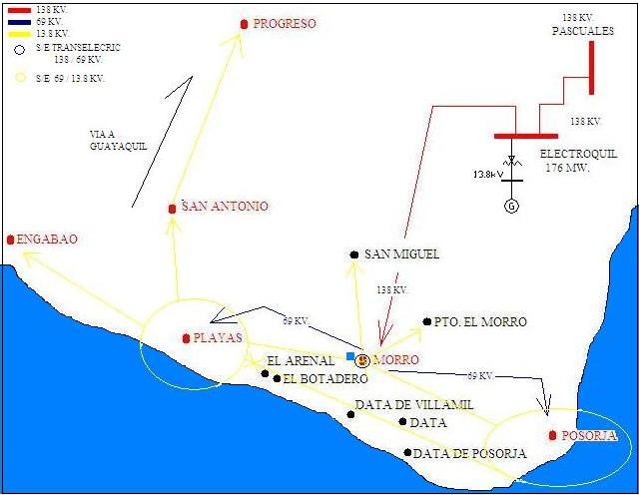

FIGURA 1 - Área de concesión de CNEL. REGIÓN SANTA ELENA
DIVICIÓN PLAYAS, S/E PLAYAS Y S/E POSORJA

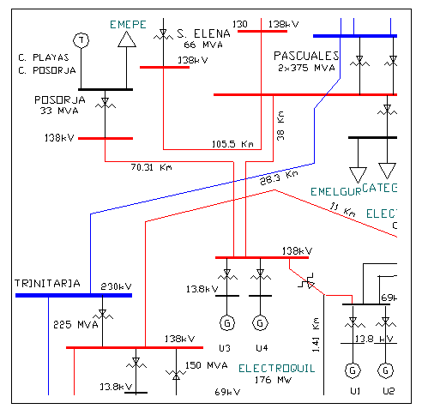

FIGURA 2- Generación de Cnel Región Santa Elena
División Playas. S/E PLAYAS Y S/E POSORJA
2.2.1 S/E POSORJA

Tiene un esquema de barra radial, representa el arreglo más económico en términos de requerimiento del equipo, obsérvese que en este arreglo solo se tiene un interruptor por cada terminación de línea, sin ninguna revisión para alimentar una línea de otra barra dentro de la subestación, obviamente porque tampoco tenemos otra barra solo la principal, por lo tanto esta configuración ofrece la menor flexibilidad operativa.

La alimentación para la subestación está dada por una línea de Subtransmisión, que parte desde la subestación de Transelectric S.A. (138 Kv / 69Kv) ubicada en El Morro y es parte del Sistema Nacional Interconectado, Posición Posorja, la reducción de tensión de 69kV a 13.8kV se realiza mediante un transformador de poder de marca Mitsubishi (Anexo A).

La figura 4 muestra el diagrama unifilar de la subestación Posorja, la línea de llegada a la subestación en el lado de alta tensión es de 69 Kv y alimenta la barra primaria, la barra primaria esta conectada al transformador por medio del fusible de potencia SP1 y el disyuntor 52P-1 del tipo Oil Circuit Breaker, en la salida del transformador tenemos un interruptor de vacío 52P-2, Vacuum Circuit Breaker y luego directamente conectado a la barra de 13.8 Kv.

Para las salidas de las alimentadoras, luego de la barra de 13.8 Kv. tenemos 4 interruptores de vacío 52P-3, 52P-4, 52P-5, 52P-6, VCB. También tenemos un CB 52P-7 marca AREVA y un SP2 para la salida de una línea a nivel de 69Kv. hacia la S/E Sálica aproximadamente a 1 km. Así mismo tenemos un CB 52P-8 marca SIEMENS y un SP3 para la salida de una línea a nivel de 69Kv. hacia la S/E Nirsa aproximadamente a 1.8 kms. En ambas empresas tienen sus propios transformadores de poder para la reducción de voltaje a 13.8 Kv. Los OCB y VCB son marca Mitsubishi y sus datos de placas en el Anexo B. Datos de fusibles de potencia SP1 y SP2 en el Anexo B.

2.2.2 S/E PLAYAS

Posee un esquema de barra radial, representa el arreglo más económico en términos de requerimiento del equipo, obsérvese que en este arreglo solo se tiene un interruptor por cada terminación de línea, sin ninguna revisión para alimentar una línea de otra barra dentro de la subestación, obviamente porque tampoco tenemos otra barra solo la principal, por lo tanto esta configuración ofrece la menor flexibilidad operativa.

La alimentación para la subestación está dada por una línea de Subtransmisión, que parte desde la subestación de Transelectric S.A. (138 Kv / 69Kv) ubicada en El Morro y es parte del Sistema Nacional Interconectado, Posición Playas, la reducción de tensión de 69kV a 13.8kV se realiza mediante un transformador de poder de marca Mitsubishi (Anexo A).

La figura 3 muestra el diagrama unifilar de la subestación Playas, la línea de llegada a la subestación en el lado de alta tensión es de 69 Kv y alimenta la barra primaria, la barra primaria esta conectada al transformador por medio del fusible de potencia S1 y el disyuntor 52-1 del tipo Oil Circuit Breaker, en la salida del transformador tenemos un interruptor de vacío 52-2, Vacuum Circuit Breaker y luego directamente conectado a la barra de 13.8 Kv.

Para las salidas de las alimentadoras, luego de la barra de 13.8 Kv. tenemos 4 interruptores de vacío 52-3, 52-4, 52-5, 52-6, VCB. También tenemos un OCB 52-7 marca Mitsubishi y un S2 para la salida de una línea a nivel de 69Kv. hacia la S/E Cerecita.

Los OCB y VCB son Mitsubishi y sus datos de placas en el Anexo B. Datos de fusibles de potencia S1 y S2 en el Anexo B.

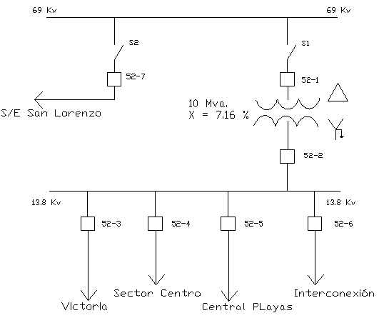

FIGURA 3.- DIAGRAMA UNIFILAR S/E PLAYAS

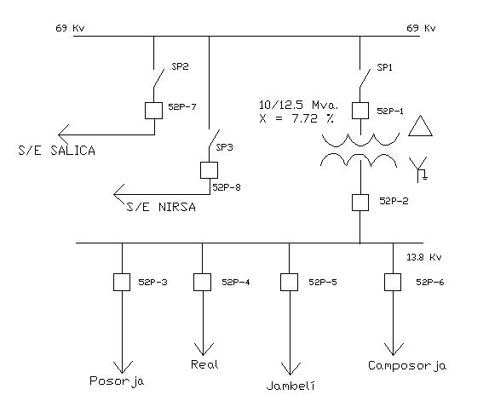
FIGURA 4.- DIAGRAMA UNIFILAR S/E POSORJA
2.3 ALIMENTADORAS

2.3.1 ALIMENTADORAS DE LA S/E POSORJA

En el Sistema de Distribución primario de la Subestación Posorja, en la actualidad se tienen 4 alimentadoras de tipo radial, que son:

- Posorja
- Real
- Jambelí
- Camposorja

Los diagramas de cada alimentadora se presentan desde la figura 5 hasta la figura 12.

La tabla I muestra el nombre, la longitud y la carga aproximada que poseen cada una de las alimentadoras.

Alimentadoras | Longitud 3Ø  Km. | Longitud 2Ø  Km. | Longitud 1Ø  Km. | Capacidad Instalada  Mva.
Posorja | 17.09 | 0 | 2.43 | 0.72
Real | 2.78 | 0.09 | 0.96 | 0.82
Jambelí | 2.76 | 0 | 1.58 | 0.65
Camposorja | 18.56 | 0 | 7.26 | 1.88

Tabla I Información de las Alimentadoras S/E Posorja.

Figura 5 Diagrama Unifilar de la
Alimentadora Posorja - S/E Posorja [Autocad]

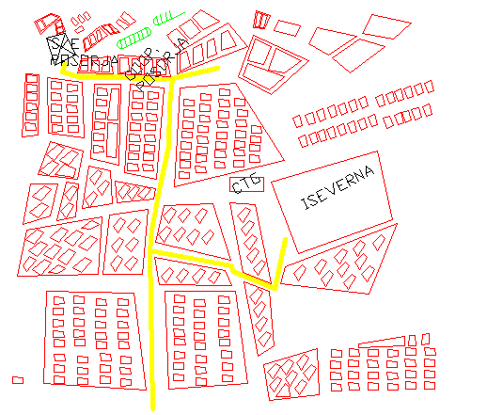

Figura 6 Ubicación en el mapa
Alimentadora Posorja - S/E Posorja
Figura 7 Diagrama Unifilar de la
Alimentadora Real - S/E Posorja ‘[Autocad]
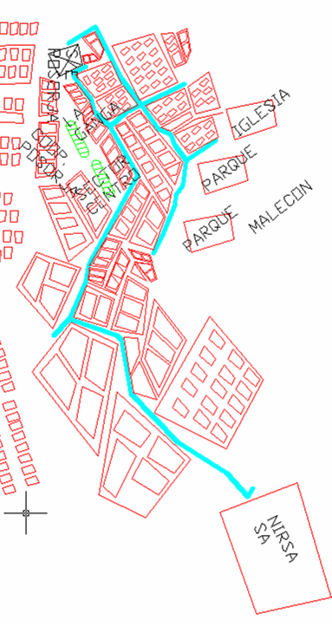
Figura 8 Ubicación en el mapa
Alimentadora Real - S/E Posorja

Figura 9 Diagrama Unifilar de la
Alimentadora Jambelí - S/E Posorja [Autocad]
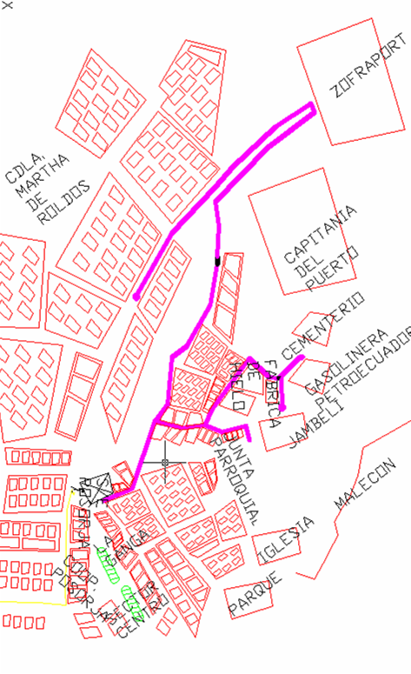
Figura 10 Ubicación en el mapa
Alimentadora Jambelí - S/E Posorja

Figura 11 Diagrama Unifilar de la
Alimentadora Camposorja - S/E Posorja [Autocad]
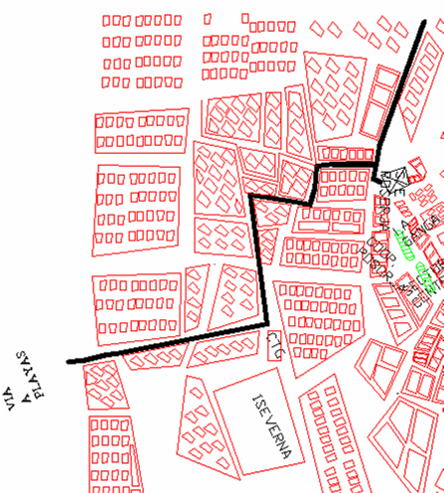

Figura 12 Ubicación en el mapa
Alimentadora Camposorja - S/E Posorja

2.3.2 ALIMENTADORAS DE LA S/E PLAYAS

En el Sistema de Distribución primario de la Subestación Playas, en la actualidad se tienen 4 alimentadoras de tipo radial, que son:

- Victoria
- Sector Centro
- Central Playas
- Interconexión

Los diagramas de cada alimentadora se presentan desde la figura 13 hasta figura 25

La tabla II muestra el nombre, la longitud y la carga aproximada que poseen cada una de las alimentadoras.

Alimentadoras | Longitud 3Ø  Km. | Longitud 2Ø  Km. | Longitud 1Ø  Km. | Capacidad Instalada  Mva.
Victoria | 20.95 | 2.26 | 13.72 | 3.21
Sector Centro | 4.42 | 0.02 | 2.32 | 1.97
Central Playas | 30.43 | 2.00 | 16.63 | 2.68
Interconexión | 20.83 | 0 | 4.71 | 1.41

Tabla II Información de las Alimentadoras S/E Playas

|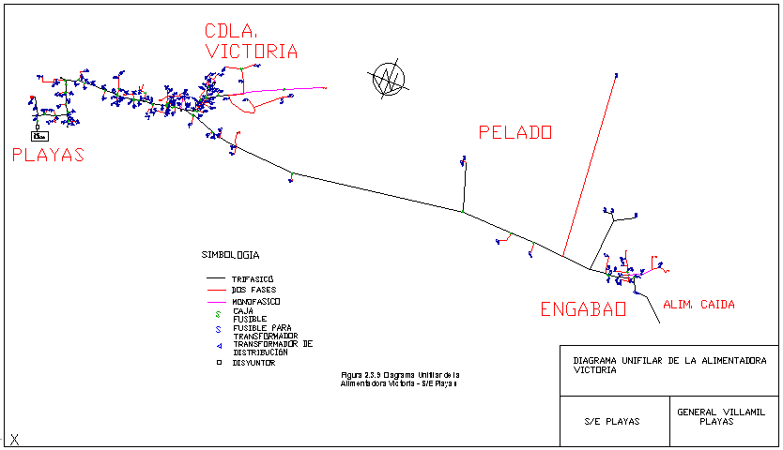

Figura 13 Diagrama Unifilar de la
Alimentadora Victoria - S/E Playas [Autocad]
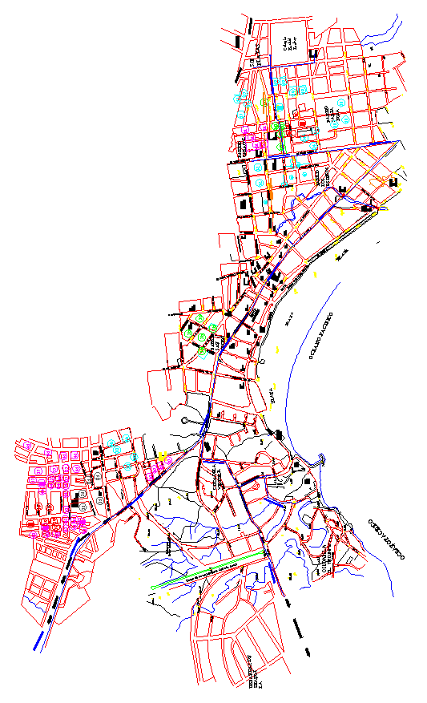
Figura 14 Ubicación en el mapa de la
Alimentadora Victoria - S/E Playas
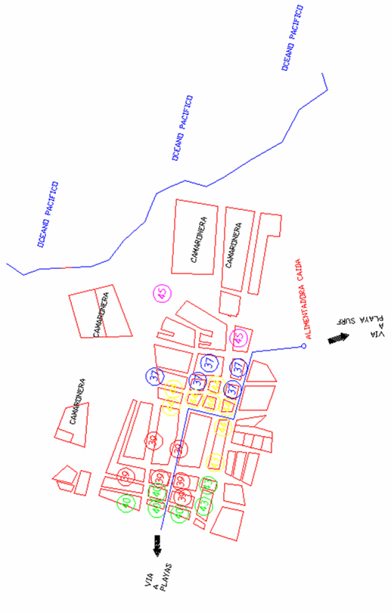
Figura 15 Ubicación en el mapa de la Población de Engabao
Alimentadora Victoria - S/E Playas
Figura 16 Diagrama Unifilar de la
Alimentadora Sector Centro - S/E Playas. [Autocad]

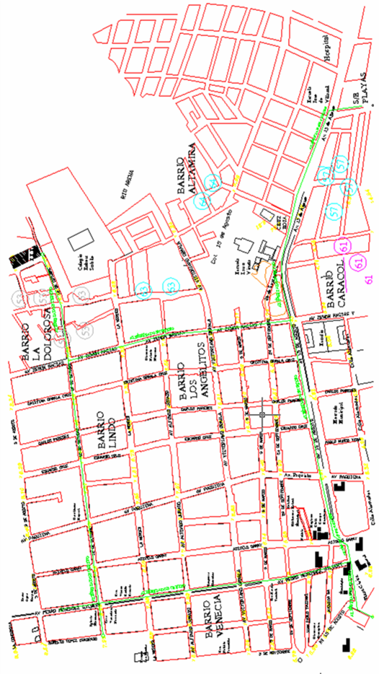

Figura 17 Ubicación en el mapa de la
Alimentadora Sector Centro - S/E Playas

Figura 18 Diagrama Unifilar de la
Alimentadora Central Playas - S/E Playas. [Autocad]
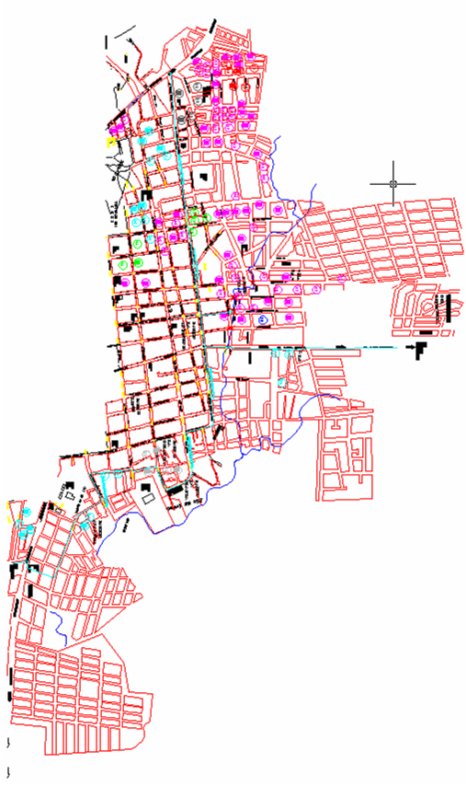
Figura 19 Ubicación en el mapa de la
Alimentadora Central Playas - S/E Playas.
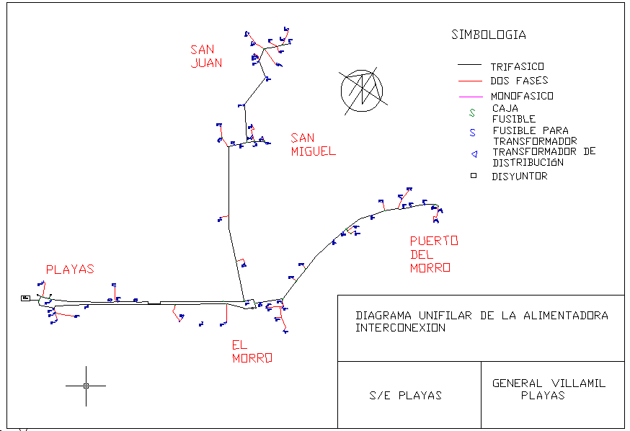
Figura 20 Diagrama Unifilar de la
Alimentadora Interconexión - S/E Playas
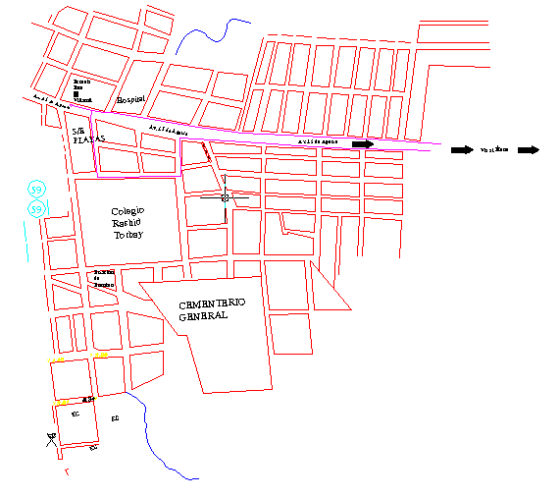
Figura 21 Ubicación en el mapa de la
Alimentadora Interconexión (Inicio) - S/E Playas
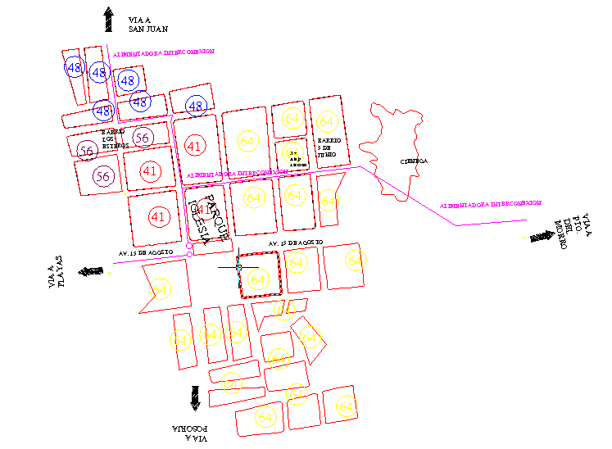
Figura 22 Ubicación en el mapa de la población de El Morro Alimentadora Interconexión - S/E Playas

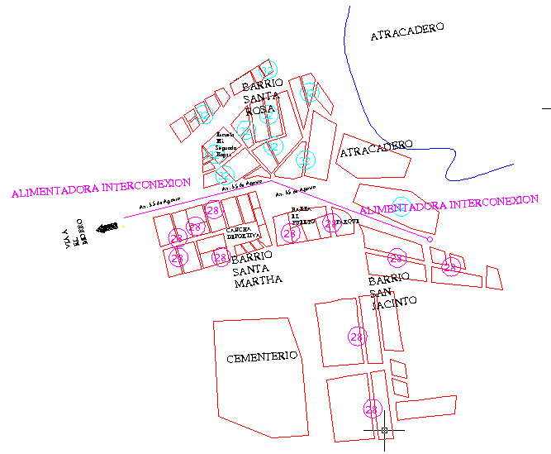

Figura 23 Ubicación en el mapa de la población del Puerto El Morro, Alimentadora Interconexión - S/E Playas
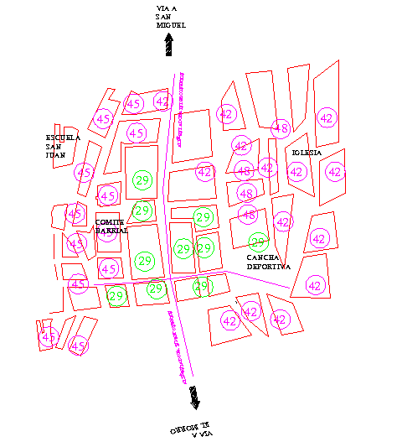
Figura 24 Ubicación en el mapa de la población de San Juan Alimentadora Interconexión - S/E Playas

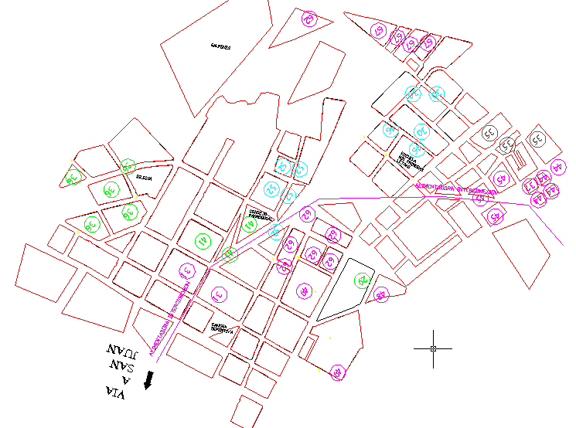
Figura 25 Ubicación en el mapa de la población de San Miguel Alimentadora Interconexión - S/E Playas
2.3.3 Conexión entre alimentadoras de la S/E Posorja y S/E Playas.

En la S/E Playas tenemos dos alimentadoras, Interconexión y Victoria, que pueden conectarse con dos de la S/E Posorja, Posorja y Camposorja, respectivamente.

Esto se hace para cuando hay excesos de carga en cualquiera de las alimentadoras, simplemente para maniobras y transferencia de carga, a todas las alimentadoras pueden quitársele o añadírsele tramos modificando sus parámetros, potencia instalada, longitud y carga, el objeto de este estudio es el análisis de las alimentadoras como son originalmente.

2.4 TRANSFORMADORES DE DISTRIBUCION

A lo largo de las alimentadoras se encuentran instalados transformadores aéreos monofásicos desde 5 Kva hasta 50 Kva y únicamente un transformador trifásico de 50Kva, ubicado en la alimentadora JAMBELI de la S/E Posorja para alimentar a la Gasolinera Artesanal de Petrocomercial.

Estos transformadores utilizan como medio aislante el aceite, son de tipo convencional y auto protegidos, dentro de alguna industria si están instalados pero acordémonos que el trabajo de la Empresa Eléctrica solo llega hasta antes del medidor y nuestro estudio solo abarca los que se encuentran al pie de la calle.

 | Número de transformadores y su capacidad Kva.
 | Transformadores  1Ø |  |  |  |  |  | Transformadores  3Ø
Alimentadora | 5 | 10 | 15 | 25 | 37,5 | 50 | 50
Real | 0 | 1 | 4 | 10 | 8 | 4 | 0
Jambelí | 0 | 1 | 3 | 10 | 8 | 0 | 1
Posorja | 1 | 5 | 6 | 10 | 9 | 0 | 0
Camposorja | 4 | 13 | 19 | 32 | 16 | 1 | 0

Tabla III Número de transformadores y
su capacidad en las alimentadoras de la S/E Posorja.

Número de transformadores Monofásicos
y su capacidad Kva
Alimentadora | 5 | 7,5 | 10 | 15 | 25 | 37,5 | 50
Victoria | 4 | 1 | 12 | 30 | 45 | 29 | 8
Central Playas | 2 | 1 | 16 | 48 | 39 | 19 | 2
Sector Centro | 1 | 0 | 2 | 8 | 21 | 32 | 2
Interconexión | 1 | 0 | 5 | 15 | 29 | 11 | 0

Tabla IV Número de transformadores y
su capacidad en las alimentadoras de la S/E Playas.
2. 5 Capacitores y Reguladores de voltaje

Con el propósito de mejorar la regulación de voltaje en el sistema de distribución, existen varios métodos dependiendo del voltaje que va a ser mejorado, los costos, y la flexibilidad del sistema.

2.5.1 Capacitores

La función de un banco de capacitores en las redes de distribución, es de entregar potencia reactiva hacia delante de una alimentadora en el punto en donde es conectado

Sin embargo para poder aprovechar al máximo estos efectos es necesario que los capacitores sean conectados en el lugar más apropiado, y que este correctamente dimensionado, con esto evitamos el sobre voltaje en el sistema durante el periodo de baja carga.
Además con su conexión se puede obtener:

• La reducción de la corriente en atraso.
• El incremento de voltaje en el punto de conexión del capacitor.
• La mejora de la regulación del voltaje.
• La reducción de las pérdidas de sistema.

Todos los capacitores del sistema de distribución son fijos, y de acuerdo con los datos proporcionados en la subestación la capacidad de los capacitores es 600 KVAR. En ambas alimentadoras los capacitores están desconectados, no son usados para la operación normal del sistema.

Alimentadora | Número de Capacitores | Ubicación de Capacitores  Km | Capacidad Instaladas  KVAR
Real | 1 | 0.78 | 600
Posorja | 1 | 5.75 | 600
Camposorja | 0 | 0 | 0
Jambelí | 0 | 0 | 0

Tabla V Número de capacitores, su localización y capacidad, en las alimentadoras de la S/E Posorja.

Alimentadora | Número de Capacitores | Ubicación de Capacitores  Km | Capacidad Instaladas  KVAR
Victoria | 0 | 0 | 0
Interconexión | 0 | 0 | 0
Central Playas | 1 | 12.97 | 600
Centro | 1 | 0.02 | 600

Tabla VI Número de capacitores, su localización y capacidad, en las alimentadoras de la S/E Playas.
2.5.2 Reguladores de voltaje de Alimentadoras

Solo se emplean los capacitores para elevar el voltaje en los puntos descritos en las tablas anteriores, no se tiene instalación de algún regulador de voltaje

2.6 Cargas

La carga total de la subestación Playas y Posorja está repartida a lo largo de sus cuatro alimentadoras, mediante los transformadores de distribución.

La Tabla VII y tabla VIII muestra las alimentadoras de cada subestación respectivamente, con una breve descripción de la capacidad, la carga instalada a cada alimentadora y la ubicación aproximada en la zona de concesión. También se muestra la carga máxima de cada una de las alimentadoras de ambas subestaciones, que se presenta entre las 18 y 21 horas de un día de actividades normales.

Alimentadoras | Capacidad instalada  MVA | Carga máxima entregada  MVA | Ubicación
Victoria | 3.21 | 1.22 | Malecón de Playas
Sector Centro | 1.97 | 1.93 | Centro de Playas
Central Playas | 2.68 | 1.79 | 4 Esquinas - Progreso
Interconexión | 1.41 | 1.33 | Hospital – El Morro

Tabla VII- Datos de los alimentadores de S/E Playas

Alimentadoras | Capacidad instalada  MVA | Carga máxima entregada  MVA | Ubicación
Posorja | 0.72 | 0.46 | Posorja – El Morro
Real | 0.82 | 0.54 | Nirsa S.A.
Jambelí | 0.65 | 0.48 | Capitanía del Puerto
Camposorja | 1.88 | 1.52 | Vía a Playas – La Y

Tabla VIII.- Datos de los alimentadores de S/E Posorja
La figura 26 hasta la figura 29 muestran el estado de carga de cada alimentadora durante un día de actividades normales (Miércoles, 01de Octubre 2008), y de la figura 30 hasta la figura 33 durante un día feriado (Lunes, 18 de Febrero 2008 - Carnaval), de la subestación Playas.

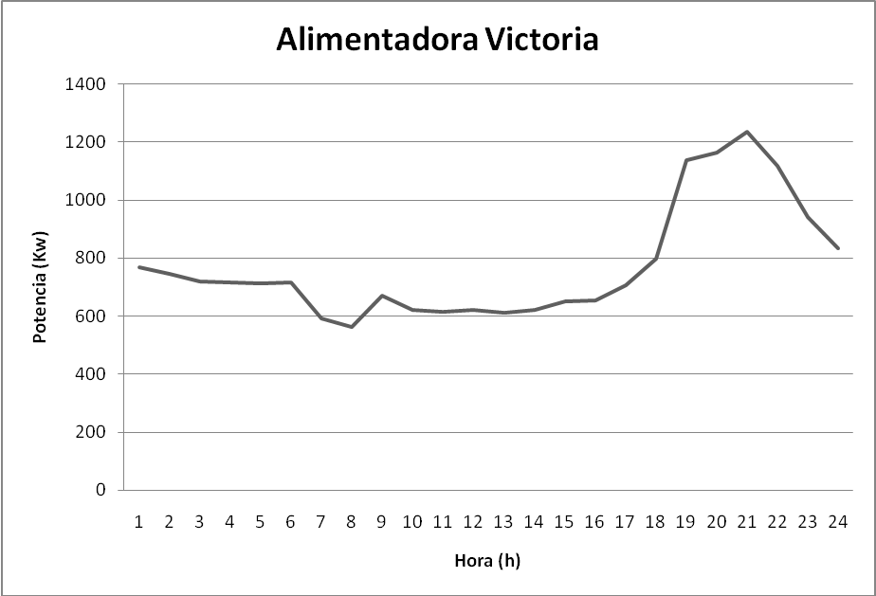

Figura 26 Curva de carga de Alimentadora Victoria
S/E Playas – Día Normal.

La figura 26 muestra la curva de carga de la alimentadora Victoria, esta cubre un sector residencial llamado “Barrio Torbay”, luego recorre el malecón de playas, como es un día normal de semana se comporta como una alimentadora netamente residencial.
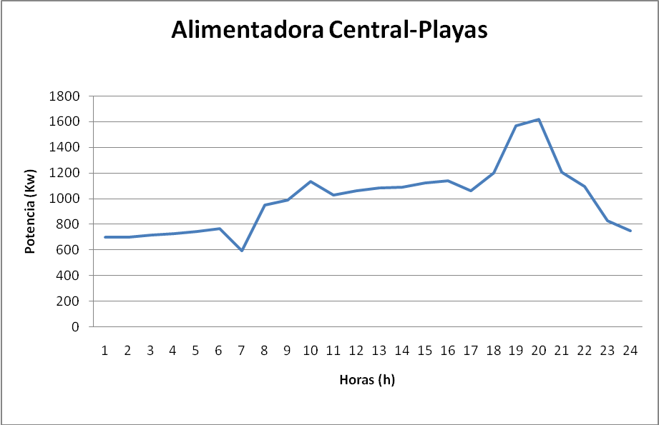

Figura 27 Curva de carga de Alimentadora Central - Playas
S/E Playas – Día Normal.

La figura 27 muestra la curva de carga de la alimentadora Central Playas, esta cubre un sector residencial llamado “La Planta”, lo localización de esta alimentadora en Playas es en su mayor porcentaje en sectores residenciales, en el tramo Playas-Progreso se ubican algunas haciendas y la Planta de bombeo de Hidroplayas, esta carga sería la única industrial en la alimentadora, a pesar de esto se comporta como una alimentadora netamente residencial.

La figura 28 muestra la curva de carga de la alimentadora Interconexión, orientada para darle servicio a los pueblos vecinos de Playas, cuales son: El Morro, Puerto del Morro, San Miguel y San Juan, cubre cierta parte de un sector residencial llamado “Barrio Hospitalario”, luego recorre el tramo Playas-El Morro hasta los pueblos indicados anteriormente, especificamos que estos pueblos son áreas rurales, no hay presencia de industrias ni de comercio.

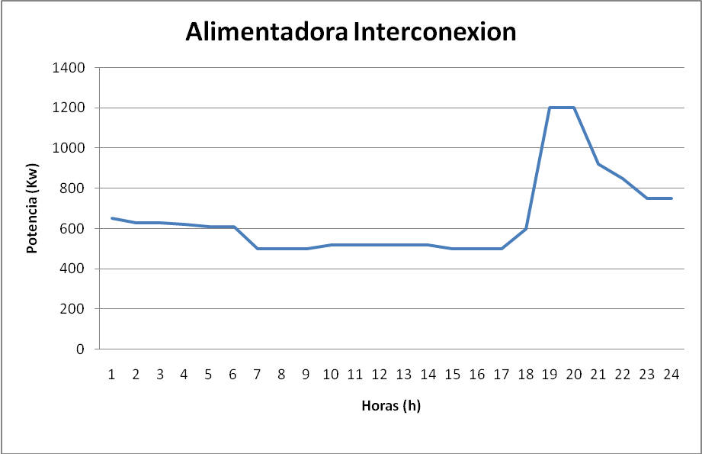
Figura 28 Curva de carga de Alimentadora Interconexión
S/E Playas – Día Normal.

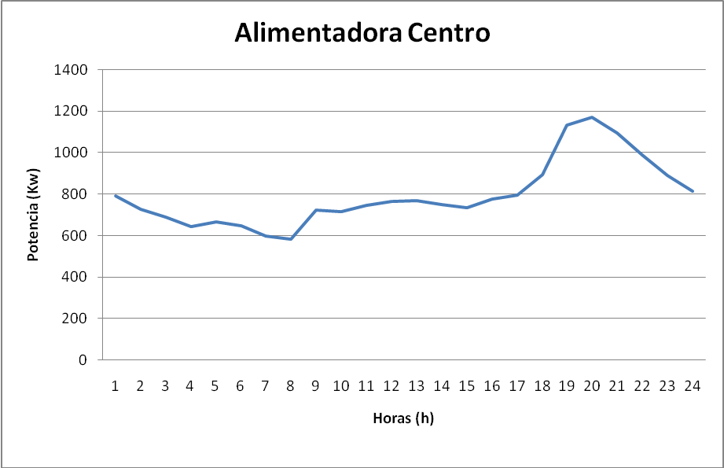

Figura 29 Curva de carga de Alimentadora Sector Centro
S/E Playas – Día Normal.

La figura 29 muestra la curva de carga de la alimentadora Centro, orientada para darle servicio al sector céntrico de Playas, cubre cierta parte de un sector residencial rodeada por las avenidas Pedro Menéndez Gilbert, 12 de Octubre y Zenon Macias, la parte del centro es el recorrido de la Av. Quince de Agosto, que marca un 25% del total de la alimentadora, como un sector comercial, el 75% restante es residencial.

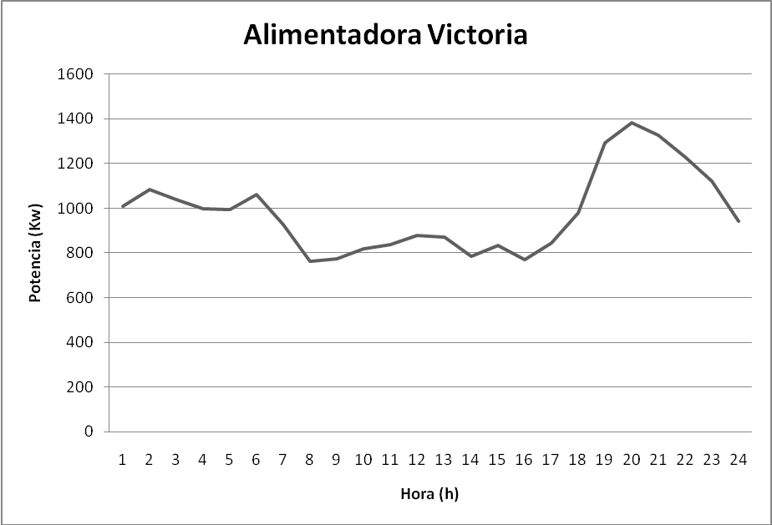
Figura 30 Curva de carga de Alimentadora Victoria
S/E Playas – Día Feriado.

La figura 30 muestra la curva de carga de la alimentadora Victoria, en un día feriado, aunque aun se aprecia la característica residencial se nota que la carga aumenta en toda hora con respecto a la curva de un día normal vista anteriormente, esto es por el tramo que recorre el malecón de Playas, puesto que es un día de carnaval y esa zona se vuelve altamente comercial, en las horas de la madrugada la carga es elevada por el mismo motivo, porque discotecas, bares, restaurantes permanecen abiertos, en el transcurso del día hasta las cuatro de la tarde se reduce porque suponemos que son las horas en que las personas están en la playa, para después en la noche como es de esperarse aumenta muy considerablemente la carga, y se produce la máxima demanda.

La figura 31 muestra la curva de carga de la alimentadora Central Playas en un día feriado, aun se aprecia la característica residencial y se nota que la curva tiene la misma forma de la de un día normal vista anteriormente, aunque en las horas de la madrugada la carga es elevada, y en las horas de la noche de igual forma, en las horas del día se reduce la carga y es menor que en la de un día normal por el supuesto que la gente se encuentra en la playa.

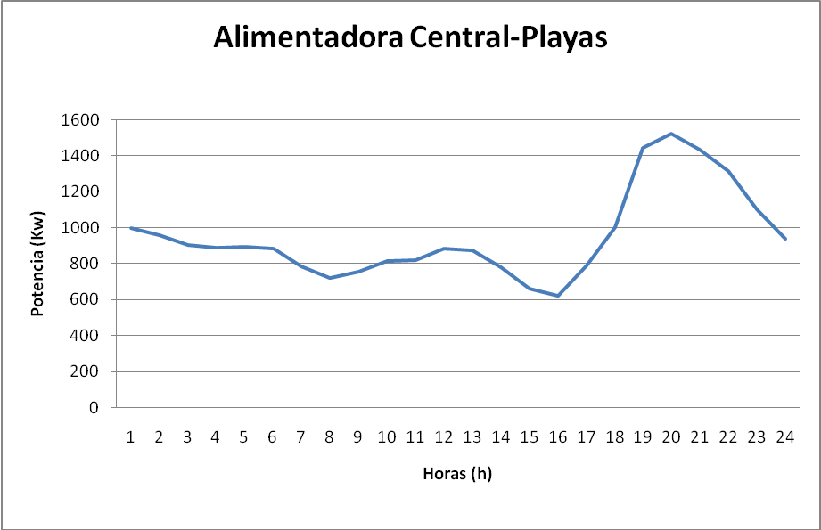
Figura 31 Curva de carga de Alimentadora Central - Playas
S/E Playas – Día Feriado.

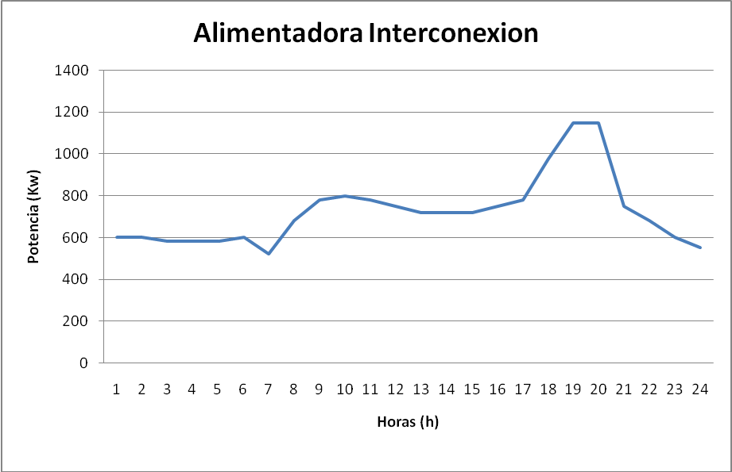
Figura 32 Curva de carga de Alimentadora Interconexión
S/E Playas – Día Feriado.

La figura 32 muestra la curva de carga de la alimentadora Interconexión, como explicamos antes esta alimentadora es residencial no hay presencia de industrias ni de comercio, entonces se mantiene igual que la curva anterior con aumentos de carga durante horas del día por el motivo de que el sector de esta alimentadora no es turístico, pero por ser un día de fin de semana se supone que la gente pasa en sus casas reunidos con sus familias.

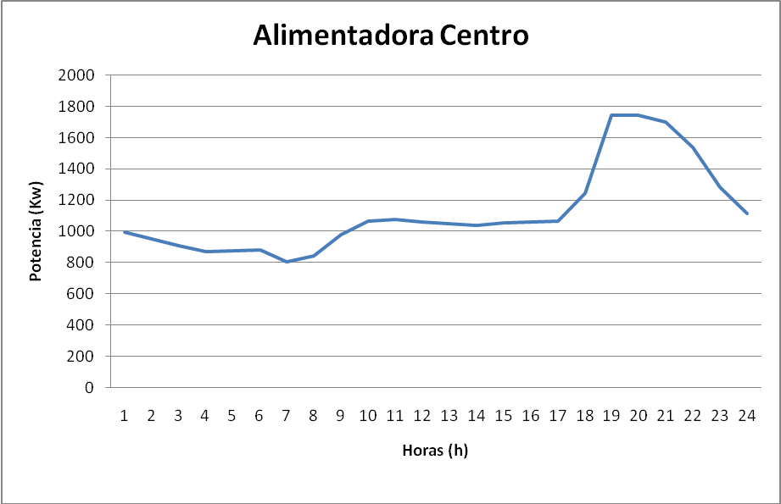
Figura 33 Curva de carga de Alimentadora Sector Centro
S/E Playas – Día feriado.

La figura 33 muestra la curva de carga de la alimentadora Centro en un día feriado como está orientada para darle servicio al sector comercial céntrico de Playas, y cubre parte de un sector residencial, la forma de la curva es similar a la mostrada para un día normal pero con aumento de carga a toda hora a lo largo del día, por el aumento de comercio en el centro, ese sería el principal motivo porque en la zona residencial cubierta por esta alimentadora no se presentan mayores cambios.

El aumento de carga en las zonas residenciales de Playas se explicaría diciendo que hay muchos turistas que tienen casas y por el feriado viajan has allá y consecuentemente aumenta el consumo.
La figura 34 hasta la figura 37 muestran el estado de carga de cada alimentadora durante un día de actividades normales (Miércoles, 01 de Octubre 2008), y de la figura 38 hasta la figura 41 durante un día feriado (Lunes, 18de Febrero 2008 - carnaval), de la subestación Posorja.

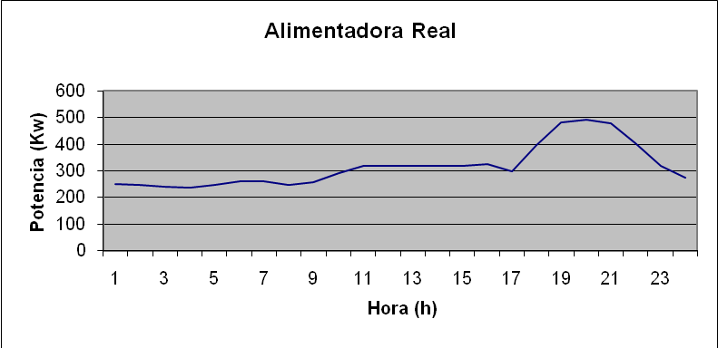
Figura 34 Curva de carga de Alimentadora Real
S/E Posorja Día Normal.

La figura 34 muestra la curva de carga de la alimentadora Real en un día normal, alimenta al malecón de Posorja, aunque no en su totalidad también alimenta a Nirsa, y cierta parte residencial de Posorja, como es un día normal hay un comportamiento netamente residencial, la alimentación industrial para NIRSA se la hace a nivel de 69 Kv.

La figura 35 muestra la curva de carga de la alimentadora Jambelí en un día normal, en su 70% es residencial pero también alimenta alguna Empacadora y Procesadora de Camarón, la Procesadora de atún Jambelí, esto explica el pico mostrado entre las diez de la mañana y la una de la tarde, también muestra característica residencial.

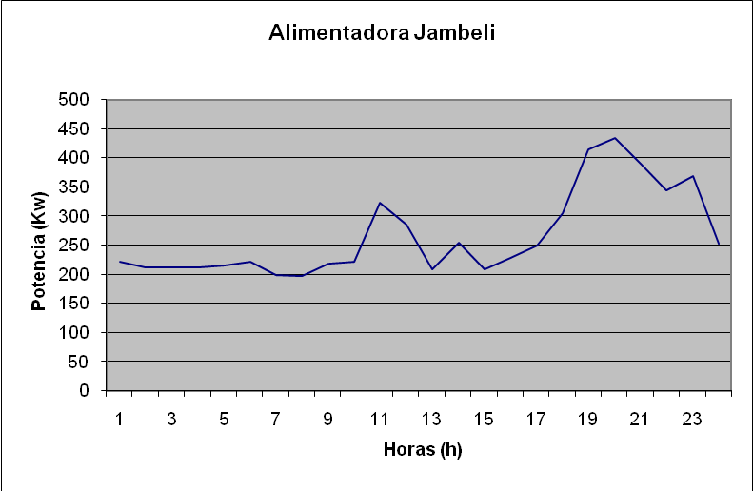
Figura 35 Curva de carga de Alimentadora Jambelí
S/E Posorja Día Normal.

La figura 36 muestra la curva de carga de la alimentadora Posorja en un día normal, algo de carga residencial pero también alimenta algunas empacadoras y Procesadoras de Camarón, pequeñas procesadoras de atún como Iseverna, entre otras, esto explica los picos mostrados entre las graficas

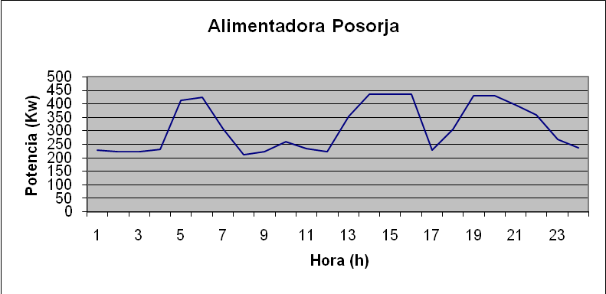
Figura 36 Curva de carga de Alimentadora Posorja
S/E Posorja Día Normal.

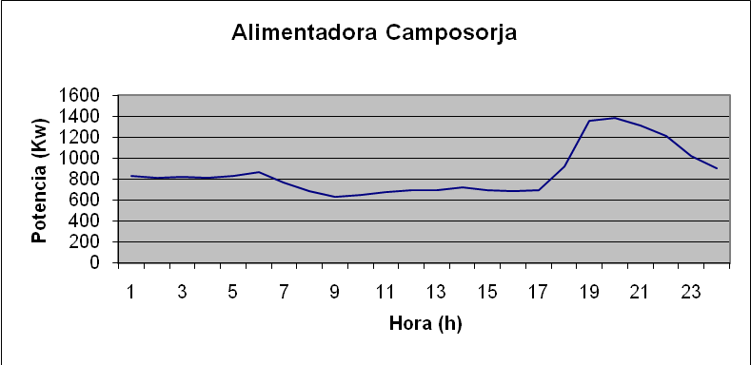
Figura 37.Curva de carga de Alimentadora Camposorja
S/E Posorja Día Normal.

La figura 37 muestra la curva de carga de la alimentadora Camposorja en un día normal, es puramente residencial, sin nada que recalcar.

La figura 38 muestra la curva de carga de la alimentadora Real en un día feriado, esta fecha no presenta grandes cambios en la curva, un aumento en la carga visible pero ningún punto en especial que recalcar, el trabajo en el malecón aumenta y esto aumenta la carga por el movimiento en el puerto para satisfacer la demanda de mariscos de los turistas.
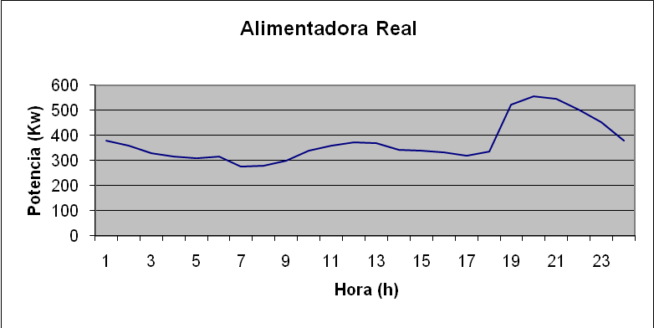
Figura 38.Curva de carga de Alimentadora Real
S/E Posorja Día Feriado.

La figura 39 muestra la curva de carga de la alimentadora Jambelí en un día feriado, no se diferencia mucho de la curva de un día normal, pero si se muestra un aumento en la carga.

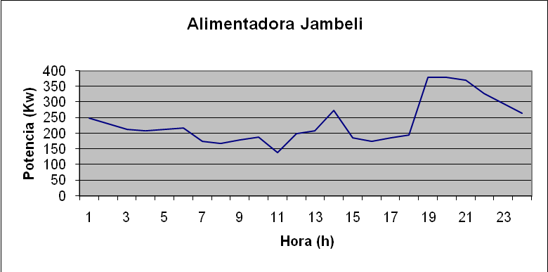
Figura 39.Curva de carga de Alimentadora Jambelí
S/E Posorja Día Feriado.

La figura 40 muestra la curva de carga de la alimentadora Posorja en un día feriado, algo de carga residencial pero también alimenta algunas empacadoras y Procesadoras de Camarón, pequeñas procesadoras de atún como Iseverna, entre otras, esto explica los picos mostrados entre las graficas.

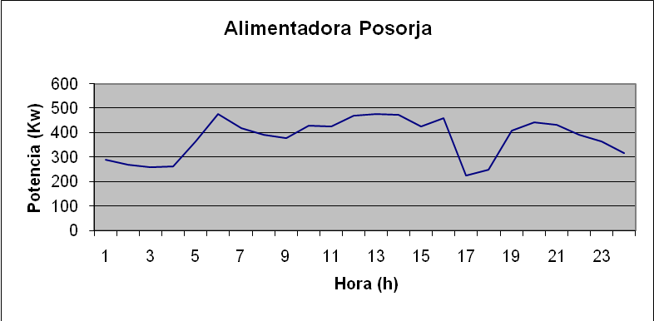
Figura 40.Curva de carga de Alimentadora Posorja
S/E Posorja Día Feriado.

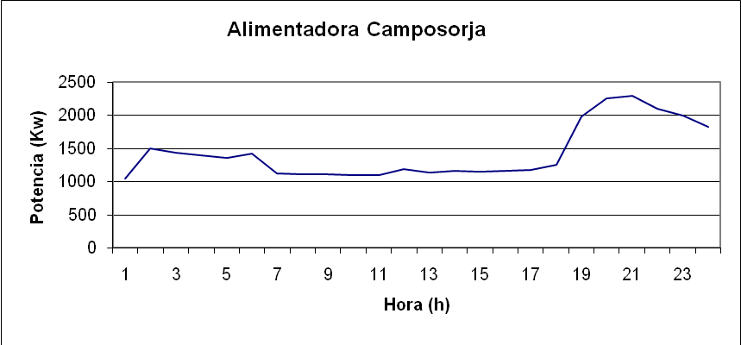
Figura 41. Curva de carga de Alimentadora Camposorja
S/E Posorja Día Feriado.
La figura 41 muestra la curva de carga de la alimentadora Camposorja en un día feriado, es puramente residencial, aumento en la carga en las horas del día y de la noche puesto que en la trayectoria Playas-Posorja hay muchas ciudadelas y las casas son habitadas por los turistas en el feriado por ende aumenta el consumo.

CAPÍTULO 3
Operación del sistema eléctrico de las S/E Playas y S/E Posorja

En este capítulo se analiza el funcionamiento de las Subestaciones Playas y Posorja mediante métodos que permiten obtener información sobre el estado actual de la subestación.

3.1 CÁLCULO DE VOLTAJE

El cálculo del voltaje nos da a conocer las condiciones de sobre y bajo voltaje en la barra de 13.8 kv de las Subestaciones. Las mediciones de voltaje de las subestaciones nos fueron proporcionadas por el departamento técnico de la Cnel Región Sta. Elena – División Playas, por medio del registro diario de demanda.

La tabla IX muestra el promedio de voltaje en la S/E Playas en las horas de un día normal (Miércoles 1 de Octubre del 2008) y de un día feriado (Lunes 18 de febrero del 2008),

 | FASE
 | A |  | B |  | C
DIA | PU | KV | PU | KV | PU | KV
De Semana | 1.05 | 13.9 | 1.05 | 13.97 | 1.06 | 14.06
Feriado | 1.05 | 13.9 | 1.05 | 13.86 | 1.05 | 13.99
Tabla IX Promedio de los voltajes de la Subestación Playas
La tabla X muestra el promedio de voltaje en la S/E Posorja en las horas de un día normal (Miércoles 1 de Octubre del 2008) y de un día feriado (Lunes 18 de febrero del 2008),

 | FASE
 | A |  | B |  | C
DIA | PU | KV | PU | KV | PU | KV
De Semana | 1.04 | 13.82 | 1.05 | 13.87 | 1.06 | 14.01
Feriado | 1.03 | 13.7 | 1.03 | 13.7 | 1.04 | 13.85
Tabla X Promedio de los voltajes de la Subestación Posorja

La figura 42, muestra la Curva de Duración de Voltaje de la subestación Playas, en la barra de 13.8 Kv, los datos de voltaje fueron medidos durante un día de trabajo normal del mes de octubre del 2008, promedio las tres fases.

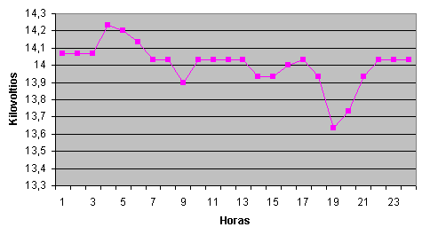

Figura 42 Curva de duración de voltaje en la barra de 13.8 KV
S/E Playas en un día de operación normal (1 de Octubre de 2008).

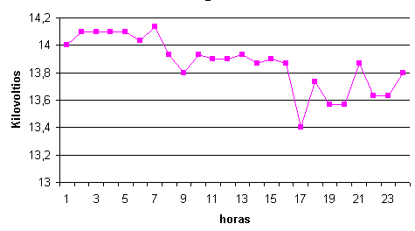
Figura 43 - Curva de duración de voltaje en la barra de 13.8KV
S/E Posorja en un día de operación normal (1 de octubre del 2008)
La figura 43, muestra la Curva de Duración de Voltaje de la subestación Posorja, en la barra de 13.8 Kv, los datos de voltaje fueron medidos durante un día de trabajo normal del mes de octubre del 2008, promedio las tres fases.

La figura 44, muestra la Curva de Duración de Voltaje de la subestación Playas, los datos de voltaje fueron medidos durante un periodo de 7 días continuos, del mes de octubre del 2008.La tabla No.1 del Anexo F presenta el voltaje en kv, % de voltaje nominal, tiempo de duración de voltaje en horas y % del tiempo de duración que se dieron en el periodo de medición mencionado.

Figura 44- - Curva de duración de voltaje en la barra de 13.8KV
S/E Playas en un periodo de 7 días.
La variación de voltaje admitido con respecto al valor nominal es del ±8% durante 5% del periodo de medición de 7 días continuos para nivel de medio voltaje, según lo señala la regulación No. CONELEC - 004/01 de la calidad de Servicio Eléctrico de Distribución, por lo tanto la subestación Playas cumple con lo estipulado en dicha regulación, ya que el voltaje varía entre valores de 13.6Kv a 14.2Kv, durante los 7 días. Estos valores se encuentran dentro de los límites permitidos, 12.144Kv como mínimo y 14.256Kv como máximo. Usando como voltaje nominal 13.2Kv.

Los perfiles de voltaje para carga máxima y mínima de las 4 alimentadoras de S/E Playas se muestran en el Anexo F.

La figura 45, muestra la Curva de Duración de Voltaje de la subestación Posorja, los datos de voltaje fueron medidos durante un periodo de 7 días continuos, del mes de octubre del 2008. La tabla No.1 del Anexo F presenta el voltaje en kv, % de voltaje nominal, tiempo de duración de voltaje en horas y % del tiempo de duración que se dieron en el periodo de medición mencionado.

Figura 45- Curva de duración de voltaje en la barra de 13.8KV
S/E Posorja en un periodo de 7 días.

La variación de voltaje admitido con respecto al valor nominal es del ±8% durante 5% del periodo de medición de 7 días continuos para nivel de medio voltaje, según lo señala la regulación No. CONELEC - 004/01 de la calidad de Servicio Eléctrico de Distribución, por lo tanto la subestación Posorja cumple con lo estipulado en dicha regulación, ya que el voltaje varía entre valores de 13.4Kv a 14.1Kv, durante los 7 días. Estos valores se encuentran dentro de los límites permitidos, 12.144Kv como mínimo y 14.256Kv como máximo. Usando como voltaje nominal 13.2Kv.

Los perfiles de voltaje para carga máxima y mínima de las 4 alimentadoras de S/E Posorja se muestran en el Anexo F.

3. 2 BALANCE DE LAS ALIMENTADORAS

En el Reglamento de Calidad de Servicio eléctrico no se presenta un rango para el desbalance, entonces vamos a asumir un rango de+/- 10% del promedio de corriente, para más o menos calcular las variaciones en cada alimentadora en ambas subestaciones.

La tabla XI, muestra las corrientes medidas en cada una de las fases de las alimentadoras de la S/E Playas y su promedio.

 | Alimentadora
Fase | Victoria  Amp | Central Playas  Amp | Interconexión  Amp | Centro  Amp
A | 44.33 | 52.95 | 10.2 | 55.04
B | 31.75 | 38 | 7.87 | 41.45
C | 38.29 | 33.79 | 9.41 | 46
Promedio | 38.09 | 41.58 | 9.16 | 47.49

Tabla XI Corriente por fase y promedio en cada
alimentadora de S/E Playas

Considerando un rango de +/- 10%, tenemos que: la alimentadora Victoria está variando en +/- 3.809 Amp, la alimentadora Central Playas en un +/- 4.158 Amp, la alimentadora Interconexión en un +/- 0.916 Amp y la alimentadora Sector Centro en un +/- 4.749 Amp.

Alimentadora | Victoria | Central Playas | Interconexión | Centro
Fase | % | % | % | %
A | 16.38 | 27.34 | 11.35 | 15.89
B | -16.64 | -8.60 | -14.08 | -12.71
C | 0.52 | -18.73 | 2.72 | -3.13

Tabla XII Porcentaje de desbalance por fase en las
alimentadoras S/E Playas

La tabla XII presenta los porcentajes de desbalance de las fases de las alimentadoras de acuerdo a los valores de la, la Alimentadora Victoria presenta un desbalance de -6.64% en la fase B, de 6.38% en la fase A, la alimentadora Central Playas presenta un desbalance de 17.34% en la fase A, en la fase C de -8.73%, la alimentadora Interconexión en la fase A un desbalance de 1.35%, en la fase B de -4.08, en la alimentadora Centro, se tiene un desbalance en la fase A de 5.89%, en la fase B de -2.71%.

 | Alimentadora
Fase | Real  Amp | Jambelí  Amp | Posorja  Amp | Camposorja  Amp
A | 14,04 | 21,08 | 11,04 | 30,7
B | 14,79 | 9,8 | 24 | 39,125
C | 14,95 | 5,54 | 15,41 | 39,41
Promedio | 14,59 | 12,14 | 16,81 | 36,41

Tabla XIII Corriente por fase y promedio en cada
alimentadora de S/E Posorja

La tabla XIII, muestra las corrientes medidas en cada una de las fases de las alimentadoras de la S/E Posorja y su promedio. Considerando un rango de +/− 10%, tenemos que: la alimentadora Real está variando en +/− 1.46 Amp, la Jambelí en un +/− 1.21 Amp, la alimentadora Posorja en un +/− 1.68 Amp y la alimentadora Camposorja en un +/− 3.64 Amp,

Alimentadora | Real | Jambelí | Posorja | Camposorja
Fase | % | % | % | %
A | -3.76 | 73.64 | -34.32 | -15.68
B | 1.37 | -19.27 | 42.77 | 7.45
C | 2.46 | -54.36 | -8.32 | 8.23

Tabla XIV Porcentaje de desbalance por fase en las
Alimentadoras S/E Posorja

La tabla XIV presenta los porcentajes de desbalance de las fases de las alimentadoras, de acuerdo a los valores de la tabla, la Alimentadora Jambelí presenta un desbalance de -9.27% en la fase A, de 63.64% en la fase B, y -44.36% en la fase C, la Alimentadora Posorja presenta un desbalance de 32.77% en la fase B, en la fase A de -24.32% y la Alimentadora Camposorja, en la fase A un desbalance de -5.68%. Para calcular el factor de utilización de las alimentadoras, comparamos las corrientes durante condiciones de máxima y mínima carga con las corrientes del límite térmico de los conductores de las alimentadoras.

3.2.1 Capacidad térmica de los conductores de las Alimentadoras

El efecto del calentamiento del conductor por el flujo de corriente es una de las principales consideraciones en la capacidad de transporte de los conductores aéreos. El calentamiento a relativas temperaturas altas por períodos de tiempo apreciable recuece el metal, lo que reduce su resistencia e incrementa la elongación. El incremento de la temperatura en un conductor depende del balance entre el calor que entra y el calor que disipa.

La temperatura máxima de operación para conductores desnudos tensados está entre 70º C y 80ºC. Los factores importantes que afectan la capacidad para una temperatura dada son:

• Velocidad del viento y Temperatura ambiente.
• Emisividad de la superficie del conductor.
• La altura afecta la capacidad (Presión atmosférica).
Tanto General Villamil Playas como Posorja son costas del océano Pacífico pues tenemos una temperatura ambiente de 30ºC a 35ºC, y particularmente los días son soleados entonces se debe tomar en cuenta el calor por efecto del sol para asuntos operacionales. Las corrientes máximas permitidas en el conductor de las alimentadoras nos fueron facilitadas por la Cnel Sta. Elena – División Playas y se muestra en la tabla XV para las posibles situaciones ambientales que se pueden presentar en el área de concesión.

Conductor de las Alimentadoras | Soleado y con viento  I (Amp.) | Soleado y sin viento  I (Amp.) | Con viento y sin sol  I (Amp.)
AAC 4/0 | 250 | 180 | 315

Tabla XV.- Corrientes máximas permitida en el conductor de las alimentadoras de S/E Playas y S/E Posorja bajo condiciones ambientales.

3.2.2 Factor de utilización de las alimentadoras

Al comparar las corrientes de fase de las alimentadoras con la corriente máxima permitida para condiciones climáticas soleado y con viento obtenemos el factor de utilización de las alimentadoras, este análisis lo hacemos para las corrientes de máxima y mínima carga.

La tabla XVI muestra el factor de utilización en porcentajes de cada una de las fases de las alimentadoras de la S/E Playas, para condiciones de máxima carga, mientras que la tabla XVII para condiciones de mínima carga, y en la tabla XVIII muestra el factor de utilización en porcentajes de cada una de las fases de las alimentadoras de la S/E Posorja, para condiciones de máxima carga, mientras que la tabla XIX para condiciones de mínima carga.

 | Victoria |  | Sector Centro |  | Sector Central |  | Interconexión
Fase | Amp | % | Amp | % | Amp | % | Amp | %
A | 62 | 24.8 | 90 | 36 | 86 | 34.4 | 49 | 19.6
B | 43 | 17.2 | 63 | 25.2 | 66 | 26.4 | 47 | 18.8
C | 55 | 22 | 71 | 28.4 | 54 | 21.6 | 52 | 20.8

Tabla XVI.- Factor de utilización de las alimentadoras
para máxima carga de S/E Playas.

 | Victoria |  | Sector Centro |  | Sector Central |  | Interconexión
Fase | Amp | % | Amp | % | Amp | % | Amp | %
A | 37 | 14.8 | 38 | 15.2 | 41 | 16.4 | 2 | 0.8
B | 27 | 10.8 | 28 | 11.2 | 25 | 10 | 1 | 0.4
C | 32 | 12.8 | 32 | 12.8 | 24 | 9.6 | 2 | 0.8

Tabla XVII.- Factor de utilización de las alimentadoras
para mínima carga de S/E Playas

Para S/E Playas en condiciones de máxima carga la alimentadora Sector Centro presenta el mayor factor de utilización en la fase C, 28.4%, y la alimentadora Interconexión presenta el menor factor de utilización también en la fase C, 20.8%. Para condiciones de mínima carga las alimentadoras Victoria y Sector Centro presenta el mayor factor de utilización en la fase C, 12.8%, y la alimentadora Interconexión presenta el menor factor de utilización también en la fase C, 0.8%.

 | Real |  | Jambelí |  | Posorja |  | Camposorja
Fase | Amp | % | Amp | % | Amp | % | Amp | %
A | 22 | 8.8 | 33 | 13.2 | 12 | 4.8 | 47 | 18.8
B | 21 | 8.4 | 15 | 6 | 33 | 9.2 | 64 | 25.6
C | 22 | 8.8 | 8 | 3.2 | 21 | 8.4 | 65 | 26

Tabla XVIII.- Factor de utilización de las alimentadoras
para máxima carga de S/E Posorja.

 | Real |  | Jambelí |  | Posorja |  | Camposorja
Fase | Amp | % | Amp | % | Amp | % | Amp | %
A | 12 | 4.8 | 16 | 6.4 | 10 | 4 | 24 | 9.6
B | 12 | 4.8 | 7 | 2.8 | 19 | 7.6 | 29 | 1.6
C | 13 | 5.2 | 4 | 1.6 | 11 | 4.4 | 30 | 12

Tabla XIX.- Factor de utilización de las alimentadoras
para mínima carga de S/E Posorja.

Para S/E Posorja en condiciones de máxima carga la alimentadora Camposorja presenta el mayor factor de utilización en la fase C, 26%, y la alimentadora Jambelí presenta el menor factor de utilización también en la fase C, 3.2%. Para condiciones de mínima carga las alimentadoras Camposorja presenta el mayor factor de utilización en la fase C, 12%, y la alimentadora Jambelí presenta el menor factor de utilización también en la fase C, 1.6%.

También hallamos los factores de utilización de los transformadores de distribución de las alimentadoras, comparando la potencia instalada con la carga máxima y mínima, estos datos son mostrados en la tabla XX y la tabla XXI para las alimentadoras de S/E Playas; y la tabla XXII y la tabla XXIII para S/E Posorja.

Alimentadora | Carga Instalada  Mva. | Carga máxima  Entregada  Mva. | Factor de Utilización  %
Victoria | 3,21 | 1,279 | 39,84
Sector Centro | 1,97 | 1,795 | 91,11
Sector Central | 2,685 | 1,776 | 66,14
Interconexión | 1,417 | 1,212 | 85,53

Tabla XX.- Factores de utilización de los transformadores de distribución de las alimentadoras para máxima carga en S/E Playas.

Alimentadora | Carga Instalada  Mva | Carga Mínima  Entregada  Mva | Factor de Utilización  %
Victoria | 3,21 | 0,617 | 19,22
Sector Centro | 1,97 | 0,884 | 44,87
Sector Central | 2,685 | 0,769 | 28,6
Interconexión | 1,417 | 0,549 | 38,74

Tabla XXI.- Factores de utilización de los transformadores de distribución de las alimentadoras para mínima carga en S/E Playas

Sabiendo que se debe tener un rango de variación decimos que durante máxima y mínima carga respectivamente, los transformadores de la alimentadora Victoria operan con el 39.84% y 19.22% de su capacidad; los transformadores en la alimentadora Sector Centro operan en un 91.11 % y 44.87% de su capacidad; los transformadores de la alimentadora Sector Central operan en un 66.14% y 28.6% de su capacidad; los transformadores de la alimentadora Interconexión operan en un 85.53% y 38.74% de su capacidad.
Alimentadora | Carga Instalada Mva | Carga máxima Entregada  Mva | Factor de Utilización  %
Real | 0,728 | 0,457 | 62,77
Jambelí | 0,82 | 0,538 | 65,6
Posorja | 0,655 | 0,467 | 71,29
Camposorja | 1,885 | 1,473 | 78,14

Tabla XXII.- Factores de utilización de los transformadores de distribución de las alimentadoras para máxima carga en S/E Posorja.

Alimentadora | Carga Instalada  Mva | Carga Mínima  Entregada  Mva | Factor de Utilización  %
Real | 0,728 | 0,243 | 33,37
Jambelí | 0,82 | 0,258 | 31,46
Posorja | 0,655 | 0,216 | 32,97
Camposorja | 1,885 | 0,696 | 36,92

Tabla XXIII.- Factores de utilización de los transformadores de distribución de las alimentadoras para mínima carga en S/E Posorja.

Sabiendo que se debe tener un rango de variación decimos que durante máxima y mínima carga respectivamente, los transformadores de la alimentadora Real operan con el 62.77% y 33.37% de su capacidad; los transformadores en la alimentadora Jambelí operan en un 65.66 % y 31.46% de su capacidad; los transformadores de la alimentadora Posorja operan en un 71.29% y 32.97% de su capacidad; los transformadores de la alimentadora Camposorja operan en un 78.14% y 36.92% de su capacidad.

Con el propósito de analizar la capacidad de carga de las alimentadoras, una respecto a la otra, llamaremos densidad de carga, al factor que relaciona la carga instalada en Mva con los Kilómetros de cada una de alimentadoras. La densidad de carga, suele ser puesta en términos de Kva por 1000 pies, o Kva por millas cuadradas. Sin embargo, al no disponer del área de cobertura de cada una de las alimentadoras, sino solo de la distancia de cada ramal trifásico, se limitó el cálculo de la densidad a los kilómetros que posee cada una de las alimentadoras.

Alimentadora | Densidad MVA/Km.
Victoria | 0.1531
Sector Centro | 0.445
Sector Central | 0.0882
Interconexión | 0.0679

Tabla XXIV.- Densidad de Carga de las
Alimentadoras de la S/E Playas.

La tabla XXIV, muestra las densidades de carga de las alimentadoras de la S/E Playas, las mismas que ayudan a diferenciar las zonas urbanas de las zonas rurales, debido a que mientras más alto sea la densidad, se tiene mayor concentración de consumidores en una determinada zona, cabe resaltar que la densidad de la alimentadora Sector Centro es la mayor, esta alimentadora es urbana y está ubicada en un sector con tarifa residencial/comercial, tiene una densidad de 0.445 Mva/km, suministra energía a la zona céntrica de Playas.
La tabla XXV, muestra las densidades de carga de las alimentadoras de la S/E Posorja, cabe resaltar que las alimentadoras Real y Jambelí tienen valores casi similares y los mayores en relación con las otras dos alimentadoras, la razón es porque estas están dentro del pueblo y se reparten las cargas residenciales/comerciales, la alimentadora Posorja pasa por el pueblo y llega hasta El Morro y Camposorja llega hasta Playas entonces por ser más extensas tienen menor densidad, todas las alimentadoras de S/E Posorja suministran energía a alguna industria del Malecón.

Alimentadora | Densidad MVA/Km.
Real | 0.294
Jambelí | 0.236
Posorja | 0.042
Camposorja | 0.101

Tabla XXV.- Densidad de Carga de las Alimentadoras
de la S/E Posorja.

Esta información puede ser utilizada cuando se necesite liberar carga, o en el caso de reparaciones, ya que se puede dar preferencias a zonas con mayor densidad de carga, afectando a la menor cantidad de usuarios.

3.3 ESTUDIO DE CORTOCIRCUITO

Para evitar los efectos de las corrientes de fallas, es necesario calcular los diferentes valores que se pueden llegar a tener, y con esos resultados calcular los dispositivos de protección del sistema. En la tabla XXVI y la tabla XXVII, Se muestran los valores de corrientes de carga máximas y mínimas que circula en las Alimentadoras en condiciones normales, obtenidas del registro diario de demanda del día miércoles 01 de enero del 2008 facilitado por la CNEL. REGIÓN SANTA ELENA - DIVISIÓN PLAYAS.

Alimentadora | I max. Amp | I min. Amp
Victoria | 40 | 24
Central Playas | 54 | 22
Interconexión | 47 | 1
Sector Centro | 71 | 28

Tabla XXVI Corrientes de cargas en condiciones normales de S/E Playas

Alimentadora | I max. Amp | I min. Amp
Real | 22 | 12
Jambelí | 33 | 4
Posorja | 33 | 9
Camposorja | 65 | 24

Tabla XXVII Corrientes de cargas en condiciones normales de S/E Posorja

En el estudio de falla se determinarán las corrientes de cortocircuito, éstas son de mayor magnitud en comparación con las corrientes a condiciones normales mostradas en las tablas anteriores y se deben analizar para saber cómo actuará el sistema en las condiciones dables de falla, además se seleccionó 0Ω y 15Ω, como impedancias de falla, ésta disminuye notablemente los valores de las corrientes.

3.3.1 CORRIENTES DE CORTO CIRCUITO

Las corrientes de cortocircuito son producidas por las posibles fallas que se pueden presentar, son:

- Falla trifásica
- Falla de dos líneas a tierra
- Falla de una línea a tierra
- Falla de línea a línea

Las máximas corrientes de falla en cada una de las Alimentadoras de la S/E Posorja, se obtuvieron a la salida de la subestación durante la falla de dos fases a tierra, 4801.35 Amp., y las mínimas en el mismo punto fueron las corrientes de falla de línea a línea, 2946.,44 Amp., a medida que se aleja de la barra de 13.8 Kv. esta situación va cambiando y ahora las máximas corrientes de falla en cada una de las alimentadoras se dan con la falla trifásica y las mínimas con la falla de dos fases a tierra. El cálculo de las corrientes de cortocircuito sin impedancias de falla se encuentra detallado en el Anexo C y con impedancias de falla en el Anexo D.
La tabla XXVIII, muestra los valores de corrientes máximas y mínimas de falla a lo largo de las troncales trifásicas de las cuatro alimentadoras de S/E Posorja.

Corriente de Falla
Alimentadora | Máxima(A) | Mínima(A)
Real | 2568,69 | 1754,52
Jambelí | 2704,01 | 1687,67
Posorja | 2568,69 | 395,28
Camposorja | 2535,54 | 354,19

Tabla XXVIII Corrientes de Fallas; S/E Posorja
Las máximas corrientes de falla en cada una de las Alimentadoras de la S/E Playas, se obtuvieron a la salida de la subestación durante la falla de dos fases a tierra, 5104,19 Amp., y las mínimas en el mismo punto fueron las corrientes de falla de línea a línea, 3379,53 Amp., a medida que se aleja de la barra de 13.8 Kv. esta situación va cambiando y ahora las máximas corrientes de falla en cada una de las alimentadoras se dan con la falla trifásica y las mínimas con la falla de dos fases a tierra. El cálculo de las corrientes de cortocircuito sin impedancias de falla se encuentra detallado en el Anexo C y con impedancias de falla en el Anexo D.

La tabla XXIX, muestra los valores de corriente máxima de falla a lo largo de las troncales trifásicas de las cuatro alimentadoras de S/E Playas.

Corriente de Falla
Alimentadora | Máxima(Amp) | Mínima(Amp)
Victoria | 3140,06 | 383,26
Central Playas | 3157,12 | 244,65
Sector Centro | 3084,11 | 2576,50
Interconexión | 3140,06 | 655,39

Tabla XXIX Corrientes de Fallas; S/E Playas

3.3.2 PERFILES DE CORRIENTE DE CORTOCIRCUITO

La figura 46 hasta la figura 49 muestran las curvas de perfil de corriente para cada falla en cada una de las alimentadoras de la S/E Playas

Figura 46 Perfil de corriente para cada falla en
Alimentadora Interconexión

Figura 47 Perfil de corriente para cada falla en
Alimentadora Sector Centro

Figura 48 Perfil de corriente para cada falla en
Alimentadora Central Playas

Figura 49 Perfil de corriente para cada falla en
Alimentadora Victoria

La figura 50 hasta la figura 53 muestran las curvas de perfil de corriente para falla máxima y mínima, en cada una de las alimentadoras de la S/E Posorja

Figura 50 Perfil de corriente para cada falla en
Alimentadora Jambelí

Figura 51 Perfil de corriente para cada falla en
Alimentadora Camposorja

Figura 52 Perfil de corriente para cada falla en
Alimentadora Posorja

Figura 53 Perfil de corriente para cada falla en
Alimentadora Real

3.4 SISTEMAS DE PROTECCIONES

Para el mejor funcionamiento de un sistema de distribución se deben de tomar en cuenta muchos factores entre estos económicos, ambientales, y técnicos. Un buen diseño de un sistema de protecciones deberá tener una adecuada operación de las protecciones durante las diferentes perturbaciones a las que este pueda ser expuesto, entre estas perturbaciones se puede tener las fallas de línea, sobrecargas del sistema, y fallas de equipos, además de las descargas atmosféricas y las interferencias de humanos y animales.

Para el diseño es importante conocer el comportamiento de las posibles corrientes para poder seleccionar y calibrar adecuadamente los equipos de protección de sobrecorriente del sistema de distribución.

En la figura 54 se muestra el diagrama con las protecciones de la S/E Playas, tanto para el transformador que son los relés principales y para las salidas de las alimentadoras que son relés de sobrecorriente, la tabla XXX se muestra la descripción para los equipos de protección de la S/E Playas.

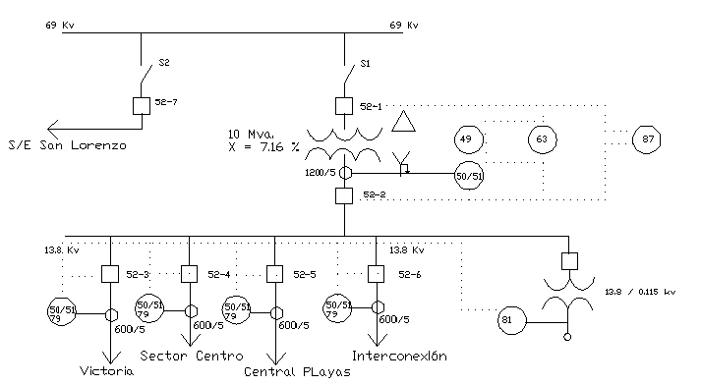
Figura 54 Diagrama de los Sistemas de Protecciones de la
Subestación Playas

En S/E Playas no nos dieron ninguna información sobre los relés de protección, en vista de esto y teniendo el diagrama unifilar con las protecciones hemos procedido a calcular una alternativa para los ajustes de los relés de sobrecorriente, del transformador y de las alimentadoras, esto se muestra en el Anexo G. En la figura 55 se muestra el diagrama con las protecciones de la S/E Posorja, tanto para el transformador que son los relés principales y para las salidas de las alimentadoras que son relés de sobrecorriente, la tabla XXXI se muestra la descripción para los equipos de protección de la S/E Posorja.

Transformador |  | Alimentadoras
No. de Aparato | Nombre | No. de Aparato | Nombre
50/51 | Relé de sobrecorriente con unidad de tiempo y unidad instantánea para protección de fases | 50/51 | Relé de sobrecorriente con unidad de tiempo y unidad instantánea para protección de fases
50/51N | Relé de sobrecorriente con unidad de tiempo y unidad instantánea para protección de tierra | 50/51N | Relé de sobrecorriente con unidad de tiempo y unidad instantánea para protección de tierra
87 | Relé de protección diferencial | 79 | Relé de recierre AC
49 | Detector de temperatura
63 | Switch de presión
81 | Relé de baja frecuencia

Tabla XXX Descripción para los equipos de protección
de la Subestación Playas.

Transformador |  |  | Alimentadoras
No. de Aparato | Nombre | Tipo | No. de Aparato | Nombre | Tipo
50/51 | Relé de sobrecorriente con unidad de tiempo y unidad instantánea para protección de fases | Mitsubishi 81-D | 50/51 | Relé de sobrecorriente con unidad de tiempo y unidad instantánea para protección de fases | Mitsubishi 91-D
50/51N | Relé de sobrecorriente con unidad de tiempo y unidad instantánea para protección de tierra | Mitsubishi 81-D | 50/51N | Relé de sobrecorriente con unidad de tiempo y unidad instantánea para protección de tierra | Mitsubishi 91-D
87 | Relé de protección diferencial |  | 79 | Relé de recierre AC
49 | Detector de temperatura
63 | Switch de presión
81 | Relé de baja frecuencia

Tabla XXXI Descripción para los equipos de protección
de la S/E Posorja.

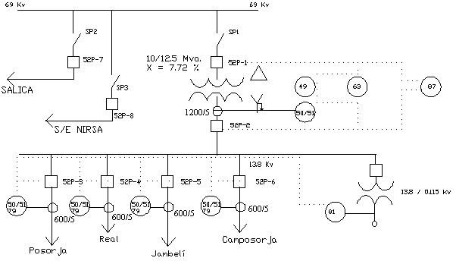
Figura 55 Diagrama de los sistemas de protecciones
de la Subestación Posorja

El relé Mitsubishi 81-D es el relé principal de protección de sobrecorriente y se tiene otro individual para protección de falla a tierra, los relés Mitsubishi 91-D son los relés de protección de sobrecorriente para las alimentadoras y se tiene otro individual para protección de falla a tierra en las salidas de las alimentadoras, para el lado de 69Kv se tiene un fusible de Potencia SP1 [Anexo B] Los ajustes de los relés de protección para S/E Posorja si nos fueron facilitados en la subestación, y se muestran en el Anexo G.

3.4.1 Fusibles

En los sistemas de Playas y Posorja se tienen tiras fusibles de 140K, 100K, 80K, 65K y 50K en las troncales trifásicas de las alimentadoras, y para los ramales monofásicos se tienen tiras fusibles de 25K y 20K según la capacidad del transformador, la tabla XXXII muestra la cantidad de fusibles en cada alimentadora de la S/E Playas y la tabla XXXIII de S/E Posorja.

Alimentadora | Número de Fusibles
Victoria | 65
Sector Centro | 59
Sector Central | 82
Interconexión | 33

Tabla XXXII.- Cantidad de fusibles por Alimentadora
de la S/E Playas.

Alimentadora | Número de Fusibles
Real | 26
Jambelí | 19
Posorja | 22
Camposorja | 35

Tabla XXXIII.- Cantidad de fusibles por Alimentadora
de la S/E Posorja.

3.4.2 Seccionadores

La función de los seccionadores los realizan las cajas fusibles todo cierre o apertura de estas se hace manualmente.

3.4.3 Diagnostico de la coordinación de protecciones eléctricas

S/E Playas, posee información actualizada de los ajustes del relé de sobrecorriente en la barra de 13.8Kv y de los relés de las alimentadoras; pero no posee información de la coordinación de fusibles en sus alimentadoras, se puede encontrar fusibles de 6K a 200K que están ubicados en las troncales trifásicas aguas abajo del relé de sobrecorriente y en los ramales.

La coordinación se realiza entre dos dispositivos de protección del sistema, ubicados de manera contigua, para ésta subestación hemos calculado unos posibles ajustes para los relés [Anexo G].

La figura 56 presenta la curva del relé de protección para barra de 13.8Kv. y la curva de daño del transformador.
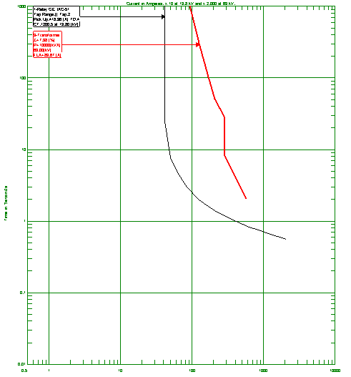

Figura 56 Curva del relé de protección para barra de 13.8Kv y curva de daño del transformador de S/E Playas

Desde la figura 57 hasta la figura 60 se presentan las curvas de los relés de protección para barra de 13.8Kv. y para los relés de salida de cada alimentadora.
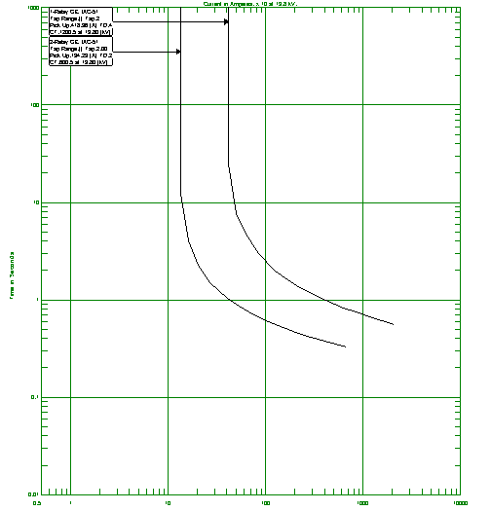

Figura 57 Curvas del relé de protección para barra de 13.8Kv y del relé de la alimentadora Victoria de S/E Playas
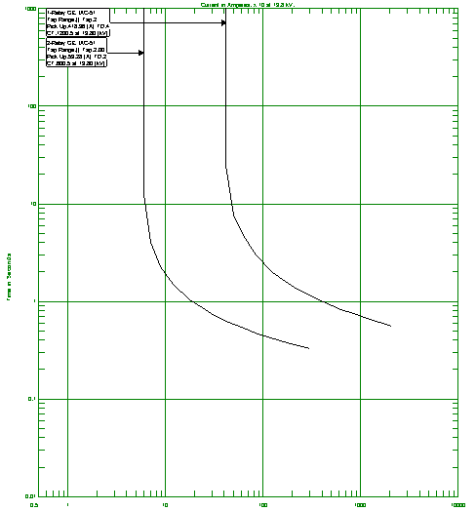

Figura 58 Curvas del relé de protección para barra de 13.8Kv y del relé de la alimentadora Interconexión de S/E Playas

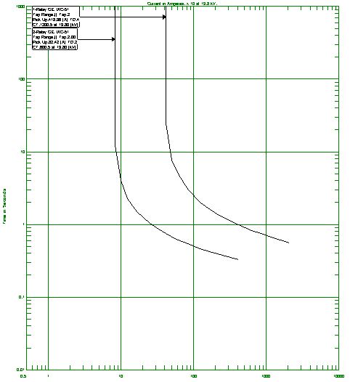

Figura 59 Curvas del relé de protección para barra de 13.8Kv y del relé de la alimentadora Sector Centro de S/E Playas

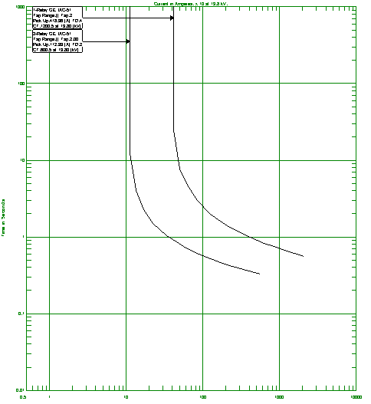

Figura 60 Curvas del relé de protección para barra de 13.8Kv y del relé de la alimentadora Sector Central Playas de S/E Playas

S/E Posorja, posee información actualizada de los ajustes del relé de sobrecorriente en la barra de 13.8 Kv., pero no posee información de la coordinación de fusibles en sus alimentadoras pero se puede encontrar fusibles desde 6K hasta 200K que están ubicados en las troncales trifásicas aguas abajo del relé de sobrecorriente y en los ramales. La figura 61 presenta la curva del relé de protección para barra de 13.8Kv. y la curva de daño del transformador.

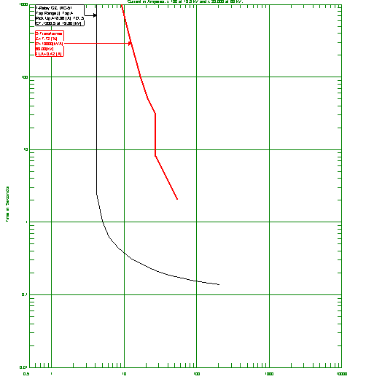

Figura 61 Curva del relé de protección para barra de 13.8Kv y curva de daño del transformador de S/E Posorja
Desde la figura 62 hasta la figura 65 se presentan las curvas de los relés de protección para barra de 13.8Kv. y para los relés de salida de cada alimentadora.

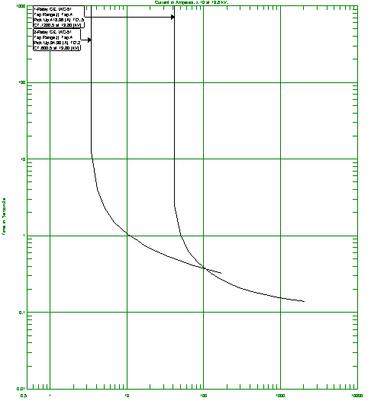

Figura 62 Curvas del relé de protección para barra de 13.8Kv y del relé de la alimentadora Real de S/E Posorja
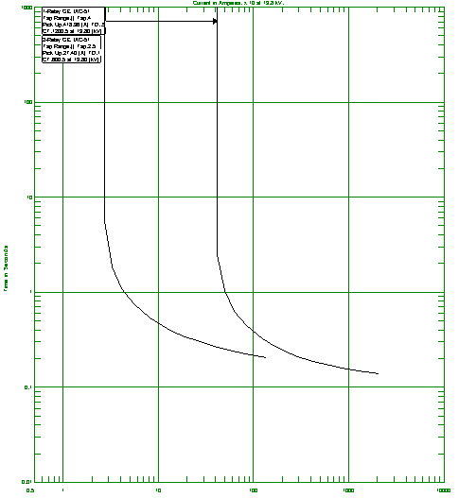

Figura 63 Curvas del relé de protección para barra de 13.8Kv y del relé de la alimentadora Jambelí de S/E Posorja

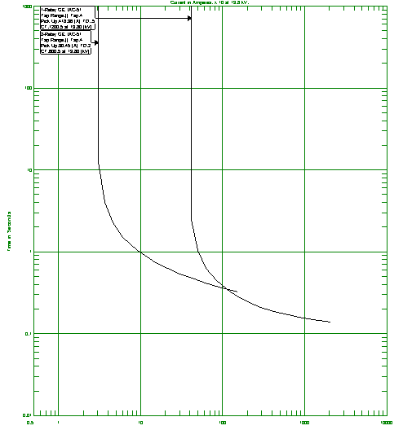

Figura 64 Curvas del relé de protección para barra de 13.8Kv y del relé de la alimentadora Posorja de S/E Posorja

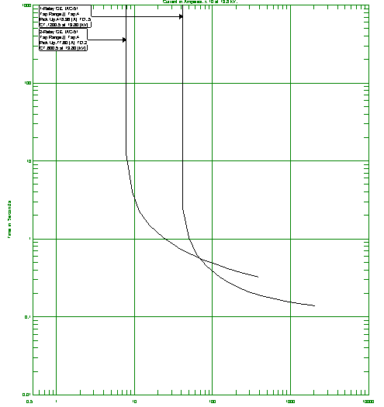

Figura 65 Curvas del relé de protección para barra de 13.8Kv y del relé de la alimentadora Camposorja de S/E Posorja

3.5 Cargas / Consumidores

En la tabla XXXIV indica el tipo de alimentadora de acuerdo a la población de la zona que esta cubre y la clase de tarifa de la mayor parte de los abonados de la S/E Playas, en la tabla XXXV se indica el tipo de alimentadora de acuerdo a la población de la zona que esta cubre y la clase de tarifa de la mayor parte de los abonados de la S/E Posorja.

Alimentadora | Tipo | Tarifa
Victoria | Urbana | Residencial/Comercial
Sector Centro | Urbana | Residencial/Comercial
Sector Central | Urbana/Rural | Residencial
Interconexión | Urbana/Rural | Residencial

Tabla XXXIV Tipo de consumidores por Alimentadora de la S/E Playas.

Alimentadora | Tipo | Tarifa
Real | Urbana/Rural | Residencial/Comercial
Jambelí | Urbana/Rural | Residencial/Comercial
Posorja | Urbana/Rural | Residencial/Comercial
Camposorja | Urbana/Rural | Residencial

Tabla XXXV Tipo de consumidores por Alimentadora de la S/E Posorja.

La tabla XXXVI indica el número de abonados par alimentadoras de la S/E Playas y la tabla XXXVII. indica el número de abonados para alimentadoras de la S/E Posorja [ANEXO H].

Alimentadora | Consumidores | Ubicación | Carga Conectada  MVA
Victoria | 2339 | Malecón de Playas | 1,279
Interconexión | 2217 | Hospital-El Morro | 1,212
Sector Centro | 3246 | Centro de Playas | 1,795
Sector Central | 3281 | 4 Esquinas Progreso | 1,776

Tabla XXXVI Consumidores por Alimentadora de la S/E Playas.
Alimentadora | Consumidores | Ubicación | Carga Conectada  MVA
Posorja | 1256 | Posorja – El Morro | 0.457
Real | 1479 | Nirsa S.A | 0.538
Jambelí | 1284 | Capitanía del Puerto | 0.467
Camposorja | 4048 | Vía a Playas – La Y | 1.473

Tabla XXXVII Consumidores por Alimentadora de la S/E Posorja.

3.6 INFORMACION ESTADISTICA DE LAS INTERRUPCIONES

Acorde al CONELEC una interrupción en el corte parcial o total del suministro de electricidad a los consumidores del área de concesión del Distribuidor. De las estadísticas de fallas desde 2004 hasta 2008 de los Alimentadores de las subestaciones Playas y Posorja, se obtuvo información para establecer el comportamiento de estos sistemas eléctricos, y de los problemas que suelen presentarse en el mismo y que afectan la prestación del servicio eléctrico de distribución.
Las interrupciones presentadas en las estadísticas de fallas [ANEXO I], se produjeron debido a la falla o accionamiento de alguno de los siguientes componentes:

- Líneas, postes, aisladores.
- Transformadores de distribución, switches.
- Fusibles, pararrayos

Las interrupciones externas al Sistema de Distribución, tales como las producidas en Sistema Nacional Interconectado, otro distribuidor, mantenimientos, baja frecuencia o ampliaciones de las alimentadoras, no son consideradas en el análisis de interrupciones de las subestaciones Playas y Posorja.

La información relacionada con cada una de las interrupciones que ocurren en las alimentadoras, debe tener interrelación con las bases de datos, de tal manera que permita identificar las causas y a todos los consumidores afectados por cada interrupción que ocurra en el sistema eléctrico, con la finalidad de prestar el servicio eléctrico a los consumidores ubicados en su zona de Concesión, dentro de los niveles de calidad establecidos, en virtud de lo que señala la ley de Régimen del Sector Eléctrico.

Para observar el comportamiento de las interrupciones de suministro eléctrico basados en la Calidad de Servicio Técnico, se toman en cuenta:

- La frecuencia de la interrupción.
- La duración de la interrupción.
- Energía no suplida durante las interrupciones.
- Consumidores afectados durante la interrupción.

La lista siguiente nos indica las diferentes causas de fallas en cada una de las alimentadoras

- Primario arrancado
- Poste en mal estado
- Poste chocado
- Cruceta rota
- Cruceta quemada
- Aislador roto
- Pararrayos en mal estados
- Transformador quemado
- Acciono breaker del transformador
- Terminales de baja quemados
- Falta de puesta a tierra
- Falla por árbol
- Falla por gallinazo

3.6.1 Frecuencia de las Interrupciones

La figura 66 muestra el número de fallas que se han producido en cada una de las alimentadoras de la Subestación Posorja, en los últimos cinco años, durante los cuales se han registrado un total de 142 interrupciones. Las alimentadoras con mayor número de interrupciones son Posorja y Camposorja.

Figura 66 Número de Interrupciones por Alimentadora de
S/E Posorja durante los últimos 5 años.

La figura 67 muestra el número de fallas que se han producido en cada una de las alimentadoras de la Subestación Playas, en los últimos cinco años, durante los cuales se han registrado un total de 179 interrupciones. Las alimentadoras con mayor número de interrupciones son Interconexión y Victoria.

Figura 67 Número de Interrupciones por Alimentadora de
S/E Playas durante los últimos 5 años.

En la figura 68 se observa cómo han ido evolucionando las interrupciones del servicio eléctrico en la Subestación Posorja, en la gráfica se puede observar que desde el año 2004 al 2006 las interrupciones son más constantes pero que a partir del año 2006 se registra la mayor cantidad de interrupciones.

Figura 68 Evolución de Interrupciones en S/E Posorja durante los últimos 5 años.

En la figura 69 se observa cómo han ido evolucionando las interrupciones del servicio eléctrico en la Subestación Playas, en la gráfica se puede observar que en el año 2005 se tiene el mayor número de interrupciones y luego una reducción en el 2006 para que en los años siguientes 2007 y 2008

Figura 69 Evolución de Interrupciones en S/E Playas durante los últimos 5 años.

3.6.2 Duración de las Interrupciones

Acorde a la regulación del CONELEC, referente a la calidad del servicio eléctrico de distribución, las interrupciones por su duración pueden ser:

- Breves, con duración igual o menor a tres minutos.
- Largas, con duración mayor a tres minutos.

Basado en esto, las interrupciones que se han producido en las subestaciones Playas y Posorja, con duración mayor a tres minutos, son consideradas como largas.

Se puede observar en S/E Playas que la suma de la duración de las interrupciones en las alimentadoras Victoria e Interconexión son las mayores, representando el 28.78% y el 29.32% del tiempo total de las interrupciones respectivamente; la alimentadora Central Playas, representa el 26.21% mientras que Sector Centro el 15.66% del tiempo total, la figura 70 muestra las horas de interrupción por año de cada alimentadora de S/E Playas.

Figura 70 Duración de las Interrupciones de las Alimentadoras de S/E Playas durante los últimos 5 años

Se puede observar en S/E Posorja que la suma de la duración de las interrupciones en las alimentadoras Camposorja y Posorja son las mayores, representando el 32.64% y el 26.85% del tiempo total de las interrupciones respectivamente; la alimentadora Real, representa el 20.9% mientras que Jambelí el 19.58% del tiempo total, la figura 71 muestra las horas de interrupción por año de cada alimentadora de S/E Posorja.

Figura 71 Duración de las Interrupciones de las Alimentadoras de S/E Posorja durante los últimos 5 años

En la figura 72, se tiene el comportamiento de la duración de las interrupciones anuales para los últimos cinco años de la S/E Playas y en la figura 73 de S/E Posorja.

Figura 72 Evolución de la Duración de las Interrupciones en S/E Playas durante los últimos 5 años.

Figura 73 Evolución de la Duración Interrupciones en
S/E Posorja durante los últimos 5 años.
3.6.3 Energía no entregada y consumidores no servidos durante las interrupciones.

Los datos de la tabla XXXVIII y la tabla XXXIX fueron facilitados por el departamento técnico de CNEL. REGIÓN SANTA ELENA - DIVICIÓN PLAYAS, dichas tablas dan a conocer el valor de energía no suplida y consumidores sin servicio debido a las interrupciones en las alimentadoras de la S/E Playas desde el año 2004 hasta el 2008.

Año | Victoria | Sector Centro | Sector Central | Interconexión
2004 | 0,634 | 0,637 | 0,812 | 0,173
2005 | 0,525 | 0,525 | 0,622 | 0,464
2006 | 0,647 | 0,711 | 0,501 | 0,39
2007 | 1,268 | 0,894 | 0,56 | 0,353
2008 | 0,769 | 0,782 | 1,084 | 0,32

Tabla XXXVIII Energía anual no suplida en MW debido a las interrupciones en cada alimentadora de la S/E Playas.
Año | Victoria | Sector Centro | Sector Central | Interconexión
2004 | 865 | 1800 | 1650 | 321
2005 | 706 | 1560 | 1250 | 825
2006 | 907 | 2010 | 1025 | 721
2007 | 1705 | 2400 | 1126 | 621
2008 | 1070 | 2210 | 2105 | 592

Tabla XXXIX Consumidores sin Servicio Eléctrico al año debido
a las interrupciones en cada alimentadora de la S/E Playas.

Los datos de la tabla XL y la tabla XLI dan a conocer el valor de energía no suplida y consumidores sin servicio debido a las interrupciones en las alimentadoras de la S/E Posorja desde el año 2004 hasta el 2008.

Año | Real | Jambelí | Posorja | Camposorja
2004 | 0,264 | 0,186 | 0,273 | 0,965
2005 | 0,225 | 0,146 | 0,203 | 0,909
2006 | 0,257 | 0,26 | 0,125 | 0,632
2007 | 0,372 | 0,227 | 0,285 | 0,617
2008 | 0,324 | 0,392 | 0,277 | 0,792

Tabla XL Energía anual no suplida en MW debido a las interrupciones en cada alimentadora de S/E Posorja.

Año | Real | Jambelí | Posorja | Camposorja
2004 | 802 | 510 | 720 | 2898
2005 | 653 | 498 | 698 | 3003
2006 | 721 | 625 | 461 | 1890
2007 | 993 | 826 | 782 | 2035
2008 | 982 | 998 | 841 | 2210

Tabla XLI Consumidores sin Servicio Eléctrico al año debido
a las interrupciones en cada alimentadora de S/E Posorja.

3.7 EVALUACION DE LA CONFIABILIDAD

Se puede definir a la calidad de la energía como la ausencia de interrupciones, sobretensiones y deformaciones producidas por armónicas en la red y variaciones de voltaje RMS suministrado al usuario; esto referido a la estabilidad del voltaje, la frecuencia y la continuidad del servicio eléctrico, para su obtención es necesario mantener una atención continua.

Las tasas de falla y tiempos de recuperación basados en experiencias operacionales para componentes de un sistema de distribución nos permiten establecer que tan confiable es el sistema. Al incorporar consideraciones de confiabilidad en los diseños de sistemas de distribución y en las posibles expansiones, operaciones y mantenimientos, el funcionamiento del sistema mejorará.

Para el análisis de tasas de fallas consideramos tres, que son: la línea o conductor (circuito trifásico, de dos fases y monofásico), transformadores y fusibles. Las tasas de fallas de las líneas están relacionadas con la longitud del conductor de la alimentadora. Los valores de tasas de fallas de los transformadores y fusibles, nos dan a conocer el número de fallas producidas para periodos de un trimestre, semestre y año en los transformadores y fusibles instalados en la alimentadora.

Para la S/E Playas en la tabla XLII se muestra las tasas de fallas en los ramales trifásicos y monofásicos de las alimentadoras y el tiempo de reparación total anual, respectivas al año 2008. Para mayores detalles ir al ANEXO J.

Alimentadoras | Ramal 3ø | Ramal 1ø | Tiempo de Reparación
 | b (falla/Km/año) | b (falla/Km/año) | horas
Victoria | 0,52 | 0,80 | 47,08
Sector Central | 0,30 | 0,54 | 32,25
Sector Centro | 0,68 | 1,29 | 21,42
Interconexión | 0,58 | 2,55 | 25,92
Tabla XLII Tasas de fallas para ramal 3ø y 1ø y tiempo de reparación de las Alimentadoras de S/E Playas
Para la S/E Posorja en la tabla XLIII se muestra las tasas de fallas en los ramales trifásicos y monofásicos de las alimentadoras y el tiempo de reparación total anual, respectivas al año 2008. Para mayores detalles ir al ANEXO J.

Alimentadoras | Ramal 3ø | Ramal 1ø | Tiempo de Reparación
 | b (falla/Km/año) | b (falla/Km/año) | horas
Real | 2,51 | 33,13 | 27,92
Jambelí | 1,81 | 12,61 | 19,92
Posorja | 0,46 | 16,81 | 27,75
Camposorja | 0,43 | 7,16 | 42,83

Tabla XLIII Tasas de fallas para ramal 3ø y 1ø y tiempo de reparación
de las Alimentadoras de S/E Posorja

Con la finalidad de medir la calidad del servicio que se entrega a los usuarios se han establecido varios índices orientados tanto a la carga como al consumidor, y están relacionados con la frecuencia y duración de las interrupciones que afectan a los usuarios, como la tasa de falla de los elementos de protección, es decir de los fusibles instalados en las alimentadoras, deben ser parte de este análisis [ANEXO J].

3.7.1 Análisis de los índices de calidad según la regulación del CONELEC

De acuerdo a lo estipulado por el CONELEC en la regulación No. CONELEC 004/01 de la calidad del Servicio Eléctrico de Distribución, los índices de calidad se calculan para toda la red de distribución ( Rd ) y para cada alimentador primario de medio voltaje ( Aj ). Los valores límites admisibles, para los índices de calidad del servicio técnico aplicables son los presentados en la tabla XLIV

Índices | Lim FMIK | Lim TTIK
Red | 4,0 | 8,0
Alimentador Urbano | 5,0 | 10,0
Alimentador Rural | 6,0 | 18,0

Tabla XLIV Límites de los índices de calidad de servicio técnico

Los valores de FMIK (FRECUENCIA MEDIA DE INTERRUPCIÓN POR KVA NOMINAL INSTALADO) y TTIK (TIEMPO TOTAL DE INTERRUPCION POR KVA INSTALADO), para la red de S/E Playas y las alimentadoras se presentan en la tabla XLV y tabla XLVI respectivamente, los índices fueron calculados con las fórmulas del Anexo K, considerando los datos de estadísticas de fallas presentados por la empresa [Anexo I], también los Kva fuera de servicio y la potencia instalada de los últimos 5 años [Anexo H], las letras Rd indican los índices para la red completa, las 4 alimentadoras juntas.

Año | FMIK  Rd | FMIK  Victoria | FMIK  Sector Centro | FMIK  Sector Central | FMIK  Interconexión
2004 | 0.29 | 0.231 | 0.39 | 0.36 | 0.16
2005 | 0.27 | 0.19 | 0.31 | 0.27 | 0.42
2006 | 0.28 | 0.23 | 0.42 | 0.22 | 0.34
2007 | 0.38 | 0.44 | 0.52 | 0.24 | 0.29
2008 | 0.35 | 0.26 | 0.42 | 0.85 | 0.25
Tabla XLV Frecuencia media de interrupción por Kva nominal instalado de S/E Playas

Año | TTIK  Rd | TTIK  Victoria | TTIK  Sector Centro | TTIK  Sector Central | TTIK  Interconexión
2004 | 10.12 | 8.16 | 9.39 | 13.24 | 9.74
2005 | 11.18 | 9.72 | 11.08 | 9.84 | 17.63
2006 | 9.90 | 8.59 | 7.24 | 9.55 | 17.65
2007 | 12.94 | 18.18 | 8.90 | 10.87 | 10.31
2008 | 11.48 | 12.52 | 8.85 | 27.41 | 6.50
Tabla XLVI Tiempo total de interrupción por Kva nominal instalado de S/E Playas
Los resultados muestran que, en los cinco años, la red de la subestación Playas no superó los límites de la frecuencia media de interrupción, pero el tiempo total de interrupción sobrepasa los límites en cada uno de los 5 años, en el año 2008 el índice FMIK y TTIK de mayor valor se presentan en las alimentadoras Sector Central, 0.850 y 27.413 hs. respectivamente.

Los valores de FMIK y TTIK, para la red de S/E Posorja y las alimentadoras se presentan en la tabla XLVII y tabla XLVIII respectivamente, los índices fueron calculados con las fórmulas del Anexo K, considerando los datos de estadísticas de fallas presentados por la empresa [Anexo I], los Kva fuera de servicio y la potencia instalada de los últimos 5 años [Anexo H] las letras Rd indican los índices para la red completa, las 4 alimentadoras juntas.

Año | FMIK  Rd | FMIK  Real | FMIK  Jambelí | FMIK  Posorja | FMIK  Camposorja
2004 | 0.51 | 0.41 | 0.35 | 0.48 | 0.61
2005 | 0.44 | 0.35 | 0.25 | 0.35 | 0.57
2006 | 0.37 | 0.38 | 0.45 | 0.20 | 0.39
2007 | 0.42 | 0.52 | 0.40 | 0.46 | 0.37
2008 | 0.48 | 0.43 | 0.66 | 0.42 | 0.46
Tabla XLVII Frecuencia media de interrupción por Kva nominal instalado de S/E Posorja

Año | TTIK  Rd | TTIK  Real | TTIK  Jambelí | TTIK  Posorja | TTIK  Camposorja
2004 | 16.21 | 13.64 | 6.48 | 13.65 | 21.88
2005 | 10.89 | 6.96 | 8.18 | 7.67 | 14.10
2006 | 10.47 | 11.62 | 9.33 | 3.09 | 14.53
2007 | 14.93 | 21.95 | 8.16 | 9.47 | 17.43
2008 | 15.89 | 12.18 | 18.59 | 8.42 | 20.00
Tabla XLVIII Tiempo total de interrupción por Kva nominal instalado de S/E Posorja
Los resultados muestran que, en los cinco años, la red de la subestación Playas no superó los límites de la frecuencia media de interrupción, pero el tiempo total de interrupción sobrepasa los límites en cada uno de los 5 años, en el año 2008 el índice FMIK y TTIK de mayor valor se presentan en la alimentadora Jambelí, 0.666 y 18.595 hs. respectivamente.

Existen empresas internacionales a diferencia de empresas nacionales que calculan otros índices de confiabilidad los mismos que son mostrados posteriormente, entre estas está la Canadian Electricity Asociation (C.E.A.). Los índices de confiabilidad para la subestación Playas y Posorja en el año 2008, son comparados con los calculados por C.E.A. durante el mismo año [Anexo L].

3.7.2 Índices orientados al Consumidor

Los índices orientados al consumidor son calculados, para todas las alimentadoras, tomando en consideración las estadísticas de falla del año 2008. Los cálculos se fundamentan en un caso base de estudio, para el cual se calculan: probabilidad de fallas, se estima el tiempo de restauración de servicio, la probabilidad de que las protecciones fallen y se aplican las formulas expuestas anteriormente para los índices de confiabilidad, cálculos que se muestran en el Anexo J.

La figura 74 muestra el SAIFI (INDICE DE FRECUENCIA DE INTERRUPCIÓN PROMEDIO DEL SISTEMA) de cada una de las alimentadoras de S/E Playas, el mayor SAIFI es el de la alimentadora Victoria, 22,49 interrupciones/ consumidor-año y el menor es el de la alimentadora Sector Centro, 4.84 interrupciones/consumidor-año, el promedio de las cuatro alimentadoras es de 12.05 interrupciones/ consumidor-año.

Figura 74 SAIFI Alimentadoras de S/E Playas año 2008

La figura 75 muestra la evolución del SAIFI de cada una de las alimentadoras de S/E Playas, durante los últimos cinco años, en las alimentadoras Sector Centro, Sector Central e Interconexión el valor de este índice ha tendido a bajar, esto quiere decir que hay menos consumidores interrumpidos anualmente por las fallas, únicamente en la alimentadora Victoria se observa un pendiente en incremento, un aumento en los consumidores con servicio interrumpido, debemos tomar en cuenta para el cálculo de los índices para los años 2004, 2005, 2006 y 2007, los cambios en las alimentadoras tanto en el número de abonados, distancias monofásicas y trifásicas y variaciones en la carga [ANEXO H], ver cálculos en el Anexo J.

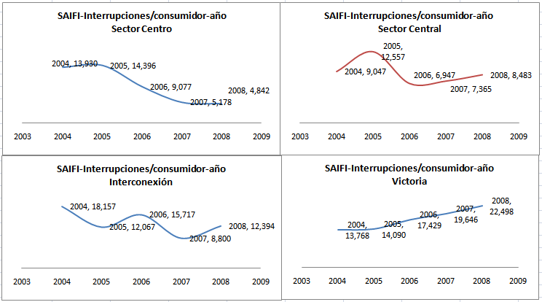

Figura 75 Evolución del SAIFI de las Alimentadoras de S/E Playas durante los últimos 5 años

La figura 76 muestra el SAIFI de cada una de las alimentadoras de S/E Posorja, el mayor SAIFI es el de la alimentadora Camposorja, 18.952 interrupciones/ consumidor-año y el menor es la alimentadora Jambelí, 11.342 interrupciones/ consumidor-año, el promedio de las cuatro alimentadoras es de 15.589 interrupciones/ consumidor-año.

Figura 76 SAIFI Alimentadoras de S/E Posorja año 2008

La figura 77 muestra la evolución del SAIFI de cada una de las alimentadoras de S/E Posorja, durante los últimos cinco años, en las alimentadoras Posorja, Camposorja y Jambelí el valor de este índice sea mantenido poco variante, más o menos ha oscilado entre el mismo valor, las fallas en esta alimentadoras durante los 5 años han sido relativa igual en número, únicamente en la alimentadora Real se observa un pendiente en incremento, las fallas en esta alimentadora han dejado más usuarios sin servicio, debemos tomar en cuenta para el cálculo de los índices para los años 2004, 2005, 2006 y 2007, los cambios en las alimentadoras, tanto en el número de abonados, distancias monofásicas y trifásicas y variaciones en la carga [ANEXO H] ver cálculos en el Anexo J..

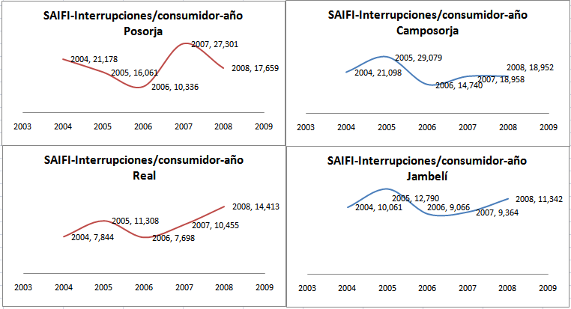

Figura 77 Evolución del SAIFI de las alimentadoras de S/E Posorja durante los últimos 5 años.

La figura 78 muestra el SAIDI (INDICE DE LA DURACIÓN DE LA INTERRUPCIÓN PROMEDIO DEL SISTEMA) de cada una de las alimentadoras de S/E Playas, el mayor SAIDI es el de la alimentadora Victoria, 9.56 horas/consumidor-año y el menor es el de la alimentadora Sector Central, 4.56 horas/consumidor-año, el promedio de las cuatro alimentadoras es de 6.56 horas/ consumidor-año.

Figura 78 SAIDI Alimentadoras de S/E Playas año 2008

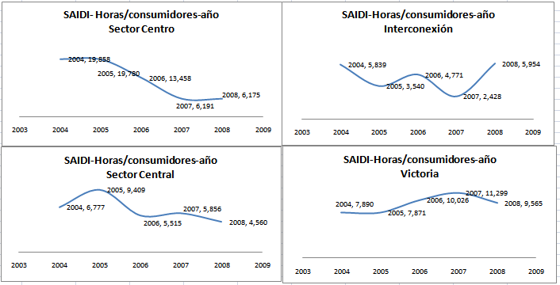

Figura 79 Evolución del SAIDI de las alimentadoras de
S/E Playas durante los últimos 5 años

La figura 80 muestra el SAIDI de cada una de las alimentadoras de S/E Posorja, el mayor SAIDI es el de la alimentadora Camposorja, 37.157 horas/consumidor-año y el menor es el de la alimentadora Real, 4.314 horas/consumidor-año, el promedio de las cuatro alimentadoras es de 15.981 horas/ consumidor-año.

Figura 80 SAIDI Alimentadoras de S/E Posorja año 2008

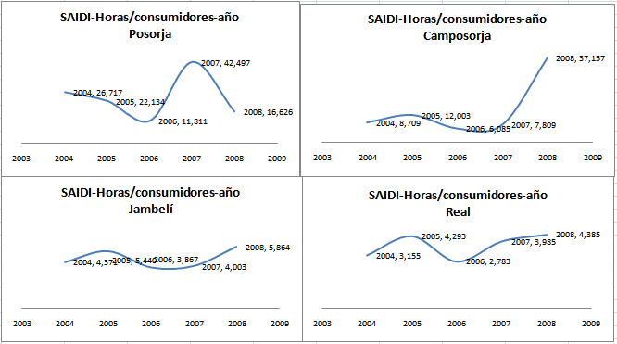

Figura 81 Evolución del SAIDI de las alimentadoras de S/E Posorja durante los últimos 5 años
La figura 82 muestra el CAIDI (INDICE DE LA DURACIÓN DE LA INTERRUPCIÓN PROMEDIO DE CONSUMIDORES) de cada una de las alimentadoras de S/E Playas, el mayor CAIDI es el de la alimentadora Sector Centro, 1.28 horas/consumidor-interrupción y el menor es el de la alimentadora Victoria, 0.43 horas/consumidor-interrupción, el promedio de las cuatro alimentadoras es de 0.68 horas/ consumidor-interrupción.

Figura 82 CAIDI Alimentadoras de S/E Playas año 2008

La figura 83 muestra el CAIDI de cada una de las alimentadoras de S/E Posorja, el mayor CAIDI es el de la alimentadora Camposorja, 1.96 horas/consumidor-interrupción y el menor es el de la alimentadora Real, 0.30 horas/consumidor-interrupción, el promedio de las cuatro alimentadoras es de 0.95 horas/ consumidor-interrupción.

Figura 83 CAIDI Alimentadoras de S/E Posorja año 2008

La figura 84 muestra los índices para el año 2008 de la C.E.A., el SAIFI es de 1.86 interrupciones/consumidor-año, el SAIDI es de 4.94 Horas/ consumidor-año, y se observa un CAIDI de 2.66 horas/consumidor-interrupción.

Figura 84 Índices de confiabilidad de C.E.A. año 2008

En la figura 85 se muestra la comparación entre los índices de C.E.A. [Anexo L], S/E Playas y S/E Posorja

Figura 85 Índices de confiabilidad de C.E.A.,
S/E Playas y S/E Posorja para el año 2008

Tanto S/E Playas como S/E Posorja sobrepasan los valores del SAIFI y SAIDI de la C.E.A. es decir que en relación con esta las subestaciones analizadas presentan muchas más interrupciones y horas sin servicio por consumidor durante el año 2008, el valor del CAIDI de C.E.A. es mayor al de ambas subestaciones, en S/E Playas se tiene 0.68 horas/ consumidor-interrupción y en S/E Posorja 0.93 horas/ consumidor-interrupción.

En la figura 86 se muestra la comparación entre los índices de la COOPER, C.E.A., S/E Playas y S/E Posorja

Figura 86 Índices de confiabilidad COOPER, C.E.A.,
S/E Playas y S/E Posorja para el año 2008

Tanto S/E Playas como S/E Posorja sobrepasan los valores del SAIFI y SAIDI de la C.E.A. y de la COOPER, pero en contraste los valores del CAIDI en ambas subestaciones se encuentran, dentro del rango permisible.
3.7.2 Índices orientados a la carga

Estos índices consideran, la carga promedio o energía total demandada en un cierto periodo de interés, mostrando un panorama aproximado de insatisfacción por corte de carga además de la energía no suplida. No se comparó este tipo de índices de la S/E Playas y S/E Posorja con los de la CEA porque no contamos con eso valores de esta última, hacemos una comparación simplemente entre las dos subestaciones de este estudio. Los cálculos detallados se muestran en el Anexo J.

La figura 87 muestra la energía no suplida (ENS) para las alimentadoras de S/E Playas y la figura 89 para las alimentadoras de S/E Posorja.

Figura 87 ENS Alimentadoras de S/E Playas año 2008

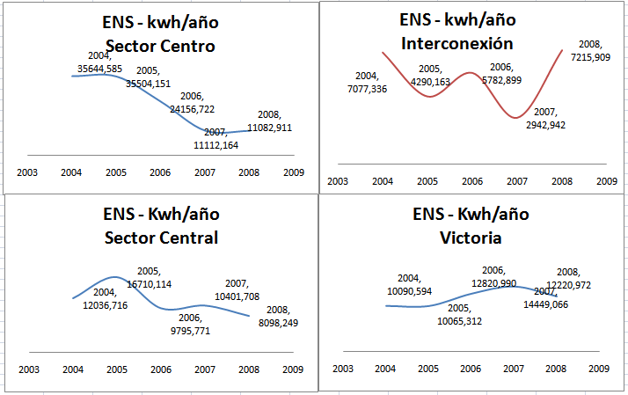

Figura 88 Evolución del ENS de las alimentadoras de
S/E Playas durante los últimos 5 años

Figura 89 ENS Alimentadoras de S/E Posorja año 2008

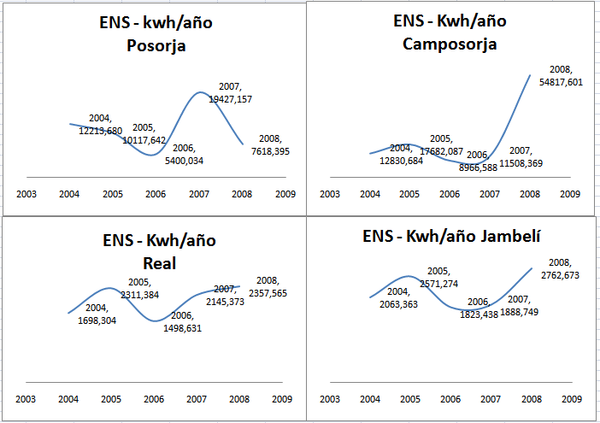

Figura 90 Evolución del ENS de las alimentadoras de
S/E Posorja durante los últimos 5 años
La figura 91 muestra índice de corte de carga (AENS) para las alimentadoras de S/E Playas y la figura 92 para las alimentadoras de S/E Posorja.

Figura 91 AENS Alimentadoras de S/E Playas año 2008

Figura 92 AENS Alimentadoras de S/E Posorja año 2008
No hacemos una comparación entre AENS y ENS de las subestaciones y la CEA porque no contamos con estos datos de la última en cuestión, la figura 93 y la figura 94, muestran una comparación del ENS y AENS del año 2008 entre S/E Playas y S/E Posorja.

Figura 93 Comparación de ENS de S/E Playas y S/E Posorja año 2008

El valor del ENS de S/E Playas son mucho menores a los de S/E Posorja, es decir que en relación con esta las S/E Playas analizada presentan menos energía no suplida durante las interrupciones en el año 2008.

Figura 94 Comparación de AENS de S/E Playas y S/E Posorja año 2008

El valor del AENS de S/E Playas son mucho menores a los de S/E Posorja, es decir que en relación con esta las S/E Playas analizada presentan menos energía no suplida por consumidor durante las interrupciones en el año 2008.

3.8 REGLAMENTO VIGENTE DE LA CALIDAD

La Ley de Régimen del Sector Eléctrico y sus reformas establecen que las empresas distribuidoras del servicio eléctrico deben de someterse a los estándares mínimos de calidad y procedimiento técnicos de medición y evaluación, lo cual será supervisado por el CONELEC, a través de los índices de calidad que se establecen en la regulación No. CONELEC-004/01 y que la empresa está obligada a entregar periódicamente.

Las empresas distribuidoras tienen la responsabilidad de prestar el servicio a los consumidores ubicados en su zona de concesión, dentro de los límites establecidos y estos serán medidos considerando:

3.8.1 Calidad del Producto

1.- Nivel de Voltaje: El CONELEC evalúa las variaciones de voltaje existentes en las redes del Distribuidor. El distribuidor debe efectuar pruebas mensuales de voltaje (V) en los puntos de entrega del 0,01% de los consumidores de su sistema, por un período mínimo de siete días continuos.

El distribuidor efectúa pruebas de voltaje por pedido del CONELEC o a solicitud de los consumidores. Si como resultado de una solicitud escrita de los consumidores, se verifica que los valores de voltaje están fuera de los límites permitidos, el distribuidor podrá obtener del CONELEC un plazo definido para subsanar el desvío de los límites. Cumplido dicho plazo y si esto no se hubiere dado, será penalizado por el CONELEC, de acuerdo a lo establecido en el Capítulo IV del Reglamento de calidad de servicio. Las variaciones de voltaje admitidas en los puntos de entrega de electricidad a los consumidores, respecto al voltaje nominal son establecidas en las Regulaciones pertinentes.

2.- Perturbaciones de Voltaje: Las perturbaciones que se controlan son las oscilaciones rápidas de voltaje, las distorsiones armónicas y cualquier otro parámetro que la experiencia demuestre que afecta la calidad del servicio. El distribuidor por su propia iniciativa, por reclamo de los consumidores o exigencia del CONELEC, efectuará las mediciones o estudios necesarios para determinar el origen y las magnitudes de las perturbaciones. Los procedimientos y metodología de medición y los límites permitidos para las perturbaciones, son regulados por el CONELEC. El distribuidor podrá suspender el Servicio a los Consumidores cuyas instalaciones produzcan perturbaciones en el sistema de distribución que excedan los límites permitidos, hasta que se eliminen las causas de tales perturbaciones.

3.- Factor de Potencia: El distribuidor puede efectuar mediciones del factor de potencia en períodos de integración horarios con el régimen de funcionamiento y cargas normales de las instalaciones de los consumidores al nivel de voltaje primario y por un tiempo no menor a siete días. Si la estadística de las mediciones efectuadas demuestra que el factor de potencia es inferior a 0,92 en retraso o adelanto, en más del 5% del periodo evaluado, el Distribuidor, a mas de establecer los recargos por consumo de energía reactiva señalados en el reglamento de Tarifas, notifica al Consumidor tal circunstancia, otorgándole un plazo para la corrección de dicho factor.

Si una vez transcurrido el plazo al que se refiere el inciso inmediato anterior, el consumidor no hubiese corregido la anormalidad, el Distribuidor está facultado a realizar, por sí y por medio de terceros, las instalaciones necesarias para corregir dicho factor a costo del Consumidor. Estas instalaciones deberán incluir el control automático correspondiente para la conexión y desconexión, de acuerdo a los requerimientos de la carga.

Cualquiera sea el tipo de consumidor, cuando el valor medido del factor de potencia fuese inferior a 0,60, el Distribuidor, previa notificación, puede suspender el servicio hasta tanto el Consumidor modifique sus instalaciones a fin de superar dicho valor. De todas maneras el Distribuidor está obligado a instalar en su sistema los equipos de potencia reactiva que sean necesarios para mantener, en el punto de conexión del Sistema Nacional Interconectado, el factor de potencia dentro de los límites establecidos en el Reglamento de despacho y Operación del Sistema Nacional Interconectado y el Manual de Despacho.

3.8.2 Calidad del Servicio Técnico

Frecuencia de Interrupciones: El Distribuidor debe instalar equipos (relés de frecuencia) que desconecten, en bloques, parte de sus cargas cuando la frecuencia del Sistema Nacional Interconectado (SNI) varíe fuera de los límites permitidos. Las etapas de las desconexiones serán establecidas por el CENACE.

Duración de Interrupciones: Los Distribuidores deben efectuar la recopilación de información relacionada con el registro de las interrupciones de Servicio y la determinación de los indicadores de continuidad de suministro. El registro de las interrupciones debe efectuarse mediante un sistema cuya metodología debe ser desarrollada hasta alcanzar los índices de calidad que se establezcan en las Regulaciones pertinentes.

En caso de producirse interrupciones generales intempestivas (apagones), que afecten la operación global del Sistema Nacional Interconectado (SNI) o la de un Distribuidor, se debe cumplir estrictamente con los procedimientos de reposición gradual del Servicio a ser determinados por el CENACE, a fin de que el voltaje y frecuencia permanezcan dentro de los rangos permitidos y no causen daños a los bienes de los Consumidores.

En el caso de que el Distribuidor no cumpla con los procedimientos de reposición establecidos por el CENACE y que por esta causa se produjeren daños y perjuicios en las instalaciones y equipos del Consumidor, éste podrá recurrir a las acciones señaladas en el artículo 5 (Defensa del consumidor) del Reglamento de Calidad de Servicio.

CAPÍTULO 4
Rediseño del sistema eléctrico de las S/E Playas y S/E Posorja en base al estudio de confiabilidad.

La finalidad de este capítulo es de exponer varias alternativas al rediseño que permita aumentar la confiabilidad de las Subestaciones Playas y Posorja, por medio de la disminución del número y la duración de las interrupciones.
4.1 Determinación de los Parámetros de Diseño.

En la sección 3.7.1 se muestra el cálculo de los índices para el caso original de las subestaciones Playas y Posorja, en el cual se uso los datos de estadísticas de fallas proporcionados por CNEL REGIONAL STA. ELENA - DIVISIÓN PLAYAS y la probabilidad de falla de los equipos de protección instalados, para el cálculo de los índices de confiabilidad para el rediseño hemos pensado de la siguiente manera:

Los tiempos de restauración y maniobra manual es un punto difícil de controlar debido a que no hay mucho control en el trabajo de campo de las cuadrillas, debemos de reducir estos tiempos o seccionando mas las alimentadoras o ubicando y teniendo en cuenta los puntos de conexión entre alimentadoras para el procedimiento de transferencia de carga.

Con respecto a las tasas de falla de las líneas, tampoco podemos asegurar que no ocurra alguna falla por influencia externa (aves, cometas, etc), entonces ese valor no lo hemos variado, seguimos usando las estadísticas de Interrupciones para el año 2008 [Anexo F].

Por último y en relación a la probabilidad de que un equipo de protección no reconozca ni aísle la falla, debemos decir que esos valores aunque existen son pequeños en magnitud porque un equipo de protección es fabricado estrictamente para que funcione y no falle en el despeje de alguna anomalía en la zona protegida, en el cálculo del caso original de la S/E Playas y S/E Posorja se tomaron en cuenta estos valores pero para el cálculo de los índices mejorados hemos asumido que los equipos de protección son ideales para el sistema instalado.

4.2 Alternativas de Rediseño

4.2.1 Alternativa 1. Puntos conexión/desconexión entre alimentadoras.

Esta alternativa para mejorar los índices de las subestaciones objetos de este estudio, conlleva ubicar los puntos de transferencia para la interconexión entre alimentadoras y así disminuir el tiempo y los consumidores fuera de servicio en cualquier interrupción, en el caso actual tenemos 7 puntos de transferencia, en nuestro rediseño aumentaremos tres puntos más que nos parecieron parte clave de la topología de la red, aclaramos que CNEL REGIONAL STA. ELENA - DIVISIÓN PLAYAS utiliza las cajas fusibles como switch para transferencia de carga entre alimentadoras.

En las tablas siguientes se muestra las alimentadoras que pueden ser conectadas entre sí luego de la adición de los puntos del rediseño, tabla XLIX de S/E Playas, tabla L para S/E Posorja, y la tabla LI la conexión de alimentadoras entre las dos subestaciones, en la figura 95 se observan estos puntos de transferencia sobre las alimentadoras.

 | Sector Centro | Sector Central | Interconexión
Victoria | Sí | Sí | Sí
Sector Centro | No | Sí | No
Sector Central | No | No | Sí

Tabla XLIX Puntos de conexión entre alimentadoras de S/E Playas

 | Posorja | Camposorja
Real | Sí | No
Posorja | No | Sí
Jambelí | No | Sí

Tabla L Puntos de conexión entre alimentadoras de S/E Posorja

S/E Posorja Vs  S/E Playas | Victoria | Sector Centro | Sector Central | Interconexión
Real | No | No | No | No
Jambelí | No | No | No | No
Posorja | No | No | No | Sí
Camposorja | Sí | No | No | No

Tabla LI Puntos de conexión entre alimentadoras de S/E Playas y S/E Posorja

Figura 95 Diagrama unifilar del rediseño del sistema.

En total tenemos 10 puntos en donde se puede hacer transferencia de carga, podemos re calcular los índices de las alimentadoras pero hay que tomar en cuenta que tan cargadas están dichas alimentadoras, si es que en algún momento de máxima carga son capaces de suplir la carga adicional transferida.

Para saber si la transferencia en los puntos es con o sin restricción debemos de tener en cuenta la carga máxima de la alimentadora que va a suplir la carga desconectada (carga máxima de todos los puntos de carga), si esta tiene la capacidad suficiente pues el cálculo de los nuevos índices para la alimentadora fallada es sin restricción en caso de que la carga desconectada alcance o sobrepase la capacidad libre de la alimentadora respaldo pues los nuevos índices serán cálculos con restricción en transferencia de carga.

En base a esto la tabla LII y tabla LIII muestran cada una de las alimentadoras con su tipo de transferencia de carga a la alimentadora que la respalda, en el caso de la transferencia con restricción se calculó la probabilidad de transferencia en base al porcentaje de la carga desconectada en la alimentadora fallada que puede suplir la alimentadora de respaldo.

Cuando hay una falla en una alimentadora Victoria, puede ser respaldada por Sector Centro, Sector Central, Interconexión o Camposorja, con cada una de estas tiene un porcentaje de no transferencia que son los valores 14 %,31%, 0.2% y 0%, entonces para hacer los cálculos de los nuevos índices tomamos el mayor valor, 31%.Y este mismo análisis hacemos con las otras alimentadoras.

Alimentadora Fallada | Tipo de Transferencia | Carga Restringida (%)
Victoria | Sin/Con Restricción | 31
Sector Centro | Sin Restricción | 0
Sector Central | Sin Restricción | 0
Interconexión | Sin/Con Restricción | 13

Tabla LII.- Alimentadoras, tipos de transferencia y porcentaje
de carga no transferida de S/E Playas
Alimentadora Fallada | Tipo de Transferencia | Carga Restringida (%)
Real | Sin Restricción | 0
Posorja | Sin/Con Restricción | 8.3
Camposorja | Con Restricción | 0.5
Jambelí | Sin Restricción | 0

Tabla LIII.- Alimentadoras, tipos de transferencia y porcentaje
de carga no transferida de S/E Posorja

Teniendo en cuenta los datos de la tabla anterior calculamos los nuevos índices con transferencia de carga para cada una de los alimentadores [Anexo M], en la tabla LIV se muestran los índices de las Alimentadoras de S/E Playas y en tabla LV de S/E Posorja.

 | Sector Centro | Interconexión | Sector Central | Victoria
SAIFI | 4.90 | 12.39 | 8.48 | 22.49
SAIDI | 4.18 | 5.56 | 4.04 | 8.75
CAIDI | 0.85 | 0.44 | 0.47 | 0.38
ASAI | 0.999522 | 0.999365 | 0.999539 | 0.999001
ASUI | 0.000478 | 0.000635 | 0.000461 | 0.000999
ENS | 7513.29 | 6746.76 | 7178.48 | 11203.89
AENS | 2.31 | 3.04 | 2.18 | 4.79
Tabla LIV.- Nuevos Índices con transferencia de carga para S/E Playas.

 | Posorja | Camposorja | Real | Jambelí
SAIFI | 17.65 | 18.95 | 14.41 | 11.34
SAIDI | 12.69 | 26.23 | 3.98 | 5.38
CAIDI | 0.71 | 1.38 | 0.27 | 0.47
ASAI | 0.99855 | 0.99701 | 0.99955 | 0.99939
ASUI | 0.00145 | 0.00299 | 0.00045 | 0.00061
ENS | 5813.98 | 39023.98 | 2142.57 | 2515.45
AENS | 4.62 | 9.64 | 1.44 | 1.95
Tabla LV- Nuevos Índices con transferencia de carga para S/E Posorja
4.2.2 Alternativa 2. Añadiendo seccionadores en la troncal.

Esta alternativa para mejorar los índices de las subestaciones objetos de este estudio, conlleva gastos adicionales porque se tienen que comprar seccionadores para instalar en la troncal de alimentadoras, para disminuir el tiempo y los consumidores fuera de servicio en cualquier interrupción.

Se instalarán uno o más seccionadores en aquellas alimentadoras en que sea justificado seccionalizarla más, es decir que la incorporación de los mismos mejore en algo la confiabilidad de la alimentadora. En el Anexo M podemos ver los nuevos diagramas unifilares de las alimentadoras con los puntos de carga y los seccionadores adicionales.

Con estos nuevos diagramas calculamos los índices para cada una de las alimentadores rediseñadas [Anexo M], en la tabla LVI se muestran los índices para S/E Playas y en tabla LVII de S/E Posorja.

 |  | Sector Centro | Interconexión | Sector Central | Victoria
SAIFI |  | 4.83 | 12.25 | 8.37 | 22.41
SAIDI |  | 4.99 | 5.35 | 4.23 | 9.33
CAIDI |  | 1.03 | 0.43 | 0.50 | 0.41
ASAI |  | 0.999430 | 0.999389 | 0.999517 | 0.998935
ASUI |  | 0.000570 | 0.000611 | 0.000483 | 0.001065
ENS |  | 8963.87 | 6489.07 | 7519.15 | 11916.82
AENS |  | 2.76 | 2.92 | 2.29 | 5.09

Tabla LVI Nuevos índices para alimentadoras de S/E Playas

 | Posorja | Camposorja | Real | Jambelí
SAIFI | 16.55 | 18.52 | 13.89 | 9.90
SAIDI | 15.32 | 37.02 | 4.01 | 4.86
CAIDI | 0.92 | 1.99 | 0.28 | 0.49
ASAI | 0.99825 | 0.99577 | 0.99954 | 0.99944
ASUI | 0.00175 | 0.00423 | 0.00046 | 0.00056
ENS | 7026.34 | 54630.10 | 2160.48 | 2270.92
AENS | 5.59 | 13.49 | 1.46 | 1.76

Tabla LVII Nuevos índices para alimentadoras de S/E Posorja

4.2.3 Alternativa 3. Alternativa 2 y ubicando los puntos de transferencia.

En el caso 4.2.1 ya se han descrito todos los puntos donde hay posible transferencia entre las alimentadoras, en esta alternativa haremos el análisis con la adición de los nuevos seccionadores pero también tomando en cuenta la transferencia de carga, de esta forma pues notaremos que los índices mejoran mucho más en relación al caso base.

En estas circunstancias calculamos los índices para cada una de las alimentadores rediseñadas, en la tabla LVIII se muestran los índices para S/E Playas y en tabla LIX de S/E Posorja.

 | Sector Centro | Interconexión | Sector Central | Victoria
SAIFI | 4.83 | 12.24 | 8.37 | 22.41
SAIDI | 2.97 | 4.96 | 3.71 | 8.52
CAIDI | 0.61 | 0.40 | 0.44 | 0.38
ASAI | 1.00 | 0.999433 | 0.999576 | 0,999027333
ASUI | 0.00 | 0.000566 | 0.000424 | 0,000972667
ENS | 5336.08 | 6019.93 | 6599.38 | 10899.74
AENS | 1.64 | 2.71 | 2.01 | 4.66
Tabla LVIII Nuevos índices para alimentadoras rediseñadas y
con transferencia de S/E Playas
 | Posorja | Camposorja | Real | Jambelí
SAIFI | 16.55 | 18.95 | 13.89 | 9.90
SAIDI | 11.39 | 26.23 | 3.67 | 4.38
CAIDI | 0.68 | 1.38 | 0.26 | 0.44
ASAI | 0.99870 | 0.99700 | 0,999580 | 0.99950
ASUI | 0.00130 | 0.00299 | 0,0004197 | 0.00050
ENS | 5221.93 | 39023.98 | 1980.75 | 2047.71
AENS | 4.15 | 9.64 | 1.33 | 1.59

Tabla LIX Nuevos índices para alimentadoras rediseñadas y
con transferencia de S/E Posorja

4.3 Rediseño del Sistema de Protecciones basado en la Calidad del Servicio.

El Estudio de coordinación de protecciones tiene un impacto directo sobre la seguridad eléctrica de un sistema de distribución y de su funcionamiento continuo. En caso de presentarse una falla por sobrecorriente, la protección deberá operar inmediatamente antes de que los cables o los equipos se dañen y sin que la falla se extienda a otras partes del sistema provocando daños mayores. El dispositivo que protege al circuito fallado deberá aislar la falla sin que las otras protecciones tengan que dispararse, y en caso de que esta protección no opere deberá hacerlo su respaldo.

Para lograr un funcionamiento óptimo del sistema de protección deben satisfacerse simultáneamente los requerimientos de selectividad, selectividad y velocidad, pero resulta imposible satisfacer en forma óptima los tres requerimientos, puesto que la mayoría de las veces satisfacer más a un requerimiento significa satisfacer menos a los otros y todo esto en general depende de una buena selección de los dispositivos de protección, su ajuste y su coordinación.

Comparadas con redes de subtransmisión y transmisión, las redes de distribución son geográficamente extensas y se necesita un número elevado de dispositivos instalados de protección de diversos tipos y marcas para su funcionamiento óptimo. Es por ello que el volumen de información referida al sistema de protección de redes de distribución es de gran envergadura y muy difícil de administrar si no se cuenta con una herramienta computacional que permita simplificar el trabajo. Para el rediseño del sistema de protección se ha utilizado el programa CYMTCC.

Una vez rediseñada la topología de la red utilizando mas seccionadores y switch de transferencia para mejorar los índices, alternativa 3, entonces se coordina estos nuevos dispositivos con el relé de sobrecorriente que se encuentra en la subestación; ésta es la posibilidad más barata y la que actualmente se emplea en los sistemas de las subestaciones Playas y Posorja, la diferencia es que en este estudio la selección de los fusibles ha sido hecha de acuerdo a las corrientes de carga y de cortocircuito actuales del sistema, Anexo N y Anexo C respectivamente. Para la selección de los nuevos switchs de transferencia debemos tener en cuenta la corriente de carga que pasa en ese punto efecto de la carga transferida, como dijimos con anterioridad pues esta función la cumplen las cajas fusibles, debemos colocar un fusible dependiendo de la corriente de carga.

La tabla LX hasta la tabla LXIII, muestran la coordinación de las trayectorias seleccionadas para cada alimentadora de S/E Playas y la tabla LXIV hasta la tabla LXVII, muestran la coordinación de las trayectorias seleccionadas para cada alimentadora de S/E Posorja, desde la figura 95 hasta la figura 113 muestran las trayectorias y coordinación de protecciones de cada alimentadora de S/E Playas, y desde la figura 114 hasta la figura 130 muestran las trayectorias y coordinación de protecciones de cada alimentadora de S/E Posorja.

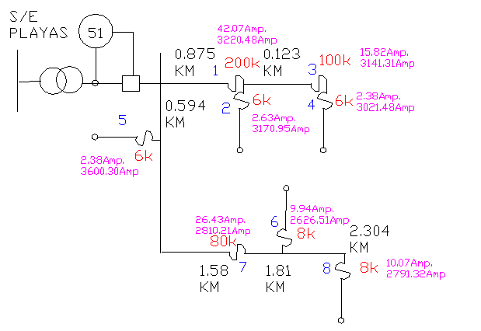
Figura 95 Trayectorias y coordinación de protecciones de
alimentadora Sector Centro de S/E Playas.

Trayectoria de coordinación | Elementos que coordinan
1 | Relé 51 | Fusible 5  6K | - | -
2 | Relé 51 | Fusible 7  80K | Fusible 6  8K | -
3 | Relé 51 | Fusible 7  80K | Fusible 8  8K | -
4 | Relé 51 | Fusible 1  200K | Fusible 2  6K | -
5 | Relé 51 | Fusible 1  200K | Fusible 3  100K | Fusible 4  6K

Tabla LX Coordinación de protecciones de alimentadora Sector Centro de S/E Playas

Figura 96 Coordinación de protecciones de
alimentadora Sector Centro de S/E Playas para trayectoria 1.
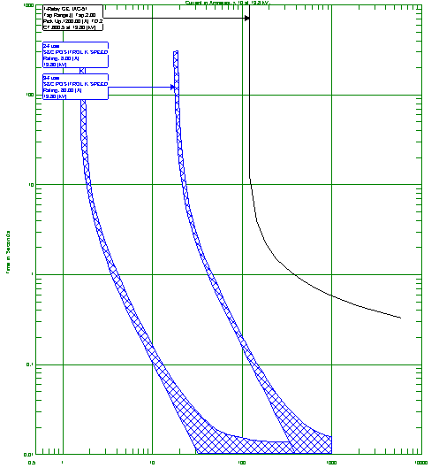
Figura 97 Coordinación de protecciones de
alimentadora Sector Centro de S/E Playas para trayectoria 2 y 3.

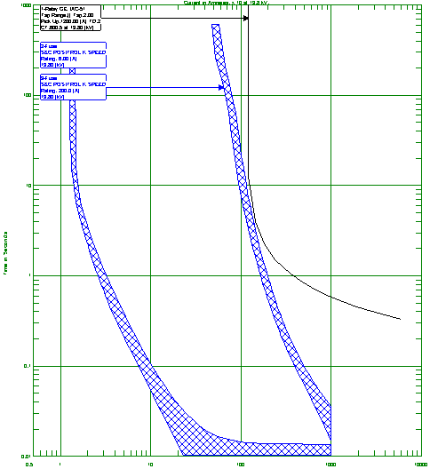
Figura 98 Coordinación de protecciones de
alimentadora Sector Centro de S/E Playas para trayectoria 4.

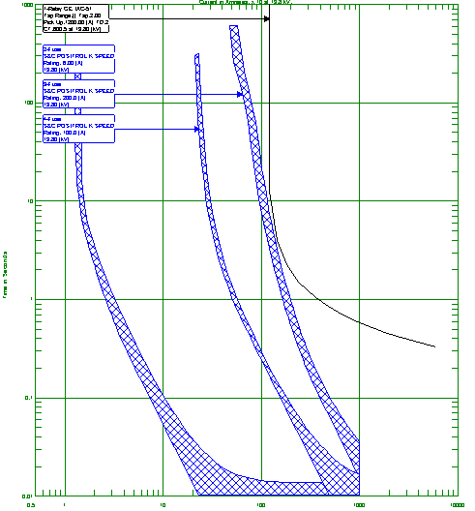
Figura 99 Coordinación de protecciones de
alimentadora Sector Centro de S/E Playas para trayectoria 5.

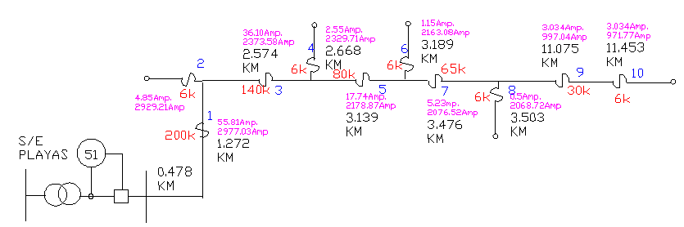
Figura 100 Trayectorias y coordinación de protecciones de
alimentadora Victoria de S/E Playas.

Trayectoria de coordinación | Elementos que coordinan
1 | Relé 51 | Fusible 1  200K | Fusible 2  6K | - | - | - | -
2 | Relé 51 | Fusible 1  200K | Fusible 3  140K | Fusible 4  6K | - | - | -
3 | Relé 51 | Fusible 1  200K | Fusible 3  140K | Fusible 5  80K | Fusible 6  6K | - | -
4 | Relé 51 | Fusible 1  200K | Fusible 3  140K | Fusible 5  80K | Fusible 7  65K | Fusible 8  6K | -
5 | Relé 51 | Fusible 1  200K | Fusible 3  140K | Fusible 5  80K | Fusible 7  65K | Fusible 9  30K | Fusible 10  6K

Tabla LXI Coordinación de protecciones de alimentadora Victoria de S/E Playas
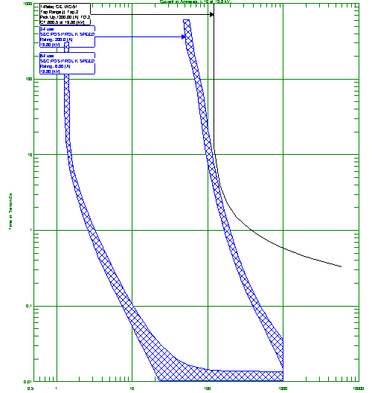
Figura 101 Coordinación de protecciones de
alimentadora Victoria de S/E Playas para trayectoria 1.

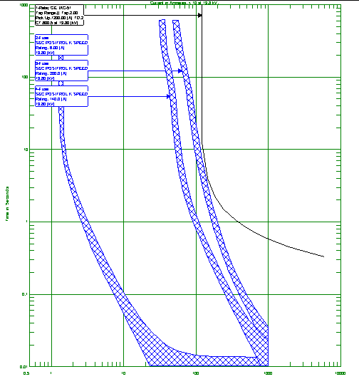
Figura 102 Coordinación de protecciones de
alimentadora Victoria de S/E Playas para trayectoria 2.

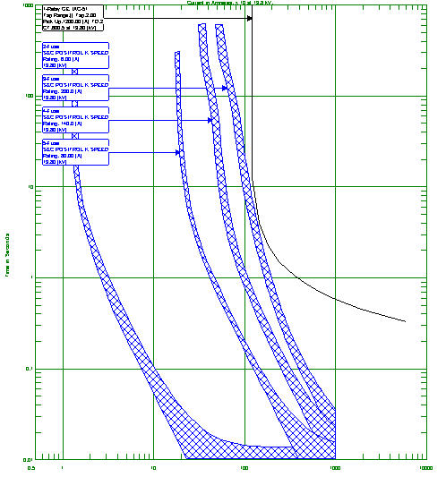
Figura 103 Coordinación de protecciones de
alimentadora Victoria de S/E Playas para trayectoria 3.

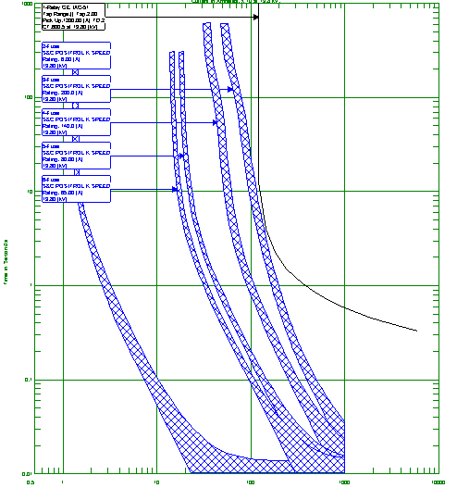
Figura 104 Coordinación de protecciones de
alimentadora Victoria de S/E Playas para trayectoria 4

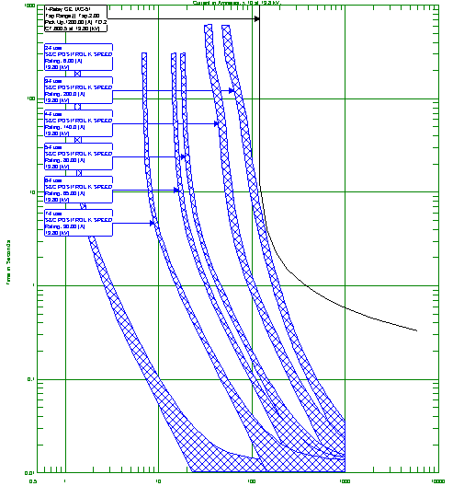
Figura 105 Coordinación de protecciones de
alimentadora Victoria de S/E Playas para trayectoria 5
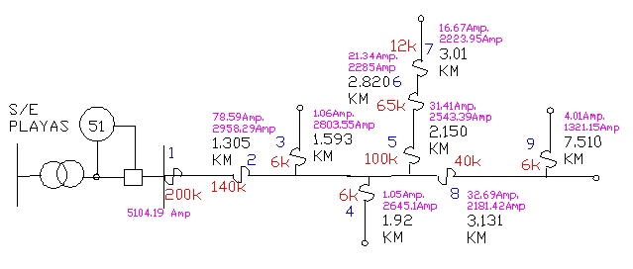
Figura 106 Trayectorias y coordinación de protecciones de
alimentadora Sector Central de S/E Playas.

Trayectoria de coordinación | Elementos que coordinan
1 | Relé 51 | Fusible 1  200K | Fusible 2  140k | Fusible 3  6K | -
2 | Relé 51 | Fusible 1  200K | Fusible 2  140K | Fusible 4  6K | -
3 | Relé 51 | Fusible 1  200K | Fusible 2  140K | Fusible 5  100K | Fusible 6  65K
4 | Relé 51 | Fusible 1  200K | Fusible 3  140K | Fusible 8  40K | Fusible 9  6K

Tabla LXII Coordinación de protecciones de
alimentadora Sector Central de S/E Playas
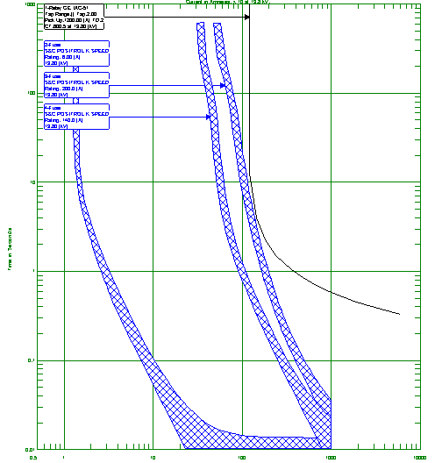
Figura 107 Coordinación de protecciones de
alimentadora Sector Central de S/E Playas para trayectoria 1 y 2.

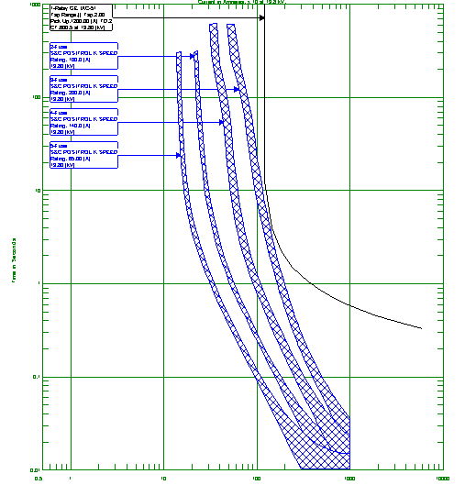
Figura 108 Coordinación de protecciones de
alimentadora Sector Central de S/E Playas para trayectoria 3.
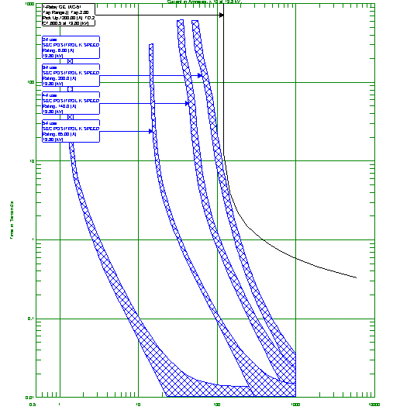
Figura 109 Coordinación de protecciones de
alimentadora Sector Central de S/E Playas para trayectoria 4.
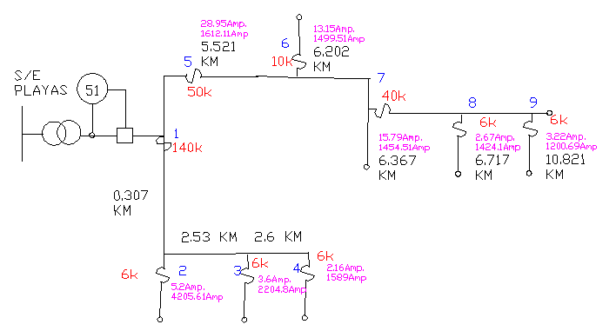
Figura 110 Trayectorias y coordinación de protecciones de
alimentadora Interconexión de S/E Playas

Trayectoria de coordinación | Elementos que coordinan
1 | Relé 51 | Fusible 1  140K | Fusible 2  6K | -
2 | Relé 51 | Fusible 1  140K | Fusible 3  6K | -
3 | Relé 51 | Fusible 1  140K | Fusible 4  6K | -
4 | Relé 51 | Fusible 5  50K | Fusible 6  10K | -
5 | Relé 51 | Fusible 5  50K | Fusible 7  40K | Fusible 8  6K
6 | Relé 51 | Fusible 5  50K | Fusible 7  40K | Fusible 9  6K
Tabla LXIII Coordinación de protecciones de alimentadora Interconexión de S/E Playas
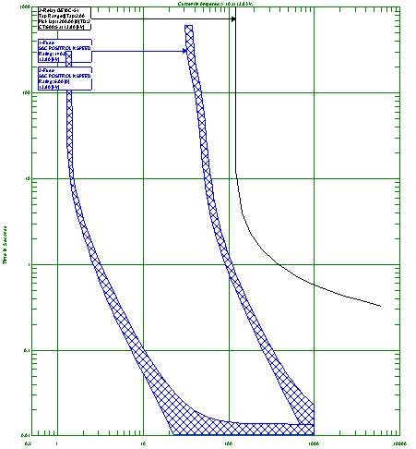
Figura 111 Coordinación de protecciones de
alimentadora Interconexión de S/E Playas para trayectoria 1,2 y 3.
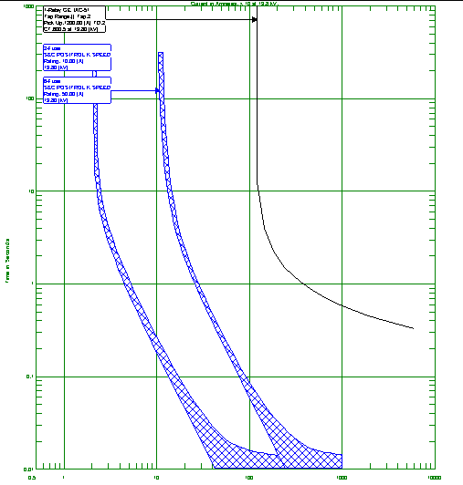
Figura 112 Coordinación de protecciones de
alimentadora Interconexión de S/E Playas para trayectoria 4.
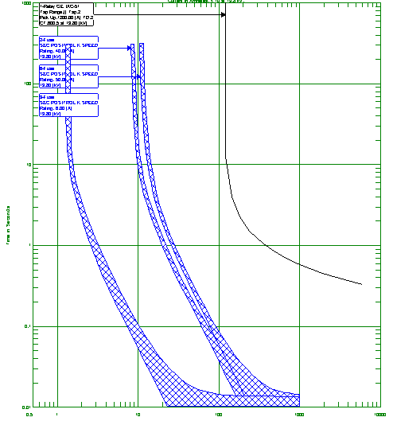
Figura 113 Coordinación de protecciones de
alimentadora Interconexión de S/E Playas para trayectoria 5 y 6.

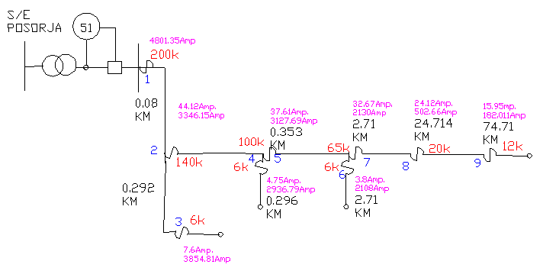
Figura 114 Trayectorias y coordinación de protecciones de
alimentadora Camposorja de S/E Posorja.

Trayectoria de coordinación | Elementos que coordinan
1 | Relé 51 | Fusible 1  200K | Fusible 3  6k | - | - | - | -
2 | Relé 51 | Fusible 1  200K | Fusible 2  140K | Fusible 4  6K | - | - | -
3 | Relé 51 | Fusible 1  200K | Fusible 2  140K | Fusible 5  100K | Fusible 6  6K | - | -
4 | Relé 51 | Fusible 1  200K | Fusible 2  140K | Fusible 5  100K | Fusible 7  65K | Fusible 8  20K | Fusible 9  12K
Tabla LXIV Coordinación de protecciones de alimentadora Camposorja de S/E Posorja
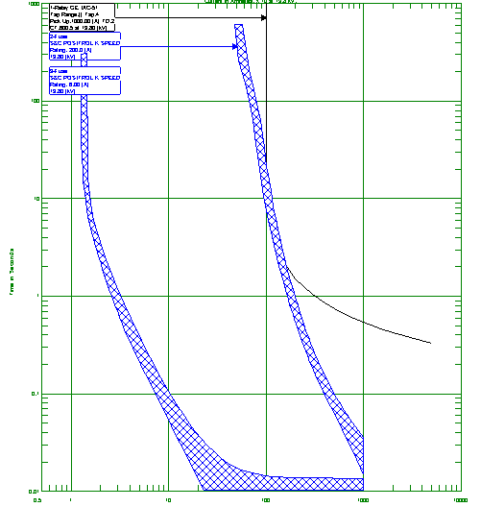
Figura 115 Coordinación de protecciones de
alimentadora Camposorja de S/E Posorja para trayectoria 1.

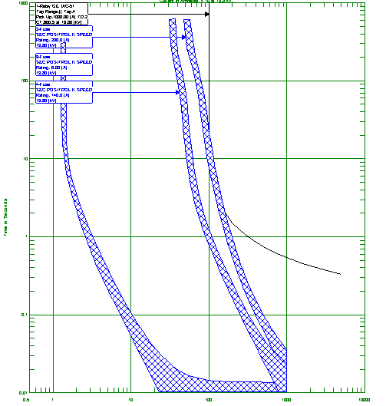
Figura 116 Coordinación de protecciones de
alimentadora Camposorja de S/E Posorja para trayectoria 2
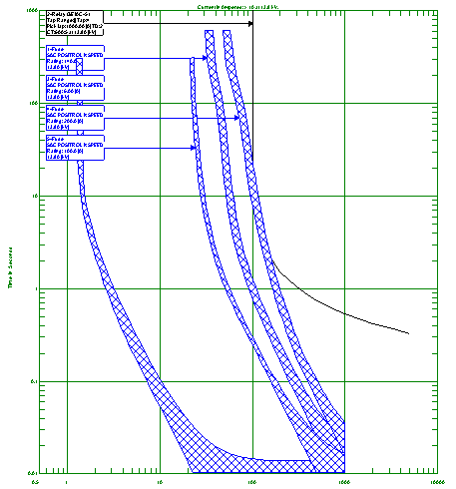
Figura 117 Coordinación de protecciones de
alimentadora Camposorja de S/E Posorja para trayectoria 3

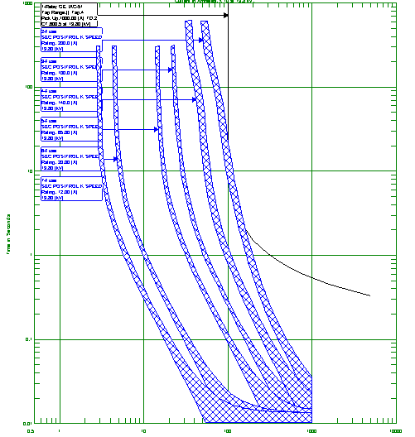
Figura 118 Coordinación de protecciones de
alimentadora Camposorja de S/E Posorja para trayectoria 4
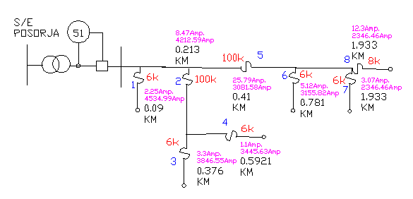
Figura 119 Trayectorias y coordinación de protecciones de
alimentadora Jambelí de S/E Posorja.

Trayectoria de coordinación | Elementos que coordinan
1 | Relé 51 | Fusible 1  6K
2 | Relé 51 | Fusible 2  100K | Fusible 3  6K
3 | Relé 51 | Fusible 2  100K | Fusible 4  6K
4 | Relé 51 | Fusible 5  100K | Fusible 6  6K
5 | Relé 51 | Fusible 5  100K | Fusible 7  6K
6 | Relé 51 | Fusible 5  100K | Fusible 8  8K
Tabla LXV Coordinación de protecciones de alimentadora Jambelí de S/E Posorja
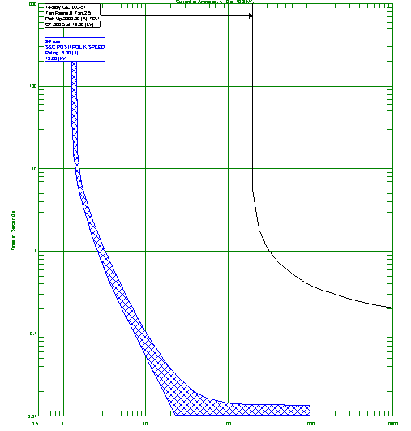
Figura 120 Coordinación de protecciones de
alimentadora Jambelí de S/E Posorja para trayectoria 1

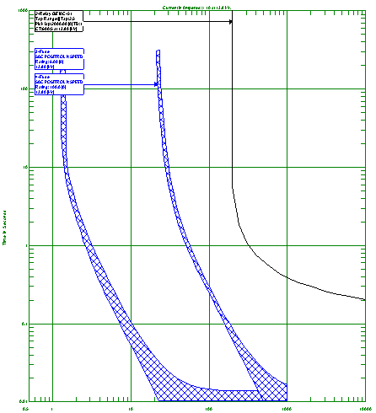
Figura 121 Coordinación de protecciones de
alimentadora Jambelí de S/E Posorja para trayectoria 2, 3, 4 y 5.
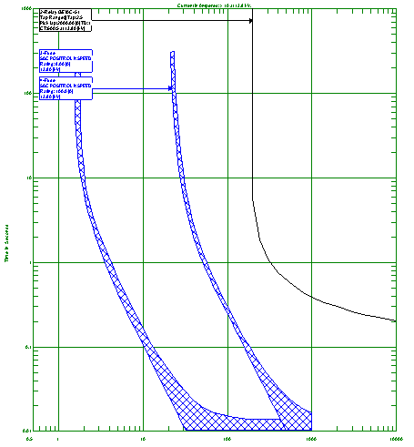
Figura 122 Coordinación de protecciones de
alimentadora Jambelí de S/E Posorja para trayectoria 6.
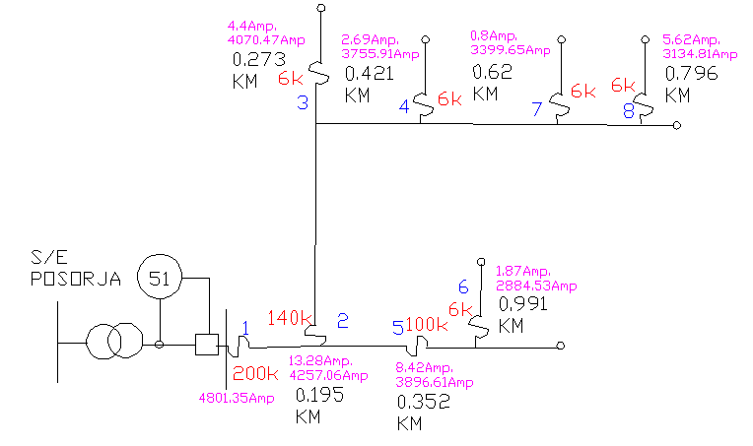
Figura 123 Trayectorias y coordinación de protecciones de
alimentadora Real de S/E Posorja.

Trayectoria de coordinación | Elementos que coordinan
1 | Relé 51 | Fusible 1  200K | Fusible 2  140K | Fusible 3  6K
2 | Relé 51 | Fusible 1  200K | Fusible 2  140K | Fusible 4  6K
3 | Relé 51 | Fusible 1  200K | Fusible 2  140K | Fusible 7  6K
4 | Relé 51 | Fusible 1  200K | Fusible 2  140K | Fusible 8  6K
5 | Relé 51 | Fusible 1  200K | Fusible 5  100K | Fusible 6  6K
Tabla LXVI Coordinación de protecciones de alimentadora Real de S/E Posorja
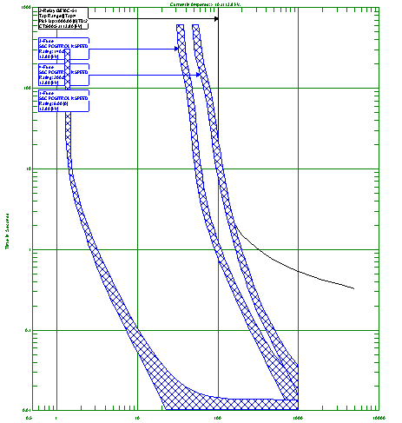
Figura 124 Coordinación de protecciones de
alimentadora Real de S/E Posorja para trayectoria 1, 2, 3 y 4.
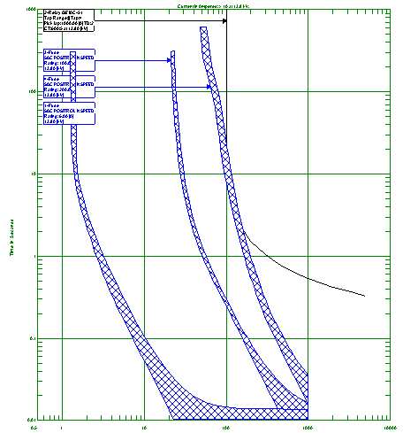
Figura 125 Coordinación de protecciones de
alimentadora Real de S/E Posorja para trayectoria 5.
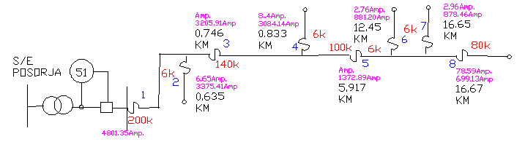
Figura 126 Trayectorias y coordinación de protecciones de
alimentadora Posorja de S/E Posorja.

Trayectoria de coordinación | Elementos que coordinan
1 | Relé 51 | Fusible 1  200K | Fusible 2  6K
2 | Relé 51 | Fusible 1  200K | Fusible 3  140K | Fusible 4  6K
3 | Relé 51 | Fusible 1  200K | Fusible 3  140K | Fusible 5  100K | Fusible 6  6K
4 | Relé 51 | Fusible 1  200K | Fusible 3  140K | Fusible 5  100K | Fusible 7  6K
5 | Relé 51 | Fusible 1  200K | Fusible 3  140K | Fusible 5  100K | Fusible 8  80K
Tabla LXVII Coordinación de protecciones de alimentadora Posorja de S/E Posorja
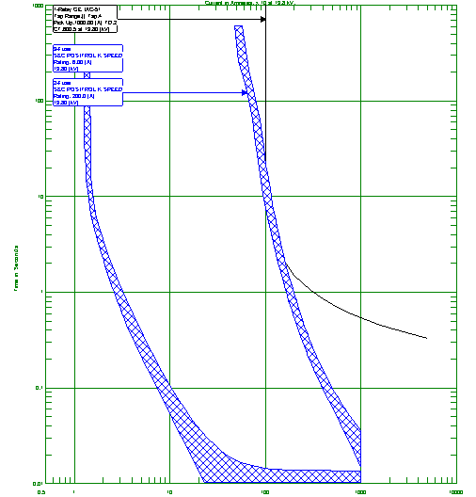
Figura 127 Coordinación de protecciones de
alimentadora Real de S/E Posorja para trayectoria 1.
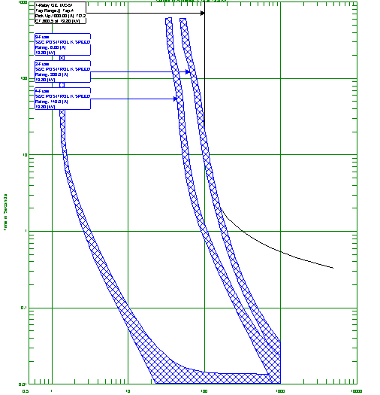
Figura 128 Coordinación de protecciones de
alimentadora Real de S/E Posorja para trayectoria 2.
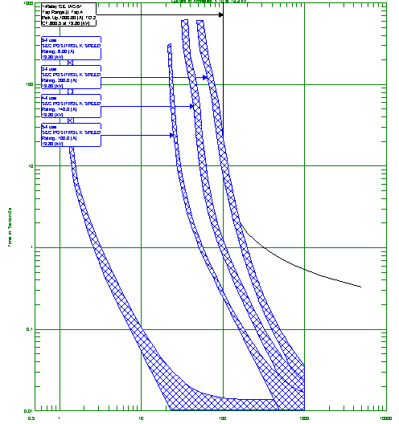
Figura 129 Coordinación de protecciones de
alimentadora Real de S/E Posorja para trayectoria 3 y 4.
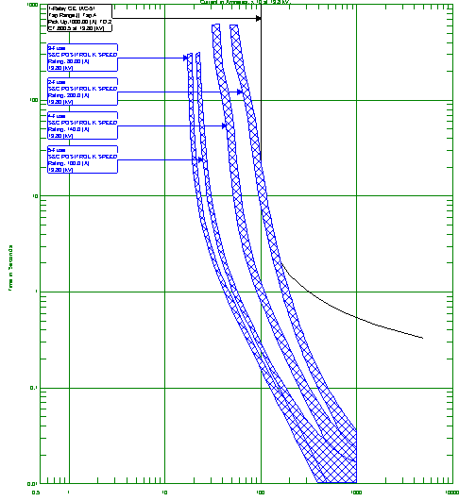
Figura 130 Coordinación de protecciones de
alimentadora Real de S/E Posorja para trayectoria 5.

CAPÍTULO 5
Pruebas, Resultado y análisis.

Este capítulo analiza los resultados obtenidos del rediseño de cada alternativa propuesta en comparación con el sistema actual.

5.1 Resultados

En la sección 4.2 se analizan las alternativas de rediseño del sistema, a continuación se muestran las tablas con los valores de los nuevos índices, los cuales indican con su variación que realmente en las tres alternativas se obtienen resultados más confiables que el actual.

5.1.1 Resultados de la alternativa 1. Puntos conexión /desconexión entre alimentadoras.

En la tabla LXVII y la tabla LXIX se muestra la comparación entre los valores de los índices actuales y los nuevos calculados para la alternativa 1.

 | Sector Centro |  | Interconexión |  | Sector Central |  | Victoria
 | Caso Base | Alternativa 1 | Caso Base | Alternativa 1 | Caso Base | Alternativa 1 | Caso Base | Alternativa 1
SAIFI | 4.90 | 4.90 | 12.39 | 12.39 | 8.483 | 8.48 | 22.49 | 22.49
SAIDI | 6.20 | 4.18 | 5.95 | 5.56 | 4.560 | 4.04 | 9.56 | 8.75
CAIDI | 1.26 | 0.85 | 0.48 | 0.44 | 0.538 | 0.47 | 0.42 | 0.38
ASAI | 0.999291 | 0.999522 | 0.999320 | 0.999365 | 0.999479 | 0.999539 | 0.998908 | 0.999001
ASUI | 0.000709 | 0.000478 | 0.000680 | 0.000635 | 0.000521 | 0.000461 | 0.001092 | 0.000999
ENS | 11141.07 | 7513.29 | 7215.90 | 6746.76 | 8098.249 | 7178.48 | 12220.97 | 11203.89
AENS | 3.43 | 2.31 | 3.25 | 3.04 | 2.468 | 2.18 | 5.22 | 4.79

Tabla LXVII.-Comparación de índices del caso base y el
caso de rediseño alternativa 1 de S/E Playas

Nótese que reducen significativamente los índices, en la alimentadora Sector Centro baja el SAIDI de 6.207 horas/consumidor-año a 4.18 horas/consumidor-año, la energía anual no suplida cumple con el mismo orden, baja desde 11141.077 Kwh-año a 7513.291 kwh-año.

 | Posorja |  | Camposorja |  | Real |  | Jambelí
 | Caso Base | Alternativa 1 | Caso Base | Alternativa 1 | Caso Base | Alternativa 1 | Caso Base | Alternativa 1
SAIFI | 17.65 | 17.65 | 18.95 | 18.95 | 14.41 | 14.41 | 11.34 | 11.34
SAIDI | 16.62 | 12.61 | 37.15 | 26.23 | 4.31 | 3.98 | 5.86 | 5.36
CAIDI | 0.94 | 0.71 | 1.96 | 1.38 | 0.29 | 0.27 | 0.51 | 0.47
ASAI | 0.998102 | 0.99855 | 0.995758 | 0.99701 | 0.999508 | 0.99955 | 0.999331 | 0.99939
ASUI | 0.001898 | 0.00145 | 0.004242 | 0.00299 | 0.000492 | 0.00045 | 0.000669 | 0.00061
ENS | 7618.39 | 5813.98 | 54817.60 | 39023.98 | 2319.38 | 2142.57 | 2738.65 | 2515.45
AENS | 6.06 | 4.62 | 13.54 | 9.64 | 1.56 | 1.44 | 2.13 | 1.95

Tabla LXIX.-Comparación de índices del caso base y el caso de rediseño alternativa 1 de S/E Posorja

Se puede apreciar que se reducen significativamente los índices, en la alimentadora Camposorja baja el SAIDI de 37.157 horas/consumidor-año a 26.233 horas/consumidor-año, la energía anual no suplida cumple con el mismo orden, baja desde 54817.601 Kwh-año a 39023.981 Kwh-año.

5.1.2 Resultado de la alternativa 2. Adición de seccionadores en la troncal.

La tabla LXX y la tabla LXXI se muestra la comparación entre los valores de los índices actuales y los nuevos calculados para la alternativa 2.

 | Sector Centro |  | Interconexión |  | Sector Central |  | Victoria
 | Caso Base | Alternativa 2 | Caso Base | Alternativa 2 | Caso Base | Alternativa 2 | Caso Base | Alternativa 2
SAIFI | 4.90 | 4.83 | 12.39 | 12.25 | 8.48 | 8.37 | 22.49 | 22.41
SAIDI | 6.20 | 4.99 | 5.95 | 3.37 | 4.56 | 4.23 | 9.56 | 9.33
CAIDI | 1.26 | 1.03 | 0.48 | 0.27 | 0.53 | 0.50 | 0.42 | 0.41
ASAI | 0.999291 | 0.999430 | 0.999320 | 0.999615 | 0.999479 | 0.999517 | 0.998908 | 0.998935
ASUI | 0.000709 | 0.000570 | 0.000680 | 0.000385 | 0.000521 | 0.000483 | 0.001092 | 0.001065
ENS | 11141.07 | 8963.87 | 7215.90 | 4092.14 | 8098.24 | 7519.15 | 12220.97 | 11916.82
AENS | 3.43 | 2.76 | 3.25 | 1.84 | 2.46 | 2.29 | 5.22 | 5.09
Tabla LXX.-Comparación de índices del caso base y el
caso de rediseño alternativa 2 de S/E Playas
A continuación reducen significativamente los índices, en la alimentadora Sector Centro baja el SAIDI de 6.207 horas/consumidor-año a 4.996 horas/consumidor-año, la energía anual no suplida cumple con el mismo orden, baja desde 11141.077 Kwh-año a 8963.873 kwh-año.

 | Posorja |  | Camposorja |  | Real |  | Jambelí
 | Caso Base | Alternativa 2 | Caso Base | Alternativa 2 | Caso Base | Alternativa 2 | Caso Base | Alternativa 2
SAIFI | 17.65 | 16.55 | 18.95 | 18.52 | 14.41 | 13.89 | 11.34 | 9.90
SAIDI | 16.62 | 15.32 | 37.15 | 37.02 | 4.31 | 4.01 | 5.86 | 4.86
CAIDI | 0.94 | 0.92 | 1.96 | 1.99 | 0.29 | 0.28 | 0.51 | 0.49
ASAI | 0.998102 | 0.99825 | 0.995758 | 0.99577 | 0.999508 | 0.99954 | 0.999331 | 0.99944
ASUI | 0.001898 | 0.00175 | 0.004242 | 0.00423 | 0.000492 | 0.00046 | 0.000669 | 0.00056
ENS | 7618.39 | 7026.34 | 54817.60 | 54630.10 | 2319.38 | 2160.48 | 2738.65 | 2270.92
AENS | 6.06 | 5.59 | 13.54 | 13.49 | 1.56 | 1.46 | 2.13 | 1.76

Tabla LXXI.-Comparación de índices del caso base y el
caso de rediseño alternativa 2 de S/E Posorja

En S/E Posorja adicionamos uno o más seccionadores en Real, Jambelí y Posorja, y nótese como en Real disminuyen el SAIFI de 14.413 interrupciones / consumidor-año a 13.894 interrupciones / consumidor-año, la energía anual no suplida cumple con el mismo orden, baja desde 2319.387 Kwh-año a 2160.480 kwh-año, la alimentadora Camposorja no daba oportunidad de añadir más seccionadores. Nótese también que reducen significativamente los índices, en la alimentadora Camposorja baja el SAIDI de 37.157 horas/consumidor-año a 37.029 horas/consumidor-año, la energía anual no suplida cumple con el mismo orden, baja desde 54817.601 Kwh-año a 54630.102 Kwh-año.

5.1.3 Resultado de la alternativa 3. Alternativa 2 integrando puntos de transferencia

La tabla LXXII y la tabla LXXIII muestran la comparación entre los valores de los índices actuales y los nuevos calculados para la alternativa 3.

 | Sector Centro |  | Interconexión |  | Sector Central |  | Victoria
 | Caso Base | Alternativa 3 | Caso Base | Alternativa 3 | Caso Base | Alternativa 3 | Caso Base | Alternativa 3
SAIFI | 4.90 | 4.83 | 12.39 | 12.24 | 8.48 | 8.37 | 22.49 | 22.41
SAIDI | 6.20 | 2.97 | 5.95 | 4.96 | 4.56 | 3.71 | 9.56 | 8.52
CAIDI | 1.26 | 0.61 | 0.48 | 0.40 | 0.53 | 0.44 | 0.42 | 0.38
ASAI | 0.999291 | 0.999660 | 0.999320 | 0.999433 | 0.999479 | 0.999576 | 0.998908 | 0,999027333
ASUI | 0.000709 | 0.000339 | 0.000680 | 0.000566 | 0.000521 | 0.000424 | 0.001092 | 0,000972667
ENS | 11141.07 | 5336.08 | 7215.90 | 6019.93 | 8098.24 | 6599.38 | 12220.97 | 10899.74
AENS | 3.43 | 1.64 | 3.25 | 2.71 | 2.46 | 2.01 | 5.22 | 4.66

Tabla LXXII.-Comparación de índices del caso base y el caso de rediseño alternativa 3 de S/E Playas

Los índices se reducen significativamente, en la alimentadora Sector Centro baja el SAIDI de 6.207 horas/consumidor-año a 2.973 horas/consumidor-año, la energía anual no suplida cumple con el mismo orden, baja desde 11141.077 Kwh-año a 5336.088 kwh-año.

 | Posorja |  | Camposorja |  | Real |  | Jambelí
 | Caso Base | Alternativa 3 | Caso Base | Alternativa 3 | Caso Base | Alternativa 3 | Caso Base | Alternativa 3
SAIFI | 17.65 | 16.55 | 18.95 | 18.95 | 14.41 | 13.89 | 11.34 | 9.90
SAIDI | 16.62 | 11.39 | 37.15 | 26.23 | 4.31 | 3.67 | 5.86 | 4.38
CAIDI | 0.94 | 0.68 | 1.96 | 1.38 | 0.29 | 0.26 | 0.51 | 0.44
ASAI | 0.998102 | 0.99870 | 0.995758 | 0.99700 | 0.999508 | 0,999580 | 0.999331 | 0.99950
ASUI | 0.001898 | 0.00130 | 0.004242 | 0.00299 | 0.000492 | 0,0004197 | 0.000669 | 0.00050
ENS | 7618.39 | 5221.93 | 54817.60 | 39023.98 | 2319.38 | 1980.75 | 2738.65 | 2047.71
AENS | 6.06 | 4.15 | 13.54 | 9.64 | 1.56 | 1.33 | 2.13 | 1.59

Tabla LXXIII.-Comparación de índices del caso base y el caso de rediseño alternativa 3 de S/E Posorja

Existe una disminución favorable de los índices, en la alimentadora Posorja baja el SAIDI de 16.626 horas/consumidor-año a 11.390 horas/consumidor-año, la energía anual no suplida cumple con el mismo orden, baja desde 7618.395 Kwh-año a 5221.934 kwh-año.

5.2 Análisis de los resultados

Los cambios en el sistema de protecciones y en las alimentadoras, nos permiten obtener índices de confiabilidad de menor valor, los cuales aseguran un sistema más confiable. Para analizar los resultados tomaremos en cuenta dos factores importantes, la confiabilidad (valores de índices de confiabilidad) y las consideraciones económicas.

Los valores de índices de confiabilidad fueron analizados en la sección 5.1 en base a estos resultados observamos que la tercera alternativa es la más confiable, tabla LXXII y tabla LXXIII, las consideraciones económicas se analizan a continuación:

Considerando el caso base del diseño, el costo total del sistema de distribución de la subestación Playas es de 233580.06 USD, y de S/E Posorja es de 203667.46 USD., es decir que para CNEL REGIONAL STA. ELENA - DIVISIÓN PLAYAS el costo total de ambas subestaciones es de 437247.53 USD., eso implica un costo actual por consumidor de 22.83 USD/consumidor [Anexo 0].

Considerando el caso final para el rediseño, el costo total del sistema de distribución de la subestación Playas es de 207720.62 USD, y de S/E Posorja es de 179061.94 USD., es decir que el costo total de ambas subestaciones es de 386782.56 USD., a este costo debemos sumarle el valor de los seccionadores mas el valor de los switch de transferencia anualizados, 441.42 USD., teniendo un total de 386929,70 USD. es decir un costo actual por consumidor de 20.22 USD/consumidor; con un tiempo de retorno de la inversión dentro del primer año [Anexo 0].

Nos damos cuenta que la adición de los nuevos componentes al sistema no significa un aumento en el costo para el consumidor, incluso este valor se reduce porque el sistema es reforzado de cierta manera, que beneficia el usuario brindando un mejor servicio y por ende disminuyendo sus costos por desconexión. Por lo tanto concluimos que es conveniente aplicar estos cambios al sistema.

Conclusiones y Recomendaciones

Porque es necesario hacer este estudio:

- Los sistemas eléctricos analizados no cuentan con estudios actualizados de la coordinación de protecciones y están basados solo en experiencias.

- La mala organización administrativa y la falta de personal de campo, han ido desactualizando el diagrama unifilar de las alimentadoras en ambas sub estaciones; por lo cual, nos hemos visto en la necesidad de realizarlo nosotros, con ayuda de antiguos planos y un GPS provisto por la Empresa Eléctrica de Playas.

- El decrecimiento anual de los índices de confiabilidad, no muestra que se encuentran obsoletos los procedimientos de mantenimiento preventivos del sistema eléctrico.

- Después de analizar durante 7 días los valores de los voltajes en los terminales del transformador de ambas subestaciones, concluimos que las variaciones de voltaje se encuentran dentro de los límites permitidos, usando como voltaje nominal 13.2Kv.

- Al examinar las cargas del Sistema eléctrico, observamos que estas no son altamente sensibles a la reconexiones.

- De acuerdo de índices de confiabilidad [Anexo J], analizados en un periodo de 5 años, nos muestra que la alimentadora Victoria de la S/E Playas y la alimentadora Jambelí de la S/E Posorja, presentan mayor número de interrupciones anuales, debido a que estas, son las alimentadoras más largas y por ende, más propensas a sufrir interrupciones.

- Comprobamos la mejora de los índices de confiabilidad de los sistemas actuales de las Subestaciones de Playas y Posorja. Por consiguiente, Cnel - Región Sta. Elena – División Playas tendrá un ahorro aproximado de 2.62 USD/consumidor, con una inversión de 3561.6 USD que será recuperada dentro del primer año del funcionamiento del sistema rediseñado.

- Se requerirá de poca inversión económica, debido a que solo usamos cajas fusibles, elementos que constan en las bodegas de la empresa, además no se necesitará de capacitación adicional al personal, porque son componentes con los que ya tienen experiencia.

- Observamos que el desbalance en la Alimentadora Central Playas de la S/E Playas y en la alimentadora Jambelí de la S/E Posorja se encuentran más acentuadas; por lo cual recomendamos se balancee las cargas ya instaladas o en un futuro crecimiento, instalar las cargas en las fases indicadas en nuestro estudio.

- La alimentadora Victoria de la S/E Playas es la que mas fallas presenta en el año 2008; recomendamos que la empresa preste atención a las fallas ocurridas ya que da servicio a una zona altamente turística e importante para Playas.

- La Empresa eléctrica no lleva un correcto registro de la información de fallas, proponemos utilizar como ejemplo, los campos de la tabla del ANEXO I.

- Con el fin reducir un número importante de fallas registradas en el año 2008 en las S/E Playas y Posorja, ocasionadas por el disparo de la protección del breaker en los transformador de distribución, recomendamos que se realice un trabajo exhaustivo de verificación y mantenimiento de los transformadores en mal estado.

- Es necesario hacer el levantamiento de todas las alimentadoras y la actualización de los sistemas de protecciones, en ambas sub estaciones.

- Los resultados obtenidos en este estudio contribuirán a mejorar la calidad del servicio eléctrico, mediante la implementación de manera oportuna de nuestro rediseño, ofreciendo soluciones inmediatas antes condiciones de fallas.

Bibliografía

[1] Regulación CONELEC - 004-01, Calidad del Servicio Eléctrico de Distribución, 2001

[2] Stevenson William, Análisis de Sistemas de Potencia, Segunda Edición, Mc Graw Hill, México, 2000.

[3] Phelps Dodge International Corp, “Aluminium Electrical Conductor”, 06-01-2005, Pág. 02

[4] Cooper Power Systems, Analysis of Distribution System Reliability and Outage Rates, R280-90-7, 2004.

[6] Yamoza Rodriguez Jessica, Estudios de protecciones en el sistema de distribucion de Eleggua, Universidad Simon Bolivar, Abril 2007 , Pág 25. a la pág. 76

[7] Cooper Power System, Electrical Distribution System Protection, Cooper, 2005.

[8] CONELEC, Cargos Tarifarios para el Consumo Eléctrico de Clientes Regulados Vigentes a partir del mes de nov de 2004, http://www.conelec.gov.ec/downloads/CTnov04-jun07.htm

